|  |  |
| --- | --- |
| **bỘ GIÁO DỤC VÀ ĐÀO TẠO** | **BỘ NÔNG NGHIỆP VÀ PTNT** |

TRƯỜNG ĐẠI HỌC THỦY LỢI



họ và tên: Đặng Văn Hà

TÊN ĐỀ TÀI: XÂY DỰNG HỆ THỐNG BÁN HÀNG NÔNG SẢN THEO MÔ HÌNH B2C BẰNG LARAVEL.

ĐỒ ÁN TỐT NGHIỆP/khóa luận tốt nghiệp

HÀ NỘI, NĂM 2021

|  |  |
| --- | --- |
| **bỘ GIÁO DỤC VÀ ĐÀO TẠO** | **BỘ NÔNG NGHIỆP VÀ PTNT** |

TRƯỜNG ĐẠI HỌC THỦY LỢI

HỌ VÀ TÊN: ĐẶNG VĂN HÀ

TÊN ĐỀ TÀI: XÂY DỰNG HỆ THỐNG BÁN HÀNG NÔNG SẢN THEO MÔ HÌNH B2C BẰNG LARAVEL.

|  |  |
| --- | --- |
| Ngành : | Công nghệ thông tin |
| Mã số: | 7480201 |

|  |  |
| --- | --- |
| NGƯỜI HƯỚNG DẪN | TS. Lê Nguyễn Tuấn Thành |
|  |  |

HÀ NỘI, NĂM 2021

|  |  |
| --- | --- |
|  | CỘNG HOÀ XÃ HỘI CHỦ NGHĨA VIỆT NAM  **Độc lập - Tự do - Hạnh phúc**  ----------★----------  **NHIỆM VỤ ĐỒ ÁN TỐT NGHIỆP** |

|  |  |
| --- | --- |
| **Họ tên sinh viên:** Đặng Văn Hà  **Lớp:** 58TH3  **Khoa:** Công nghệ thông tin | **Hệ đào tạo:** Đại học chính quy  **Ngành:** Công nghệ thông tin |

**1- TÊN ĐỀ TÀI:** XÂY DỰNG HỆ THỐNG BÁN HÀNG NÔNG SẢN THEO MÔ HÌNH B2C BẰNG LARAVEL.

**2- CÁC TÀI LIỆU CƠ BẢN**

|  |  |
| --- | --- |
| [1] | “Sàn giao dịch thương mại điện tử,” [Trực tuyến]. Available: https://luattuvan.vn/dang-ky-san-giao-dich-thuong-mai-dien-tu.html. |
| [2] | H. Phi, "pbgdpl.hanoi.gov.vn," [Online]. Available: https://pbgdpl.hanoi.gov.vn/ban-can-biet/-/asset_publisher/sxBNLsQSLyY8/content/cac-nguyen-tac-hoat-ong-thuong-mai-ien-tu. |
| [3] | "Nghị định số 52/2013/NĐ-CP," [Online]. Available: https://thuvienphapluat.vn/van-ban/Thuong-mai/Nghi-dinh-52-2013-ND-CP-thuong-mai-dien-tu-187901.aspx. |
| [4] | J. Luong, "magenest.com," [Online]. Available: https://magenest.com/vi/thuong-mai-dien-tu-la-gi/. |
| [5] | thangxuyenviet, "vietbaixuyenviet.com," [Online]. Available: https://vietbaixuyenviet.com/b2c-la-gi/#1_B2C_la_gi. |
| [6] | "monamedia.co," [Online]. Available: https://monamedia.co/mvc-la-gi-ung-dung-cua-mo-hinh-mvc-trong-lap-trinh/. |
| [7] | "itnavi," [Online]. Available: https://blog.itnavi.com.vn/laravel-la-gi/. |

**3 - NỘI DUNG CÁC PHẦN THUYẾT MINH**

|  |  |
| --- | --- |
| **Nội dung cần thuyết minh** | **Tỷ lệ** |
| Chương 1: Mô tả bài toán | 20% |
| Chương 2: Phân tích thiết kế hệ thống | 40% |
| Chương 3: Thiết kế và cài đặt giải pháp | 40% |

**4. GIÁO VIÊN HƯỚNG DẪN TỪNG PHẦN**

|  |  |
| --- | --- |
| **Phần** | **Họ tên giáo viên hướng dẫn** |
| Chương 1: Mô tả bài toán | Ts. Lê Nguyễn Tuấn Thành |
| Chương 2: Phân tích thiết kế hệ thống |
| Chương 3: Thiết kế và cài đặt giải pháp |

**5. NGÀY GIAO NHIỆM VỤ ĐỒ ÁN TỐT NGHIỆP**

*Ngày ............ tháng ......... năm 20....*

|  |  |
| --- | --- |
| **Trưởng Bộ môn**  *(Ký và ghi rõ Họ tên)* | **Giáo viên hướng dẫn chính**  *(Ký và ghi rõ Họ tên)* |

Nhiệm vụ Đồ án tốt nghiệp đã được Hội đồng thi tốt nghiệp của Khoa thông qua

|  |  |
| --- | --- |
|  | *Ngày ............ tháng ......... năm 20....*  **Chủ tịch Hội đồng**  *(Ký và ghi rõ Họ tên)* |

Sinh viên đã hoàn thành và nộp bản Đồ án tốt nghiệp cho Hội đồng thi ngày... tháng... năm 20...

**Sinh viên làm Đồ án tốt nghiệp**

*(Ký và ghi rõ Họ tên)*

|  |  |
| --- | --- |
| logo | TRƯỜNG ĐẠI HỌC THUỶ LỢI  **KHOA CÔNG NGHỆ THÔNG TIN**  TÓM TẮT ĐỀ CƯƠNG ĐỒ ÁN TỐT NGHIỆP |

TÊN ĐỀ TÀI: Xây dựng hệ thống bán hàng nông sản theo mô hình B2C bằng Laravel

*Sinh viên thực hiện*: Đặng Văn Hà

*Lớp*: 58TH3

*Giáo viên hướng dẫn*: TS. Lê Nguyễn Tuấn Thành

**TÓM TẮT ĐỀ TÀI**

**1. Bối cảnh và bài toán giải quyết:**

Ngày nay với sự bùng nổ của internet và công nghệ đã khiến cho những mô hình kinh doanh online phát triển mạnh mẽ và đem lại hiệu quả vô cùng to lớn cho doanh nghiệp. Dịch bệnh gần đây đã khiến nhiều nhà kinh doanh phải nhìn nhận một thực tế: kinh doanh trực tuyến không chỉ là biện pháp phụ để tìm kiếm doanh thu lúc khó khăn mà cần được đầu tư và đặt trong tầm nhìn phát triển dài hạn. Chính vì vậy nhu cầu thiết kế những website bán hàng qua mạng như website B2C cũng vì thế tăng lên.

B2C là chữ viết tắt của cụm từ tiếng Anh “**Business to Customer”** (tạm dịch từ doanh nghiệp đến người tiêu dùng). Đây là một mô hình kinh doanh khá phổ biến trong lĩnh vực thương mại điện tử (còn gọi là **“E-commerce“).** Khác với mô hình B2B có đối tượng giao dịch là giữa các doanh nghiệp với nhau thì B2C là hình thức giao dịch giữa một bên là doanh nghiệp **(đơn vị sản xuất/cung ứng sản phẩm**) và một bên là khách hàng, là người tiêu dùng **(người trực tiếp mua và sử dụng sản phẩm)**. Mục đích chính của mô hình B2B là đem đến các giải pháp hữu hiệu cho các doanh nghiệp để họ cải thiện hoạt động kinh doanh còn mục đích quan trọng nhất của mô hình B2C là thỏa mãn nhu cầu tiêu dùng của các khách hàng. Nói chung, B2C hướng vào các cá nhân chứ không phải tổ chức hay đơn vị nào.

**2. Công nghệ/ Ngôn ngữ lập trình sử dụng:**

Font-end: HTML/CSS, JS, Jquery, Ajax, Bootstrap 4,...

Back-end: PHP/Laravel, MySql.

Web-server: Xampp

**CÁC MỤC TIÊU CHÍNH**

**1. Vấn đề về khách hàng:**

Khách hàng được quyền xem trang web, xem các sản phẩm và thêm sản phẩm vào giỏ hàng. Khách hàng đăng nhập khi thực hiện bình luận, đánh giá hay thanh toán sản phẩm.

**2. Vấn đề về doanh nghiệp (Người bán):**

Doanh nghiệp nếu muốn bán sản phẩm của mình thì cần phải đăng ký tài khoản cho người bán. Doanh nghiệp có thể thêm, sửa, xóa các sản phẩm của mình, có thể tiếp nhận, kiểm tra đơn đặt hàng của khách hàng.

**3. Vấn đề về thiết kế website:**

Website cần có thiết kế bắt mắt người dùng, dễ sử dụng và cần tối ưu hóa công cụ tìm kiếm.

**KẾT QUẢ DỰ KIẾN**

Thực hiện đầy đủ các chức năng của một website bán hàng như: cung cấp đầy đủ thông tin liên quan về sản phẩm; đặt giỏ hàng; quản lý kho hàng; thanh toán online; tìm kiếm theo giá, danh mục, loại,... ; hệ quản trị đơn giản, dễ sử dụng.

Thiết kế được trang web theo chuẩn SEO (Search engine optimization). Giao diện thiết kế hiện đại, có thể co giản (Responsive) trên mọi thiết bị di động. Áp dụng các công nghệ hổ trợ phù hợp để tăng tốt độ truy xuất của phần mềm tốt hơn.

LỜI CAM ĐOAN

Em xin cam đoan đây là Đồ án tốt nghiệp của bản thân em. Các kết quả trong Đồ án tốt nghiệp này là trung thực, và không sao chép từ bất kỳ một nguồn nào và dưới bất kỳ hình thức nào. Việc tham khảo các nguồn tài liệu đã được thực hiện trích dẫn và ghi nguồn tài liệu tham khảo đúng quy định.

|  |  |
| --- | --- |
|  | **Tác giả ĐATN**  *Chữ ký*  **Đặng Văn Hà** |

LỜI CẢM ƠN

Quá trình thực hiện luận văn tốt nghiệp là giai đoạn quan trọng nhất trong quãng đời mỗi sinh viên. Luận văn tốt nghiệp là tiền đề nhằm trang bị cho chúng em những kỹ năng nghiên cứu, những kiến thức quý báu trước khi lập nghiệp. Trong suốt quá trình học tập tại Đại học Thủy Lợi em đã được các thầy cô chỉ bảo tận tình. Được sự giúp đỡ rất nhiều của các bạn cùng khóa và các anh chị khóa trên. Không chỉ tiếp thu thêm được những kiến thức chuyên môn mà còn tích lũy được thêm những kinh nghiệm, kĩ năng sống từ mọi người. Tất cả những điều đó sẽ là hành trang quý báu, làm nền tảng sau này để em có thể đương đầu với những thử thách, khó khăn khi bước ra ngoài xã hội.

Trước hết, chúng em xin chân thành cảm ơn quý Thầy, Cô trường Đại học Thủy Lợi đặc biệt là các Thầy, Cô trong khoa Công nghệ thông tin đã tận tình chỉ dạy và trang bị cho em những kiến thức cần thiết trong suốt thời gian ngồi trên ghế giảng đường, Làm nền tảng cho em có thể hoàn thành được bài luận văn này.

Em xin chân thành cảm ơn thầy TS. Lê Nguyễn Tuấn Thành, người đã tận tình hướng dẫn, đóng góp ý kiến và chỉ bảo em suốt quá trình thực hiện đề tài này.

Và cuối cùng, xin gửi lời cảm ơn đến gia đình, bạn bè, tập thể lớp 58TH3, những người luôn sẵn sàng sẻ chia và giúp đỡ trong học tập và cuộc sống trong suốt thời gian qua.

Do giới hạn kiến thức và thời gian nên bài luận văn của em không thể tránh được thiếu sót và hạn chế, kính mong sự chỉ dẫn và đóng góp của các Thầy, Cô để bài luận văn của em được hoàn thiện hơn.

***Em xin trân trọng cảm ơn!***

|  |  |
| --- | --- |
|  | **Sinh viên**  Đặng Văn Hà |

**Mục Lục**

**DANH MỤC CÁC HÌNH ẢNH** vi

**DANH MỤC BẢNG BIỂU** viii

**DANH MỤC CÁC TỪ VIẾT TẮT VÀ GIẢI THÍCH CÁC THUẬT NGỮ** x

**PHẦN GIỚI THIỆU** xii

**Đặt vấn đề:** xii

**Lịch sử giải quyết vấn đề:** xii

**Mục tiêu đồ án:** xiii

**Phạm vi của đề tài** xiii

**Phương pháp nghiên cứu** xiii

**Bố cục của luận văn** xiv

**PHẦN NỘI DUNG** 1

**CHƯƠNG I: MÔ TẢ BÀI TOÁN** 1

**1.1 Tìm hiểu về sàn giao dịch thương mại điện tử:** 1

***1.1.1 Sàn giao dịch thương mại điện tử là gì ?*** 1

***1.1.2. Quy chế hoạt động của sàn giao dịch thương mại điện tử:*** 2

**1.2. Thương mại điện tử là gì ?** 3

**1.3. Hình thức thương mại điện tử B2C:** 4

***1.3.1. Các lợi ích khi áp dụng mô hình B2C:*** 4

***1.3.2. Những mô hình B2C phổ biến hiện nay:*** 5

**1.4. Tìm hiều về Laravel:** 6

***1.4.1. Tại sao lại dùng Laravel ?*** 6

***1.4.2. Ưu điểm của Laravel:*** 7

**CHƯƠNG 2: PHÂN TÍCH THIẾT KẾ HỆ THỐNG** 9

**2.1. Mô tả tổng quan hệ thống** 9

***2.1.1. Các chức năng của hệ thống*** 9

***2.1.2. Nhóm người sử dụng*** 10

***2.1.3. Môi trường vận hành*** 10

***2.1.4. Ràng buộc về thực thi và thiết kế*** 10

**2.2. Các yêu cầu giao tiếp bên ngoài** 11

***2.2.1. Giao diện người sử dụng*** 11

***2.2.2. Giao tiếp phần cứng*** 11

***2.2.3. Giao tiếp phần mềm*** 11

***2.2.4. Giao tiếp truyền thông tin*** 11

**2.3. Các tình năng của hệ thống** 12

***2.3.1. Đăng nhập*** 12

***2.3.2. Đăng xuất*** 13

***2.3.3. Đăng ký*** 14

***2.3.4. Lấy lại mật khẩu*** 15

***2.3.5. Quản lý sản phẩm*** 16

***2.3.6. Quản lý đơn hàng*** 18

***2.3.7. Xem chi tiết sản phẩm*** 19

***2.3.9. Quản lý giỏ hàng*** 21

***2.3.10. Thanh toán đơn hàng*** 23

***2.3.11. Quản lý thương hiệu*** 25

***2.3.12. Quản lý mã giảm giá*** 27

***2.3.13. Quản lý danh mục sản phẩm*** 28

***2.3.14. Quản lý địa chỉ*** 30

***2.3.15. Quản lý slider*** 32

***2.3.16. Quản lý người dùng doanh nghiệp*** 33

**2.4. Các yêu cầu phi chức năng** 35

***2.4.1. Yêu cầu hiệu năng*** 35

***2.4.2. Yêu cầu độ tin cậy*** 35

***2.4.3. Yêu cầu bảo mật*** 35

***2.4.4. Yêu cầu chất lượng*** 36

**CHƯƠNG 3: THIẾT KẾ VÀ CÀI ĐẶT GIẢI PHÁP** 37

**3.1. Kiến trúc hệ thống** 37

***3.1.1. Thiết kế kiến trúc*** 37

***3.1.2. Mô tả sự phân rã*** 38

**3.2. Thiết kế dữ liệu** 42

***3.2.1. Mô hình dữ liệu CDM:*** 42

***3.2.2. Từ điển dữ liệu:*** 43

**3.3. Thiết kế cách xử lý** 55

***3.3.1. Đăng ký:*** 55

***3.3.2. Đăng nhập:*** 56

***3.3.3. Đăng xuất:*** 57

***3.3.4. Lấy lại mật khẩu người dùng:*** 58

***3.3.5. Thêm mới sản phẩm:*** 59

***3.3.6. Cập nhật thông tin sản phẩm:*** 61

***3.3.7. Xóa sản phẩm:*** 62

***3.3.8. Xem chi tiết sản phẩm:*** 63

***3.3.9. Tìm kiếm sản phẩm:*** 64

***3.3.10. Thêm sản phẩm vào giỏ hàng:*** 65

***3.3.11. Cập nhật số lượng sản phẩm trong giỏ hàng*** 66

***3.3.12. Xóa sản phẩm trong giỏ hàng:*** 67

***3.3.13. Thanh toán đơn hàng:*** 68

***3.3.14.Chỉnh sửa thông tin người dùng:*** 69

**PHẦN KẾT LUẬN** 70

**4.1. Kết quả đạt được** 70

**4.2. Hạn chế** 79

**4.3. Hướng phát triển** 79

**Trích dẫn** 80

**PHỤ LỤC** 81

# **DANH MỤC CÁC HÌNH ẢNH**

Hình 1.1: Biểu đồ xu hướng tìm kiếm trên Google trong 5 năm qua 7

Hình 2.1: Môi trường vận hành 10

Hình 3.1: Sơ đồ thiết kế kiến trúc 38

Hình 3.2: Biểu đồ Use-case Khách hàng 40

Hình 3.3: Biểu đồ Use-case Doanh nghiệp 41

Hình 3.4: Biểu đồ Use-case QTV 42

Hình 3.5: Mô hình dữ liệu CDM 43

Hình 3.6: Sơ đồ quy trình đăng nhập 57

Hình 3.7: Sơ đồ quy trình đăng ký 58

Hình 3.8: Sơ đồ quy trình đăng xuất 59

Hình 3.9: Sơ đồ quy trình xóa người dùng 60

Hình 3.10: Sơ đồ quy trình thêm mới sản phẩm 61

Hình 3.11: Sơ đồ quy trình cập nhật thông tin sản phẩm 62

Hình 3.12: Sơ đồ quy trình xóa sản phẩm 63

Hình 3.13: Sơ đồ quy trình xem chi tiết sản phẩm 64

Hình 3.14: Sơ đồ quy trình tìm kiếm sản phẩm 65

Hình 3.15: Sơ đồ quy trình thêm sản phẩm vào giỏ hàng 66

Hình 3.16: Sơ đồ quy trình cập nhật số lượng sản phẩm trong giỏ hàng 67

Hình 3.17: Sơ đồ quy trình xóa sản phẩm trong giỏ hàng 68

Hình 3.18: Sơ đồ quy trình thanh toán hóa đơn 69

Hình 3.19: Sơ đồ quy trình thanh toán giỏ hàng 70

Hình 4.1: Trang chủ 72

Hình 4.2: Trang tìm kiếm lọc 72

Hình 4.3: Trang chi tiết sản phẩm 73

Hình 4.4: Trang giỏ hàng 73

Hình 4.5: Trang thanh toán 74

Hình 4.6: Trang thanh toán qua VNPAY 74

Hình 4.7: Trang chủ quản trị 75

Hình 4.8: Trang quản lý sản phẩm 75

Hình 4.9: Trang quản lý đơn hàng 76

Hình 4.10: Trang đơn hàng giao hàng nhanh 76

Hình 4.11: Trang quản lý doanh nghiệp 77

Hình 4.12: Trang quản lý địa chỉ 77

Hình 4.13: Trang thêm mới sản phẩm 78

Hình 4.14: Email VNPAY thông báo tích hợp cổng thanh toán (1) 78

Hình 4.15: Email VNPAY thông báo tích hợp cổng thanh toán (2) 78

Hình 4.16: Email VNPAY thông báo lấy lại mật khẩu 78

Hình 4.17: Trang quản lý VNPAY 78

# **DANH MỤC BẢNG BIỂU**

Bảng 2.1: Các chức năng của hệ thống 9

Bảng 2.2: Giao tiếp phần cứng 11

Bảng 2.3: Chức năng đăng nhập 12

Bảng 2.4: Chức năng đăng xuất 13

Bảng 2.5: Chức năng đăng ký 14

Bảng 2.6: Chức năng lấy lại mật khẩu 16

Bảng 2.7: Chức năng quản sản phẩm 18

Bảng 2.8: Chức năng quản lý đơn hàng 18

Bảng 2.9: Chức năng xem chi tiết sản phẩm 19

Bảng 2.10: Chức năng tìm kiếm sản phẩm 21

Bảng 2.11: Chức năng quản lý giỏ hàng 23

Bảng 2.12: Chức năng thanh toán đơn hàng 24

Bảng 2.13: Chức năng quản lý thương hiệu 25

Bảng 2.14: Chức năng quản lý mã giảm giá 27

Bảng 2.15: Chức năng quản lý danh mục sản phẩm 29

Bảng 2.16: Chức năng quản lý địa chỉ 31

Bảng 2.17: Chức năng quản lý slider 33

Bảng 2.18: Chức năng quản lý doanh nghiệp 34

Bảng 3.1: Bảng dữ liệu Tags 42

Bảng 3.2: Bảng dữ liệu thương hiệu sản phẩm 42

Bảng 3.3: Bảng dữ liệu danh mục sản phẩm 43

Bảng 3.4: Bảng dữ liệu phiếu giảm giá 43

Bảng 3.5: Bảng dữ liệu sliders 44

Bảng 3.6: Bảng dữ liệu khách hàng 44

Bảng 3.7: Bảng dữ liệu sản phẩm 45

Bảng 3.8: Bảng dữ liệu mạng xã hội 46

Bảng 3.9: Bảng dữ liệu tỉnh, thành phố 46

Bảng 3.10: Bảng dữ liệu quận, huyện 47

Bảng 3.11: Bảng dữ liệu xã, phường, thị trấn 47

Bảng 3.12: Bảng dữ giỏ hàng 48

Bảng 3.13: Bảng dữ liệu ships 48

Bảng 3.14: Bảng dữ liệu hóa đơn 49

Bảng 3.15: Bảng dữ liệu chi tiết hóa đơn 50

Bảng 3.16: Bảng dữ liệu lấy lại mật khẩu 50

Bảng 3.17: Bảng dữ liệu ảnh sản phẩm 51

Bảng 3.18: Bảng dữ liệu tag sản phẩm 51

Bảng 3.19: Bảng dữ liệu quyền người dùng 52

Bảng 3.20: Bảng dữ liệu người dùng (role = 1) 53

Bảng 3.21: Bảng dữ liệu doanh nghiệp 53

Bảng 3.22: Bảng dữ liệu người bán 54

Bảng 3.23: Bảng dữ liệu tạo các bảng 54

Bảng 3.24: Bảng dữ liệu đánh giá sản phẩm 55

**DANH MỤC CÁC TỪ VIẾT TẮT VÀ GIẢI THÍCH CÁC THUẬT NGỮ**

|  |  |
| --- | --- |
| **Từ viết tắt và thuật ngữ** | **Định nghĩa** |
| Artisan | Giao diện dòng lệnh đi kèm với Laravel |
| Ajax | Asynchronous JavaScript and XML -  Phương thức trao đổi dữ liệu với máy chủ và cập nhật một hay nhiều phần của trang web, hoàn toàn không reload lại toàn bộ trang |
| B2C | Business to Customer - Hình thức [thương mại điện tử](https://vi.wikipedia.org/wiki/Th%C6%B0%C6%A1ng_m%E1%BA%A1i_%C4%91i%E1%BB%87n_t%E1%BB%AD) giao dịch giữa [công ty](https://vi.wikipedia.org/wiki/C%C3%B4ng_ty) và [người tiêu dùng](https://vi.wikipedia.org/wiki/Ng%C6%B0%E1%BB%9Di_ti%C3%AAu_d%C3%B9ng) |
| CDM | Conceptual data models - Mô hình khái niệm |
| CSDL | Cơ sở dữ liệu |
| CSS | [Cascading Style Sheets](https://www.hostinger.com/tutorials/css-cheat-sheet) |
| Laravel | PHP framework |
| Framework | Các đoạn code đã được viết sẵn, cấu thành nên một bộ khung và các thư viện lập trình được đóng gói |
| HTML | Hypertext Markup Language |
| HTTP | HyperText Transfer Protocol - Giao thức truyền tải siêu văn bản được sử dụng trong www dùng để truyền tải dữ liệu giữa Web server đến các trình duyệt Web và ngược lại |
| HTTPs | HyperText Transfer Protocol Secure - Là giao thức Http có sử dụng thêm SSL (Secure Sockets Layer) để mã hóa dữ liệu trong lúc truyền tải dữ liệu nhầm gia tăng thêm tính an toàn |
| MVC | Model, View, Controller - Mô hình thiết kế sử dụng trong kỹ thuật phần mềm |
| MySQL | Hệ thống quản trị cơ sở dữ liệu mã nguồn mở |
| QTV | Quản trị viên |
| SEO | Search engine optimization - Tối ưu hóa công cụ tìm kiếm |
| ORM | Object-relational mapping - Là 1 kỹ thuật lập trình giúp ánh xạ các bản ghi dữ liệu trong hệ quản trị cơ sở dữ liệu sang dạng đối tượng đang định nghĩa trong các lớp |
| PHP | Hypertext Preprocessor - N[gôn ngữ lập trình](https://vi.wikipedia.org/wiki/Ng%C3%B4n_ng%E1%BB%AF_l%E1%BA%ADp_tr%C3%ACnh) kịch bản |
| Javascript | **Ngôn ngữ lập trình website, được tích hợp và nhúng trong HTML giúp website sống động hơn.** |
| JQuery | Thư viện được viết bằng JavaScript |
| XML | Extensible Markup Language -  Ngôn ngữ đánh dấu mở rộng |
| XAMPP | Cross-Platform, Apache, MariaDB, PHP và Perl - Chương trình tạo web server được ứng dụng trên các hệ điều hành Linux, MacOS, Windows, Cross-platform. |

# **PHẦN GIỚI THIỆU**

## **Đặt vấn đề:**

Ngày nay với sự bùng nổ của internet và công nghệ đã khiến cho những mô hình kinh doanh online phát triển mạnh mẽ và đem lại hiệu quả vô cùng to lớn cho doanh nghiệp. Dịch bệnh gần đây(Covid-19) đã khiến nhiều nhà kinh doanh phải nhìn nhận một thực tế: kinh doanh trực tuyến không chỉ là biện pháp phụ để tìm kiếm doanh thu lúc khó khăn mà cần được đầu tư và đặt trong tầm nhìn phát triển dài hạn.

Với sự phát triển mạnh mẽ của công nghệ thông tin thì vấn đề trên có thể được giải quyết dễ dàng. Chỉ với một chiếc máy tính được kết nối internet khách hàng có thể lựa chọn và mua sắm mọi lúc, mọi nơi chỉ với một vài thao tác đơn giản họ sẽ có được một thực phẩm ưng ý nhất. Bên cạnh đó còn giúp cửa hàng quản lý được việc mua bán hiệu quả hơn so với việc quản lý trên giấy tờ dễ gây sai sót hay mất mác thông tin, các dữ liệu về sản phẩm, khách hàng được lưu trữ một cách an toàn.

## **Lịch sử giải quyết vấn đề:**

Qua quá trình khảo sát thì em thấy hầu hết các web bán hàng trực tuyến như Shopee, Lazada, Tiki hay Sendo đều:

* Giới thiệu được các mặt hàng.
* Đáp ứng phần lớn yêu cầu của giá trị web.
* Phần đơn đặt hàng có đầy đủ thông tin của người mua và nơi vận chuyển.
* Thanh toán và vận chuyển đơn hàng đầy đủ.

Song, em vẫn thấy còn một số hạn chế:

* Phần đơn hàng: thông tin về người mua thì đầy đủ nhưng thông tin về người nhận thì khá hạn chế gây khó khăn trong việc quản lý đơn hàng cũng như khi khách hàng muốn mua sản phẩm làm quà tặng hay biếu gửi.
* Một số các website được viết theo công nghệ cũ, tốc độ truy cập bị hạn chế.

## **Mục tiêu đồ án:**

* Xây dựng các chức năng cơ bản của một website bán hàng thương mại. Website có khả năng tự tương thích, hiển thị được trên tất cả các thiết bị hiện tại và có thể nâng cấp trong tương lai.
* Website hiển thị sản phẩm đẹp, thu hút người dùng.
* Thiết kế được trang web theo chuẩn SEO.
* Hỗ trợ khách hàng một cách nhanh nhất khi nhận được yêu cầu liên hệ.
* Quản lý các mặt hàng sản phẩm, cấu hình website.
* Quản lý thống kê doanh thu, các đơn hàng sản phẩm, số lượng sản phẩm tồn đọng.
* Nắm bắt được công nghệ thiết kế web bằng PHP, MYSQL, HTML, JQUERY, JAVASCRIPT, CSS....
* Tích hợp ví điện tử VNPAY và Giao hàng nhanh vào website
* Ứng dụng mô hình MVC vào xây dựng trang web.
* Ứng dụng Framework Laravel vào xây dựng trang web**.**

## **Phạm vi của đề tài**

* ***Về lý thuyết:*** Tìm hiểu quy trình mua – bán thực tế ở các shop bán hàng online; Lưu ý những khó khăn, hạn chế của việc mua – bán thủ công và mua – bán trực tuyến; Thống kê các mặt hàng có trong cửa hàng; tập trung nghiên cứu các công nghệ mới nhầm giải quyết vấn đề một cách tối ưu có thể.
* ***Về ứng dụng:*** Xây dựng các chức năng cơ bản cần thiết cho một web bán hàng kết hợp phát triển thêm các chức năng mà các website bán hàng hiện nay còn đang thiếu hoặc đã có nhưng chưa hoàn thiện.

## **Phương pháp nghiên cứu**

* ***Về lý thuyết:***
* Nắm vững kiến thức về phân tích và thiết kế hệ thống thông tin.
* Có kiến thức vững về CSDL: Tổ chức dữ liệu, phân tích, thiết kế CSDL.
* Nắm vững và có khả năng sử dụng thành thạo PHP, HTML, CSS, Javascript, Jquery, Ajax,...
* Nắm vững, sử dụng kết hợp một cách hợp lý các kỹ thuật lập trình.
* Nghiên cứu và tìm hiểu sâu về Laravel PHP Framework (Phiên bản 7.x).
* Nghiên cứu về cách deploy, debug dự án.
* Nắm vứng cách liên kết ví điện tử và giao hàng bên thứ ba.
* ***Về ứng dụng:*** Khi hoàn thành khắc phục những hạn chế mà các website bán hàng hiện nay còn mắc phải, quản lý sản phẩm, đơn hàng một cách linh hoạt, tương tác được với người bán và khách hàng.Đồng thời tích hợp thanh toán qua thẻ ngân hàng (VNPAY) và giao hàng (Giao hành nhanh).

## **Bố cục của luận văn**

* Nội dung chính của luận văn gồm có 3 chương:
* ***Chương 1: Mô tả bài toán***
* ***Chương 2: Phân tích thiết kế hệ thống***
* ***Chương 3: Thiết kế và cài đặt giải pháp***

# **PHẦN NỘI DUNG**

# **CHƯƠNG I: MÔ TẢ BÀI TOÁN**

## **1.1 Tìm hiểu về sàn giao dịch thương mại điện tử:**

### ***1.1.1 Sàn giao dịch thương mại điện tử là gì ?***

**Sàn giao dịch thương mại điện tử** là website thương mại điện tử cho phép các thương nhân, tổ chức, cá nhân không phải chủ sở hữu hoặc người quản lý website có thể tiến hành bán hàng hoặc cung ứng các dịch vụ trên đó. Tức là trên cùng một website người dùng có thể tiến hành trao đổi, buôn bán trực tuyến nhằm đạt được mong muốn của bản thân. Thông qua đó kết nối người tiêu dùng với các doanh nghiệp, cá nhân, tổ chức. [1]

Là nơi tiến hành trao đổi hàng hóa, là nơi trưng bày, giới thiệu sản phẩm, thương hiệu của các tổ chức, doanh nghiệp để người dùng biết đến. Đồng thời nơi đây còn là nơi đăng tải các thông tin rao vặt hữu ích, thực hiện các giao dịch qua mạng Internet, đấu giá, đấu thầu, hợp tác thiết kế và rất nhiều các chức năng khác. [2]

Sàn giao dịch cung cấp nhiều dịch vụ như: Dịch vụ cộng tác, dịch vụ cộng đồng, tích hợp các giải pháp kinh doành, trung tâm điều phổi logistics toàn cầu cho các thành viên, bao gốm dịch vụ kho hàng và vận chuyển.

Theo nghị định số 52/2013/NĐ-CP [3], Sàn giao dịch điện tử bao gồm các hình thức hoạt động sau:

1. Website cho phép người tham gia được mở các gian hàng trên đó để trưng bày, giới thiệu hàng hóa hoặc dịch vụ;
2. Website cho phép người tham gia được lập các website nhánh để trưng bày, giới thiệu hàng hóa hoặc dịch vụ;
3. Website có chuyên mục mua bán trên đó cho phép người tham gia đăng tin mua bán hàng hóa và dịch vụ;
4. Các loại website khác do Bộ Công Thương quy định.

### ***1.1.2. Quy chế hoạt động của sàn giao dịch thương mại điện tử:***

Theo nghị định số 52/2013/NĐ-CP [3], quy chế hoạt động của sàn giao dịch thương mại điện tử phải được thể hiện trên trang chủ của website. Quy chế hoạt động sàn giao dịch thương mại điện tử phải bao gồm các nội dung sau:

* Quyền và nghĩa vụ của thương nhân, tổ chức cung cấp dịch vụ sàn giao dịch thương mại điện tử;
* Quyền và nghĩa vụ của người sử dụng dịch vụ sàn giao dịch thương mại điện tử;
* Mô tả quy trình giao dịch đối với từng loại giao dịch có thể tiến hành trên sàn giao dịch thương mại điện tử;
* Hoạt động rà soát và thẩm quyền xử lý của thương nhân, tổ chức cung cấp dịch vụ sàn giao dịch thương mại điện tử khi phát hiện các hành vi kinh doanh vi phạm pháp luật trên sàn giao dịch;
* Quyền và nghĩa vụ của các bên trong các giao dịch được thực hiện trên sàn giao dịch thương mại điện tử;
* Giới hạn trách nhiệm của thương nhân, tổ chức cung cấp dịch vụ sàn giao dịch thương mại điện tử trong những giao dịch thực hiện trên sàn;
* Các quy định về an toàn thông tin, quản lý thông tin trên sàn giao dịch thương mại điện tử;
* Cơ chế giải quyết khiếu nại, tranh chấp giữa các bên liên quan đến giao dịch tiến hành trên sàn giao dịch thương mại điện tử;
* Chính sách bảo vệ thông tin cá nhân của người sử dụng dịch vụ sàn giao dịch thương mại điện tử theo quy định tại Điều 69 Nghị định này;
* Biện pháp xử lý với các hành vi xâm phạm quyền lợi người tiêu dùng trên sàn giao dịch thương mại điện tử;
* Biện pháp xử lý vi phạm đối với những người không tuân thủ quy chế hoạt động của sàn giao dịch thương mại điện tử.

Khi có thay đổi về một trong số các quy chế, thương nhân, tổ chức cung cấp dịch vụ sàn giao dịch thương mại điện tử phải thông báo cho tất cả các đối tượng sử dụng dịch vụ sàn giao dịch thương mại điện tử ít nhất 5 ngày trước khi áp dụng những thay đổi đó.

## **1.2. Thương mại điện tử là gì ?**

**Thương mại điện tử**, hay còn gọi là e-commerce, e-comm hay EC, là sự mua bán sản phẩm hay dịch vụ trên các hệ thống điện tử như Internet và các mạng máy tính*.* Theo Tổ chức Thương mại thế giới (WTO), *“Thương mại điện tử bao gồm việc sản xuất, quảng cáo, bán hàng và phân phối sản phẩm được mua bán và thanh toán trên mạng Internet, nhưng được giao nhận một cách hữu hình, cả các sản phẩm giao nhận cũng như những thông tin số hoá thông qua mạng Internet”.*

Theo đó, có 6 loại hình thương mại điện tử cơ bản: Doanh nghiệp với Doanh nghiệp (B2B), Doanh nghiệp với Khách hàng (B2C), Khách hàng với Khách hàng (C2C), Khách hàng với Doanh nghiệp (C2B), Doanh nghiệp với chính phủ (B2A), Khách hàng với Chính phủ (C2A).[4]

* *Doanh nghiệp với Doanh nghiệp (B2B):*
* Thương mại điện tử B2B đề cập đến các giao dịch thương mại điện tử giữa các doanh nghiệp. Loại thương mại điện tử này thường giải thích mối quan hệ giữa các nhà sản xuất sản phẩm và nhà phân phối sản phẩm đến tay người tiêu dùng. Ví dụ, một nhà sản xuất xe máy thực hiện một số giao dịch B2B như mua lốp xe, đèn pha cho xe của mình. Giao dịch cuối cùng, một chiếc xe thành sản phẩm bán cho người tiêu dùng, là một giao dịch đơn lẻ (B2C).
* *Doanh nghiệp với Khách hàng (B2C):*
* Thương mại điện tử B2C hể hiện mối quan hệ mua bán giữa doanh nghiệp với người tiêu dùng. Đây là hình thức thương mại điện tử được sử dụng phổ biến nhất do mua sắm dưới dạng này giúp người dùng dễ dàng so sánh giá cũng như xem phản hồi nhận xét của những người dùng trước. Đối với công ty, nó cho phép họ hiểu biết hơn về khách hàng của mình.
* *Khách hàng với Khách hàng (C2C):*
* Loại thương mại điện tử này bao gồm các giao dịch điện tử diễn ra giữa người tiêu dùng với nhau. Các giao dịch này thường được thực hiện thông qua việc sử dụng các mạng xã hội cá nhân như facebook, instagram và các trang web sàn thương mại điện tử như tiki, shopee.
* *Khách hàng với Doanh nghiệp (C2B):*
* Thương mại điện tử C2B xảy ra khi người tiêu dùng cung cấp dịch vụ hoặc sản phẩm của họ cho các công ty đang cần. Ví dụ như một nhà thiết kế đồ họa chỉnh logo cho một công ty hoặc một nhiếp ảnh gia chụp ảnh cho một trang web thương mại điện tử.
* *Doanh nghiệp với chính phủ (B2A):*
* Hình thức thương mại điện tử này đề cập đến tất cả các giao dịch giữa các công ty và khu vực hành chính công. Loại hình này liên quan đến nhiều dịch vụ, đặc biệt có thể kể đến như an sinh xã hội, việc làm và các văn bản pháp lý.
* *Khách hàng với Chính phủ (C2A):*
* Một hình thức phổ biến khác là thương mại điện tử C2A, bao gồm tất cả các giao dịch điện tử giữa các cá nhân và khu vực hành chính công. Ví dụ điển hình là việc khai và nộp thuế thông qua cổng thông tin điện tử của Cơ quan thuế.

## **1.3. Hình thức thương mại điện tử B2C:**

**B2C** là chữ viết tắt của cụm từ **Business to Customer** có nghĩa là hình thức [thương mại điện tử](https://vi.wikipedia.org/wiki/Th%C6%B0%C6%A1ng_m%E1%BA%A1i_%C4%91i%E1%BB%87n_t%E1%BB%AD) giữa [doanh nghiệp với khách hàng](https://vi.wikipedia.org/wiki/Doanh_nghi%E1%BB%87p_v%E1%BB%9Bi_Kh%C3%A1ch_h%C3%A0ng). Đây là loại mô hình kinh doanh doanh nghiệp cung cấp các sản phẩm/ dịch vụ đến tận tay người tiêu dùng cuối cùng mà không thông qua khâu trung gian. [5]

**Business** chính là nhà cung cấp và phân phối sản phẩm/dịch vụ. Còn **Customer** là khách hàng, có thể được hiểu là người tiêu dùng đơn lẻ hay các doanh nghiệp mua hàng hóa/dịch vụ để sử dụng. Và điểm đặc biệt của loại hình kinh doanh này chính là buôn bán trao đổi thông qua mạng Internet là phần lớn. Vì vậy đây là mô hình kinh doanh thương mại điện tử mang lại nhiều lợi ích.

### ***1.3.1. Các lợi ích khi áp dụng mô hình B2C:***

* *Đối với khách hàng:*
* Chủ động hơn trong việc tìm hiểu và lựa chọn hàng hóa thích hợp để chọn mua.
* Tiện ích, tiết kiệm thời gian, chỉ cần ở nhà cũng có thể mua được sản phẩm mong muốn và được hỗ trợ giao hàng tận tay.
* Tham khảo giá cả rõ ràng, không tốn thời gian hỏi thêm.
* Có thể nhận xét, đánh giá, phản hồi về sản phẩm/dịch vụ của doanh nghiệp.
* *Đối với doanh nghiệp:*
* Giảm thiểu được chi phí thuê quảng cáo, gian hàng để trưng bày, bán hàng.
* Giảm thiểu chi phí thuê nhân viên bán hàng trực tiếp.
* Không bị giới hạn về vị trí địa lý khi bán hàng, giới thiệu sản phẩm. Vì là bán hàng trực tuyến nên các doanh nghiệp có thể bán hàng sang nước ngoài, không chỉ trong nước.
* Có nhiều tính năng chat tự động hỗ trợ, chăm sóc khách hàng 24/7 dễ dàng, giúp người mua hài lòng.
* Có thể nhanh chóng tiếp cận khách hàng tiềm năng và thu hút người mua.
* Lưu lại dữ liệu bán hàng đơn giản nhờ các phần mềm hỗ trợ kinh doanh.

### ***1.3.2. Những mô hình B2C phổ biến hiện nay:***

* *Bán hàng trực tiếp đến khách hàng:*
* Các nhà bán lẻ, các doanh nghiệp, nhà sản xuất nhỏ,… có thể thực hiện bán hàng hóa trực tiếp đến tay khách hàng. Nhờ đó khách hàng có thể chọn được sản phẩm mình muốn dễ dàng hơn với giá cả phải chăng.
* *Bán hàng trung gian trực tuyến:*
* Những doanh nghiệp đóng vai trò trung gian kết nối người cung cấp hàng hóa/dịch vụ với người mua. Đó có thể là cung cấp các sàn giao dịch trực tuyến, tại đây các doanh nghiệp sẽ đăng tải các mặt hàng lên, khách hàng sẽ tham khảo và chọn mua, bên trung gian sẽ hỗ trợ vận chuyển hàng hóa đến người nhận. Khách hàng có thể so sánh sản phẩm từ các bên cung cấp trước khi chọn mua.
* *B2C dựa trên hình thức quảng cáo:*
* Doanh nghiệp bán hàng thông qua các quảng cáo trực tuyến. Thường thì doanh nghiệp sẽ kết hợp với bên thứ 3 để hỗ trợ quảng cáo tại các trang [mạng xã hội](https://vietbaixuyenviet.com/10-trang-mang-xa-hoi-lon-nhat/). Người dùng xem quảng cáo, nếu quan tâm có thể liên hệ trực tiếp với doanh nghiệp cung cấp sản phẩm/dịch vụ. Tất nhiên việc khách hàng truy cập các quảng cáo sẽ không tốn chi phí gì.
* *B2C trên các cộng đồng mạng xã hội:*
* Để bán hàng trực tuyến hiệu quả thì lựa chọn các trang mạng xã hội là đúng đắn. Hiện nay có rất nhiều những trang mạng xã hội có số lượng người dùng lớn, là nơi thích hợp để bán hàng hay quảng cáo. Doanh nghiệp cần nắm bắt rõ cách thức quảng cáo, tiếp thị để tiếp cận khách hàng tiềm năng dễ dàng hơn, hiệu quả hơn.
* Thông thường, các doanh nghiệp cần dựa vào những tiêu chí cụ thể để quảng cáo trúng đối tượng phù hợp: ví dụ độ tuổi, vị trí địa lý, hành vi sử dụng trang mạng xã hội…
* *B2C dựa trên thu phí:*
* Doanh nghiệp cung cấp dịch vụ, phần mềm miễn phí trong thời gian giới hạn, sau đó sẽ tính phí sử dụng hoặc người dùng bỏ phí để dùng những tính năng tiện ích hơn. Bên cạnh đó các doanh nghiệp cũng có thể lựa chọn loại hình tính phí khách hàng ngay từ đầu để có thể sử dụng những dịch vụ/sản phẩm từ bên cung cấp.

Trong đó thì mô hình *Bán hàng trực tiếp đến khách hàng* sẽ là mô hình chính của đồ án này.

## **1.4. Tìm hiều về Laravel:**

### ***1.4.1. Tại sao lại dùng Laravel ?***

Laravel là một PHP Framework mã nguồn mở và miễn phí, được phát triển bởi Taylor Otwell và nhằm mục tiêu hỗ trợ phát triển các ứng dụng web theo cấu trúc MVC. Những tính năng nổi bật của Laravel bao gồm cú pháp dễ hiểu, rõ ràng, một hệ thống đóng gói Mô-đun và quản lý gói phụ thuộc, nhiều cách khác nhau để truy cập vào các cơ sở dữ liệu quan hệ, nhiều tiện ích khác nhau hỗ trợ việc triển khai vào bảo trì ứng dụng. Ngoài ra Laravel rất hữu ích trong việc tạo ra phần mềm web được cá nhân hóa một cách nhanh chóng và hiệu quả. [6]

Khi nói đến phát triển web, có một số lượng lớn nền tảng có sẵn trên thị trường. Thế nhưng để chọn được nền tảng phù hợp với yêu cầu thì Laravel rất thích hợp với thị trường hiện nay. Laravel không chỉ hỗ trợ một số lượng lớn các tham số mà còn được hỗ trợ bởi một cộng đồng lớn và tích cực trong quá trình phát triển.

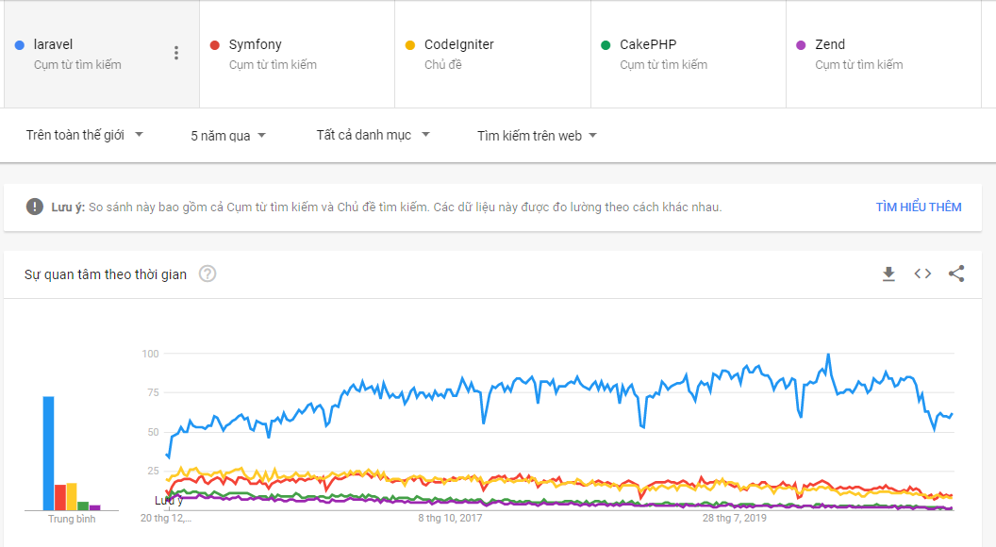

*Hình 1.1: Biểu đồ xu hướng tìm kiếm trên Google trong 5 năm qua*

### ***1.4.2. Ưu điểm của Laravel:***

* *Hỗ trợ mô hình MVC và dễ tiếp cận lập trình hướng đối tượng:* Đây là một trong những yếu tố quan trọng giúp cho Laravel trở thành framework PHP tốt nhất trên thị trường. Và với các cú pháp đẹp, dễ hình dung khiến nó trở nên dễ dàng hơn với lập trình hướng đối tượng.
* *Có hệ thống ủy quyền và xác thực dựng sẵn: Laravel cung cấp một giải pháp vô cùng tuyệt vời để cấu hình hệ thống ủy quyền và xác thực. Chỉ vài câu lệnh artisan, ứng dụng của bạn đã có một hệ thống ủy quyền và xác thực đảm bảo.*
* *Hệ thống đóng gói: Một hệ thống đóng gói xử lý nhiều phần mềm hoặc các thư viện hỗ trợ giúp cho trang web tự động hóa quy trình. Laravel sử dụng một Composer làm trình quản lý phụ thuộc để quản lý các thông tin cần thiết để quản lý các gói.*
* *Eloquent ORM: Hệ thống ORM được dựng sẵn trong Laravel, nó cho phép bạn tương tác với các bảng và mối quan hệ các bảng sử dụng các câu lệnh cho sẵn.*
* *Template: Một trong những tính năng nổi bật của sự phát triển Laravel là "động cơ" tạo khuôn Blade. Công cụ cụ thể này rất trực quan và hoạt động khá dễ dàng với PHP/HTML. Vì các* mẫu có trọng số nhẹ trong Laravel framework, việc tạo bố cục ấn *tượng là khá dễ dàng. Nhà phát triển có thể sử dụng một số tiện ích của JS và CSS với cấu trúc quan trọng không chỉ tạo ra sự thu hút mà còn giảm thời gian tải trang web giúp cải thiện thứ hạng trong công cụ tìm kiếm.*
* *Hệ thống Migration: Bạn có thể sử dụng ngôn ngữ PHP để viết Migration tạo cấu trúc cho cơ sở dữ liệu thay vì sử dụng SQL. Chỉ bằng một câu lệnh artisan đơn giản tất cả các bảng sẽ được* tạo, phù hợp khi làm việc nhóm.

Và còn nhiều tiện ích khác...

# **CHƯƠNG 2: PHÂN TÍCH THIẾT KẾ HỆ THỐNG**

## **2.1. Mô tả tổng quan hệ thống**

### ***2.1.1. Các chức năng của hệ thống***

*Bảng 2.1: Các chức năng của hệ thống*

|  |  |
| --- | --- |
| **STT** | **TÊN CHỨC NĂNG** |
| 1 | Đăng nhập |
| 2 | Đăng xuất |
| 3 | Đăng ký |
| 4 | Lấy lại mật khẩu |
| 5 | Quản lý sản phẩm |
| 6 | Quản lý đơn hàng |
| 7 | Xem chi tiết sản phẩm |
| 8 | Tìm kiếm sản phẩm |
| 9 | Quản lý giỏ hàng |
| 10 | Quản lý thương hiệu |
| 11 | Quản lý mã giảm giá |
| 12 | Quản lý địa chỉ |
| 13 | Quản lý khách hàng |
| 14 | Thanh toán online |
| 15 | Quản lý danh mục sản phẩm |

### ***2.1.2. Nhóm người sử dụng***

**Quản Trị Viên:** nhóm người dùng này có quyền cao nhất trên hệ thống. Có thể tạo và quản lý tất cả các nhóm người dùng khác, thực hiện tất cả các chức năng.

**Doanh nghiệp:** Bao gồm các cá nhân hay một doanh nghiệp nào đó muốn bán sản phẩm của mình. Có thể tạo và quản lý các sản phẩm, đơn hàng, khuyến mãi,...

**Khách hàng:** Bao gồm khách hàng tiềm năng (Người đến tham khảo nhưng chưa tham gia mua sản phẩm) và khách hàng (Người tham gia mua sản phẩm). Đây được xem là một trong nhóm người dùng chủ chốt của giao diện client cùng với doanh nghiệp.

### ***2.1.3. Môi trường vận hành***

Website xây dựng trên mô hình Web Server (XAMPP) với ngôn ngữ PHP sử dụng Laravel Framework và các plugin hỗ trợ như Bootstrap, JQuery. Cơ sở dữ liệu của hệ thống sử dụng hệ quản trị cơ sở dữ liệu MySQL.

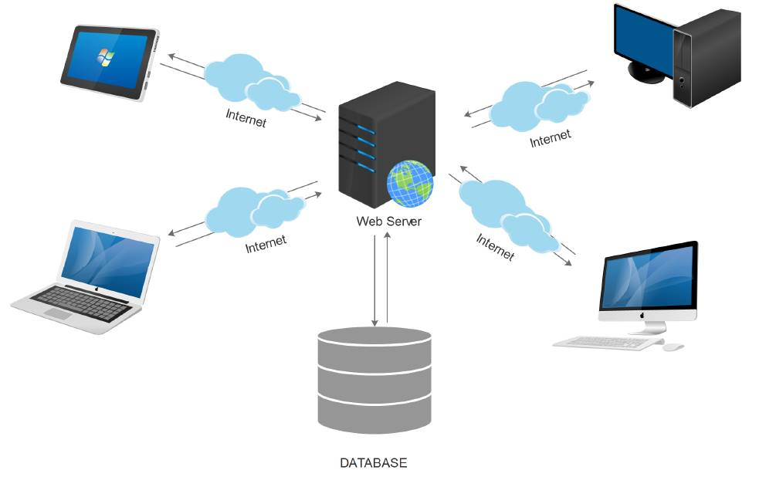

*Hình 2.1: Môi trường vận hành*

### ***2.1.4. Ràng buộc về thực thi và thiết kế***

* Ràng buộc thực thi thiết kế:
* Giao diện đơn giản, thân thiện với người dùng.
* Bàn giao sản phẩm đúng thời hạn.
* Phần mềm chạy trên các trình duyệt web.
* Công cụ lập trình chính: Visual Studio Code.
* Kích thước bộ nhớ máy (Máy lưu CSDL) phải đủ lớn để lưu thông tin tăng lên khi sử dụng.
* Ràng buộc thực thi: Đáp ứng nhanh yêu cầu người dùng, trong thời gian chờ vượt quá giới hạn hệ thông phải hiện thông báo đến người dùng.
* Yêu cầu ngôn ngữ: ngắn gọn dễ hiểu.

## **2.2. Các yêu cầu giao tiếp bên ngoài**

### ***2.2.1. Giao diện người sử dụng***

* Các điều khiển trên trang web cần quen thuộc, dễ thao tác với người dùng.
* Giao diện gồm ít nhất một thứ tiếng: tiếng Việt. Ngôn ngữ dễ sử dụng.
* Tên các trường thông tin, chức năng phải thống nhất toàn bộ giao diện.
* Màu sắc sử dụng hài hòa.

### ***2.2.2. Giao tiếp phần cứng***

*Bảng 2.2: Giao tiếp phần cứng*

|  |  |  |
| --- | --- | --- |
| **CẤU HÌNH** | **CẤU HÌNH TỐI THIỂU** | **CẤU HÌNH ĐỀ NGHỊ** |
| Hệ điều hành | Tùy ý | MS Windows(7,8,8.1,10) |
| Browser | Google Chorme, Fire Fox, Cốc Cốc, IE 9+, Opera | Google Chorm, Fire Fox, Cốc Cốc,… |

### ***2.2.3. Giao tiếp phần mềm***

* Để tương tác với hệ thống người dùng cần sử dụng chuột và bàn phím để thực hiện các thao tác lựa chọn, di chuyển, điền thông tin (Không yêu cần với các thiết bị cảm ứng).
* Khả năng vận hành chính xác của các thiết bị phần cứng phải được đảm bảo.

### ***2.2.4. Giao tiếp truyền thông tin***

* Sử dụng giao tiếp truyền thông tin HTTP, HTTPs.
* Hỗ trợ hầu hết các browser phổ biến hiện nay:
* IE 9+
* Cốc cốc
* FrieFox
* Opera
* Chrome
* …

## **2.3. Các tình năng của hệ thống**

### ***2.3.1. Đăng nhập***

*Bảng 2.3: Chức năng đăng nhập*

|  |  |
| --- | --- |
| **Tên yêu cầu** | Đăng nhập |
| **Đối tượng sử dụng** | Tất cả các nhóm người dùng |
| **Mực ưu tiên** | Cao |
| **Tiền điều kiện** | Không |
| **Nội dung** | Cho phép tất cả các nhóm người dùng thực hiện đăng nhập vào hệ thống. |
| **Cách xử lý** | *Bước 1*: Người dùng nhập *email* và *mật khẩu* đăng nhập  *Bước 2*: Người dùng nhấp vào nút *Đăng nhập.*  *Bước 3*: Hệ thống kiểm tra dữ liệu người dùng vừa nhập vào. Nếu thành công hệ thống chuyển đến trang làm việc tiếp theo. |
| **Kết quả** | Đăng nhập thành công hoặc thất bại |
| **Ghi chú** |  |

### ***2.3.2. Đăng xuất***

*Bảng 2.4: Chức năng đăng xuất*

|  |  |
| --- | --- |
| **Tên yêu cầu** | Đăng xuất |
| **Đối tượng sử dụng** | Tất cả các nhóm người dùng |
| **Mực ưu tiên** | Cao |
| **Tiền điều kiện** | Người dùng đã đăng nhập thành công trước đó |
| **Nội dung** | Cho phép tất cả các nhóm người dùng thực hiện đăng xuất ra khỏi hệ thống, kết thúc phiên làm việc |
| **Cách xử lý** | *Bước 1*: Người dùng nhấp vào nút *Đăng xuất*.  *Bước 2*: Hệ thống đăng xuất, xóa lịch sử của phiên làm việc và chuyển người dùng trở lại trang Đăng nhập nếu người dùng đăng nhập vào trang quản lý, trang chủ client nếu người dùng đăng nhập vào trang client. |
| **Kết quả** | Đăng xuất thành công |
| **Ghi chú** |  |

### ***2.3.3. Đăng ký***

*Bảng 2.5: Chức năng đăng ký*

|  |  |
| --- | --- |
| **Tên yêu cầu** | Đăng ký |
| **Đối tượng sử dụng** | Tất cả các nhóm người dùng |
| **Mực ưu tiên** | Cao |
| **Tiền điều kiện** | Không |
| **Nội dung** | Cho phép người dùng thực hiện đăng ký tài khoản. |
| **Cách xử lý** | *Bước 1*: Sau khi truy cập vào truy cập vào website, khách hàng chọn mục *Đăng ký*, trang đăng ký tài khoản hiện lên để khách hàng nhập thông tin về Thông tin tài khoản (Email, Số điện thoại, Mật khẩu).  *Bước 2*: Người dùng nhấn và nút *Đăng ký.*  *Bước 3*: Hệ thống kiểm tra tính hợp lệ của dữ liệu nhập vào, nếu chưa đúng hệ thống sẽ hiển thông báo tương ứng và hướng dẫn làm lại. Nếu đúng, dữ liệu sẽ được lưu vào cơ sở dữ liệu và thông báo tạo tài khoản thành công và để kích hoạt tài khoản người dùng phải xác nhận trong email. Khi khách hàng đã xác nhận xong email sẽ điều hướng về trang chủ của website. |
| **Kết quả** | Đăng ký và kích hoạt tài khoản thành công hoặc thất bại. |
| **Ghi chú** |  |

### ***2.3.4. Lấy lại mật khẩu***

Bảng 2.6: Chức năng Lấy lại mật khẩu

|  |  |
| --- | --- |
| **Tên yêu cầu** | Lấy lại mật khẩu |
| **Đối tượng sử dụng** | Tất cả các nhóm người dùng |
| **Mực ưu tiên** | Cao |
| **Tiền điều kiện** | Không |
| **Nội dung** | Cho phép người dùng thực hiện lấy lại mật khẩu |
| **Cách xử lý** | *Bước 1*: Sau khi truy cập vào truy cập vào trang đăng nhập của website, khách hàng chọn mục *Reset Password*, trang lấy lại mật khẩu hiện lên để khách hàng nhập thông tin về Thông tin tài khoản (Email).  *Bước 2*: Người dùng nhấn và nút *Reset Password.*  *Bước 3*: Hệ thống kiểm tra tính hợp lệ của dữ liệu nhập vào, nếu chưa đúng hệ thống sẽ hiển thông báo tương ứng và hướng dẫn làm lại. Nếu đúng, Hệ thống sẽ gửi mail kèm đường dẫn, người dùng nhấn vào đường dẫn, màn hình reset password sẽ hiện lên, người dùng nhập đầy đủ thông tin.  Bước 4. Hệ thống sẽ kiểm tra tính hợp lệ của dữ liệu nhập vào, nếu chưa đúng hệ thống sẽ hiển thông báo tương ứng và hướng dẫn làm lại.Nếu đúng, hệ thống sẽ lưu lại dữ liệu và chuyển hướng người dùng về trang đăng nhập. |
| **Kết quả** | Lấy lại mật khẩu thành công hoặc thất bại |
| **Ghi chú** |  |

### ***2.3.5. Quản lý sản phẩm***

Bảng 2.7: Chức năng quản lý sản phẩm

|  |  |
| --- | --- |
| **Tên yêu cầu** | Quản lý sản phẩm |
| **Đối tượng sử dụng** | Doanh nghiệp và quản trị viên |
| **Mực ưu tiên** | Cao |
| **Tiền điều kiện** | Đăng nhập thành công vào trang web. |
| **Nội dung** | - Với Doanh nghiệp: Cho phép người dùng thực hiện các chức năng: Thêm mới, ẩn/hiện, cập nhật, xóa, tìm kiếm sản phẩm.  - Với Quản trị viên: Cho phép người dùng thực hiện các chức năng: Tìm kiếm sản phẩm, xem thông tin sản phẩm. |
| **Cách xử lý** | Sau khi đăng nhập thành công vào trang web và vào kênh người bán, người dùng chọn mục “Quản Lý Sản phẩm”. Từ mục “Quản Lý Sản phẩm”   * Với người dùng Doanh nghiệp:   ***Thêm sản phẩm***  *Bước 1:* Người dùng nhấn nút “Thêm mới sản phẩm” từ mục “Quản lý Sản phẩm”.Trang thêm mới sản phẩm hiện ra. Người dùng lần lượt điền vào các trường thông tin về sản phẩm như: tên sản phẩm, giá sản phẩm, hình ảnh sản phẩm, nội dung sản phẩm, danh mục, thương hiệu sản phẩm, chọn ẩn hay hiện sản phẩm ,giảm giá,thương hiệu.  *Bước 2:* Người dùng nhấn nút “Thêm mới” để kết thúc. Hệ thống sẽ kiểm tra tính hợp lệ của dữ liệu nhập vào, nếu chưa đúng hệ thống sẽ hiển thông báo và hướng dẫn nhập lại. Nếu đúng, dữ liệu được lưu vào cơ sở dữ liệu đồng thời chuyển sang tab Danh sách sản phẩm với thông báo “Thêm sản phẩm thành công”. |
| **Cách xử lý**  **Cách xử lý** | ***Chỉnh sửa sản phẩm***:  *Bước 1:* Người dùng tìm sản phẩm cần chỉnh sửa ở danh sách sản phẩm và chọn icon hình cây viết. Bảng chỉnh sửa thông tin sản phẩm hiện lên người dùng tiến hành chỉnh sửa.  *Bước 2:* Người dùng nhấn nút “Cập nhật” để kết thúc. Hệ thống sẽ kiểm tra tính hợp lệ của dữ liệu nhập vào, nếu chưa đúng hệ thống sẽ hiển thông báo và giữ nguyên các dữ liệu ban đầu. Nếu đúng, dữ liệu được lưu vào cơ sở dữ liệu đồng thời chuyển sang mục “Danh sách sản phẩm” với thông báo “Cập nhật sản phẩm thành công”.  ***Xóa Sản phẩm*:**  *Bước 1:* Người dùng tìm sản phẩm cần xóa và chọn icon dấu X màu đỏ. Hộp thoại xác nhận việc xóa hiện lên.  *Bước 2:* Nếu người dùng tiếp tục nhấn nút “Xóa” thì hệ thống tiến hành xóa bỏ hoàn toàn các thông tin của Sản phẩm bị xóa ra khỏi CSDL và thông báo “Xóa thành công” đến người dùng. Nếu người dùng không muốn sản phẩm bị xóa thì chọn “Không”, hệ thống sẽ không thực hiện việc xóa và trở mục “Danh sách sản phẩm”.  ***Tìm kiếm Sản phẩm*:**  *Bước 1*: Người dùng tìm kiếm sản phẩm theo các tiêu chí: ”Ngày tạo”, “Tên sản phẩm”, “Thương hiệu”.  *Bước 2*: Click button “Tìm kiếm”.Tiến hành kiểm tra dữ liệu truyền lên,tiến hành tìm kiếm trong CSDL và hiển thị danh sách sản phẩm phù hợp ra màn hình.   * Với người dùng Quản trị viên:   ***Tìm kiếm Sản phẩm*:**  *Bước 1*: Người dùng tìm kiếm sản phẩm theo các tiêu chí: ”Ngày tạo”, “Tên sản phẩm”, “Thương hiệu”, “Doanh nghiệp quản lý sản phẩm”.  *Bước 2*: Click button “Tìm kiếm”.Tiến hành kiểm tra dữ liệu truyền lên, tiến hành tìm kiếm trong CSDL và hiển thị danh sách sản phẩm phù hợp ra màn hình. |
| **Kết quả** | Thực hiện quản lý sản phẩm thành công hay thất bại. |
| **Ghi chú** | Bắt buộc phải có thông báo xác nhận khi người dùng chọn Xóa.  Tất cả các trường thông tin không được bỏ trống.  Hỗ trợ thêm chức năng Tìm kiếm để thuận tiện hơn cho người dùng. |

### ***2.3.6. Quản lý đơn hàng***

Bảng 2.8: Chức năng quản lý đơn hàng

|  |  |
| --- | --- |
| **Tên yêu cầu** | Quản lý đơn hàng |
| **Đối tượng sử dụng** | Doanh nghiệp và Quản trị viên |
| **Mực ưu tiên** | Cao |
| **Tiền điều kiện** | Đăng nhập vào hệ thống thành công |
| **Nội dung** | Cho phép người dùng thực hiện các chức năng: Xem thông tin giao hàng, Xem thông tin thanh toán, Cập nhật tình trạng đơn hàng(1 con bot sẽ chạy 1 phút 1 lần và tự động cập nhật tình trạng đơn hàng bên Giao hàng nhanh), in hóa đơn. |
| **Cách xử lý**  **Cách xử lý** | ***Cập nhật tình trạng đơn hàng***  *Bước 1*: Hệ thống hiển thị danh sách các đơn hàng từ CSDL.  *Bước 2*: Sẽ có 1 con bot tự động chạy 1 phút 1 lần để cập nhật tình trạng của đơn hàng bên Giao hàng nhanh và lưu vào CSDL.  ***Tìm kiếm đơn hàng***  *Bước 1:* Người dùng chọn thông tin cần tìm kiếm “Thời gian”,”Mã đơn hàng”, “Hình thức thanh toán”.  Bước 2: Hệ thống kiềm tra thông tin gửi lên, tiến hành tìm kiếm trong CSDL và hiển thị đơn hàng phù hợp ra màn hình “Quản lý đơn hàng”.  ***In hóa đơn***  *Bước 1:* Người dùng chọn button “in hóa đơn”.  *Bước 2*: Màn hình in hóa đơn hiện lên, người dùng chọn “in” để tiến hành in hóa đơn. |
| **Kết quả** | Xác nhận thanh toán, xác nhận giao hàng, Xem thông tin đơn hàng, tìm kiếm đơn hàng. |
| **Ghi chú** | Kết nối với Giao hàng nhanh trong việc quản lý đơn hàng |

### ***2.3.7. Xem chi tiết sản phẩm***

Bảng 2.9: Chức năng xem chi tiết sản phẩm

|  |  |
| --- | --- |
| **Tên yêu cầu** | Xem chi tiết sản phẩm |
| **Đối tượng sử dụng** | Tất cả |
| **Mực ưu tiên** | Cao |
| **Tiền điều kiện** | Không |
| **Nội dung** | Cho phép người dùng xem chi tiết thông tin của một sản phẩm |
| **Cách xử lý** | *Bước 1*: Người dùng nhấp vào tên hoặc nhấp vào ảnh đại diện tương ứng hoặc icon hình mắt với sản phẩm muốn xem thông tin.  *Bước 2*: Hệ thống chuyển người dùng đến trang Chi tiết sản phẩm. Tại đây thông tin đầy đủ về sản phẩm được hiển thị đầy đủ đến người dùng: Tên sản phẩm, giá sản phẩm, mô tả ngắn về sản phẩm, thông tin chi tiết,.... |
| **Kết quả** | Xem chi tiết sản phẩm thành công hoặc thất bại |
| **Ghi chú** |  |

***2.3.8. Tìm kiếm sản phẩm***

Bảng 2.10: Chức năng tìm kiếm sản phẩm

|  |  |
| --- | --- |
| **Tên yêu cầu** | Tìm kiếm sản phẩm |
| **Đối tượng sử dụng** | Tất cả |
| **Mực ưu tiên** | Cao |
| **Tiền điều kiện** | Không |
| **Nội dung** | Cho phép người dùng thực hiện tìm kiếm sản phẩm theo tên |
| **Cách xử lý** | *Bước 1*: Từ giao diện Trang chủ người dùng nhập từ khóa vào khung tìm kiếm và bấm nút Tìm kiếm .  *Bước 2*: Hệ thống truy vấn CSDL và trả về kết quả tìm kiếm những sản phẩm có tên gần giống với từ khóa mà người dùng nhập vào ở bước 1 hoặc trả về “Không có sản phẩm nào giống với từ khóa” nếu không tìm thấy. |
| **Kết quả** | Tìm kiếm sản phẩm thành công hay thất bại |
| **Ghi chú** |  |

### ***2.3.9. Quản lý giỏ hàng***

Bảng 2.11: Chức năng quản lý giỏ hàng

|  |  |
| --- | --- |
| **Tên yêu cầu** | Quản lý giỏ hàng |
| **Đối tượng sử dụng** | Tất cả |
| **Mực ưu tiên** | Cao |
| **Tiền điều kiện** | Không |
| **Nội dung** | Cho phép người dùng thực hiện các chức năng sau: Thêm sản phẩm vào giỏ hàng, cập nhật số lượng sản phẩm trong giỏ hàng, xóa sản phẩm trong giỏ hàng, thanh toán. |
| **Cách xử lý**  **Cách xử lý**  **Cách xử lý** | ***Thêm sản phẩm vào giỏ hàng***   * Người dùng chưa đăng nhập vào hệ thống:   *Bước 1*: Người dùng chọn một sản phẩm cần mua và chọn icon giỏ hàng.  *Bước 2*: Hệ thống lưu sản phẩm vào một dữ liệu tạm thời và chuyển người dùng đến trang Giỏ hàng để người dùng kiểm tra sản phẩm vừa thêm***.***   * Người dùng đã đăng nhập vào hệ thống:   Nếu giỏ hàng đang có sản phẩm: khi đăng nhập, hệ thống tự động lưu giỏ hàng vào CSDL  *Bước 1*: Người dùng chọn một sản phẩm cần mua và chọn icon giỏ hàng.  *Bước 2*: Hệ thống lưu sản phẩm CSDL và chuyển người dùng đến trang Giỏ hàng để người dùng kiểm tra sản phẩm vừa thêm  ***Cập nhật số lượng sản phẩm trong giỏ hàng***   * Người dùng chưa đăng nhập vào hệ thống:   *Bước 1*: Người dùng chọn số lượng muốn cập nhật lại vào ô số lượng và bấm nút Cập nhật.  *Bước 2*: Hệ thống cập nhật lại số lượng của sản phẩm tương ứng trong giỏ hàng tạm thời.   * Người dùng đã đăng nhập vào hệ thống:   *Bước 1*: Người dùng chọn số lượng muốn cập nhật lại vào ô số lượng và bấm nút Cập nhật.  *Bước 2*: Hệ thống cập nhật lại số lượng của sản phẩm tương ứng trong CSDL.  ***Xóa sản phẩm trong giỏ hàng***   * Người dùng chưa đăng nhập vào hệ thống:   *Bước 1*: Người dùng chọn một sản phẩm cần xóa ra khỏi giỏ hàng và bấm vào nút Xóa.  *Bước 2*: Hệ thống xóa sản phẩm tương ứng ra khỏi giỏ hàng.   * Người dùng đã đăng nhập vào hệ thống:   *Bước 1*: Người dùng chọn một sản phẩm cần xóa ra khỏi giỏ hàng và bấm vào nút Xóa.  *Bước 2*: Hệ thống xóa sản phẩm tương ứng ra khỏi giỏ hàng trong CSDL.  ***Nhập mã giảm giá***  *Bước 1*: Từ trang Giỏ hàng người dùng nhập mã giảm giá  *Bước 2*: Hệ thống kiểm tra mã giảm giá trong CSDL, nếu hợp lệ hệ thống sẽ trừ tổng số tiền tương ứng. |
| **Kết quả** | Người dùng mua hàng, cập nhật số lượng, xóa sản phẩm trong giỏ hàng, nhập mã giảm giá thành công hoặc thất bại |
| **Ghi chú** | Nếu người dùng chưa đăng nhập, chỉ lưu tạm thời dữ liệu của giỏ hàng và sẽ được xóa bỏ hoàn toàn sau phiên làm việc của người dùng để tiết kiệm tài nguyên.  Người dùng phải đăng nhập mới có thể thực hiện chức năng Thanh toán. |

### ***2.3.10. Thanh toán đơn hàng***

Bảng 2.12: Chức năng thanh toán đơn hàng

|  |  |
| --- | --- |
| **Tên yêu cầu** | Thanh toán đơn hàng |
| **Đối tượng sử dụng** | Tất cả |
| **Mực ưu tiên** | Cao |
| **Tiền điều kiện** | Đăng nhập thành công |
| **Nội dung** | Cho phép người dùng thực hiện các chức năng: Thanh toán khi nhận hàng, Thanh toán online qua ví điện tử VNPAY. |
| **Cách xử lý** | Vào giỏ hàng, chọn sản phẩm cần thanh toán, chuyển hướng người dùng đến trang thanh toán đơn hàng.  ***Thanh toán khi nhận hàng***  *Bước 1:* Nhập thông tin người nhận vào form: tên người nhận, số điện thoại người nhận, chọn địa chỉ, nhập lại địa chỉ, nhập ghi chú.  *Bước 2:* Chọn button “Thanh toán khi nhận hàng” tiếp tục click button “Thanh Toán”.  *Bước 3*: Hệ thống kiểm tra thông tin và lưu vào CSDL, thông báo cho khách hàng hóa đơn.  ***Thanh toán qua ví điện tử VNPAY***  *Bước 1:* Nhập thông tin người nhận vào form: tên người nhận, số điện thoại người nhận, chọn địa chỉ, nhập lại địa chỉ, nhập ghi chú.  *Bước 2:* Chọn button “Thanh toán qua VNPAY” tiếp tục click button “Thanh Toán”. Hệ thống hiển thị thông tin chi tiết thanh toán.  *Bước 3*: Click button “Thanh Toán”.Hệ thống chuyển đến trang thanh toán của VNPAY”.Người dùng nhập đầy đủ thông tin: Số thẻ ngân hàng, ngày phát hành, tên chủ thẻ.Tiếp tục click button “XÁC THỰC” để tiến hành thành toán.  *Bước 4:* VNPAY kiểm tra thẻ của người dùng, không hợp lệ sẽ hiển thị thông báo, nếu hợp lệ VNPAY sẽ thanh toán và điều hướng đến trang thanh toán của hệ thống  *Bước 5*: Hệ thống kiểm tra thông tin VNPAY trả về và lưu vào CSDL, thông báo cho khách hàng hóa đơn. |
| **Kết quả** | Thực hiện thanh toán đơn hàng thành công hay thất bại. |
| **Ghi chú**  **Ghi chú** | Bắt buộc người dùng phải đăng nhập.  Tất cả các trường thông tin không được bỏ trống. |

### ***2.3.11. Quản lý thương hiệu***

Bảng 2.13: Chức năng quản lý thương hiệu

|  |  |
| --- | --- |
| **Tên yêu cầu** | Quản lý thương hiệu |
| **Đối tượng sử dụng** | Quản trị viên |
| **Mực ưu tiên** | Cao |
| **Tiền điều kiện** | Đăng nhập thành công vào trang quản trị |
| **Nội dung** | Cho phép người dùng thực hiện các chức năng: Thêm mới, ẩn/hiện, cập nhật, xóa thương hiệu. |
| **Cách xử lý**  **Cách xử lý** | Sau khi đăng nhập thành công vào trang quản trị của website, người dùng chọn mục *“Quản lý thương hiệu”*. Từ mục “*Quản lý* *thương hiệu”* người dùng có thể:  ***Thêm thương hiệu***  *Bước 1:* Người dùng nhấn nút “*Thêm mới thương hiệu”* từ mục “*Quản lý thương hiệu”.* Bảng thêm mới thương hiệu hiện ra. Người dùng lần lượt điền vào các trường thông tin về thương hiệu như: tên, từ khóa, mô tả, chọn ẩn hay hiện thương hiệu.  *Bước 2:* Người dùng nhấn nút “*Thêm mới”* để kết thúc. Hệ thống sẽ kiểm tra tính hợp lệ của dữ liệu nhập vào, nếu chưa đúng hệ thống sẽ hiển thông báo và hướng dẫn nhập lại. Nếu đúng, dữ liệu được lưu vào cơ sở dữ liệu đồng thời chuyển sang tab “*Danh sách thương hiệu”* với thông báo “Thêm thương hiệu thành công”.  ***Chỉnh sửa thương hiệu*:**  *Bước 1:* Người dùng tìm sản phẩm cần chỉnh sửa ở danh sách sản phẩm và chọn “*icon chỉnh sửa*”. Bảng chỉnh sửa thông tin thương hiệu hiện lên để người dùng tiến hành chỉnh sửa.  *Bước 2:* Người dùng nhấn nút *“Chỉnh sửa”* để kết thúc. Hệ thống sẽ kiểm tra tính hợp lệ của dữ liệu nhập vào, nếu chưa đúng hệ thống sẽ hiển thông báo và giữ nguyên các dữ liệu ban đầu. Nếu đúng, dữ liệu được lưu vào cơ sở dữ liệu đồng thời chuyển sang mục “*Danh sách thương hiệu”* với thông báo “Cập nhật thương hiệu thành công”.  ***Xóa thương hiệu*:**  *Bước 1:* Người dùng tìm thương hiệu cần xóa và chọn icon *Xóa*. Hộp thoại xác nhận việc xóa hiện lên.  *Bước 2:* Nếu người dùng tiếp tục nhấn nút *“Xóa”* thì hệ thống tiến hành xóa bỏ hoàn toàn các thông tin của thương hiệu bị xóa ra khỏi CSDL và thông báo “Xóa thành công” đến người dùng. Nếu người dùng không muốn xóa thì chọn *“Đóng*”, hệ thống sẽ không thực hiện việc xóa và trở mục “*Danh sách thương hiệu”*.  **Tìm kiếm thương hiệu**  *Bước 1:* Người dùng chọn các thông tin tìm kiếm: ngày bắt đầu, ngày kết thúc, tên thương hiệu, chọn ẩn/hiện.  *Bước 2*: Hệ thống kiểm tra tính hợp lệ thông tin người dùng nhập, nếu sai gửi thông báo cho người dùng, nếu đúng hệ thống tìm kiếm theo thông tin người dùng nhập, hiển thị thông tin ra màn hình “*Danh sách thương hiệu*”. |
| **Kết quả** | Thực hiện quản lý thương hiệu thành công hay thất bại. |
| **Ghi chú**  **Ghi chú** | Bắt buộc phải có thông báo xác nhận khi người dùng chọn Xóa.  Tất cả các trường thông tin không được bỏ trống.  Hỗ trợ thêm chức năng Tìm kiếm để thuận tiện hơn cho người dùng. |

### ***2.3.12. Quản lý mã giảm giá***

Bảng 2.14: Chức năng quản lý mã giảm giá

|  |  |
| --- | --- |
| **Tên yêu cầu** | Quản lý mã giảm giá |
| **Đối tượng sử dụng** | Quản trị viên |
| **Mực ưu tiên** | Cao |
| **Tiền điều kiện** | Đăng nhập thành công vào trang quản trị |
| **Nội dung** | Cho phép người dùng thực hiện các chức năng: Thêm mới, xóa mã giảm giá. |
| **Cách xử lý**  **Cách xử lý** | ***Thêm mã giảm giá***  *Bước 1:* Người dùng nhấn nút *Thêm mã giảm giá* từ mục *Mã giảm giá.* Bảng thêm mới mã giảm giá hiện ra. Người dùng lần lượt điền vào các trường thông tin về mã giảm giá như: tên, mã, số lượng, chọn giảm theo phần trăm hoặc trực tiếp.  *Bước 2:* Người dùng nhấn nút *Thêm* để kết thúc. Hệ thống sẽ kiểm tra tính hợp lệ của dữ liệu nhập vào, nếu chưa đúng hệ thống sẽ hiển thông báo và hướng dẫn nhập lại. Nếu đúng, dữ liệu được lưu vào cơ sở dữ liệu đồng thời chuyển sang tab *Danh sách mã giảm giá* với thông báo “Thêm mã giảm giá thành công”.  ***Xóa mã giảm giá***  *Bước 1:* Người dùng tìm mã giảm giá cần xóa và chọn nút *Xóa*. Hộp thoại xác nhận việc xóa hiện lên.  *Bước 2:* Nếu người dùng tiếp tục nhấn nút *Có* thì hệ thống tiến hành xóa bỏ hoàn toàn các thông tin của thương hiệu bị xóa ra khỏi CSDL và thông báo “Xóa thành công” đến người dùng. Nếu người dùng không muốn xóa thì chọn *Không*, hệ thống sẽ không thực hiện việc xóa và trở mục *Danh sách mã giảm giá*. |
| **Kết quả** | Thực hiện quản lý mã giảm giá thành công hay thất bại. |
| **Ghi chú** | Bắt buộc phải có thông báo xác nhận khi người dùng chọn Xóa.  Tất cả các trường thông tin không được bỏ trống.  Hỗ trợ thêm chức năng Tìm kiếm để thuận tiện hơn cho người dùng. |

### ***2.3.13. Quản lý danh mục sản phẩm***

Bảng 2.15: Chức năng quản lý danh mục sản phẩm

|  |  |
| --- | --- |
| **Tên yêu cầu** | Quản lý danh mục sản phẩm |
| **Đối tượng sử dụng** | Quản trị viên |
| **Mực ưu tiên** | Cao |
| **Tiền điều kiện** | Đăng nhập thành công vào trang quản trị |
| **Nội dung** | Cho phép người dùng thực hiện thêm, sửa, xóa, tìm kiếm danh mục sản phẩm |
| **Cách xử lý**  **Cách xử lý**  **Cách xử lý** | ***Thêm danh mục sản phẩm:***  *Bước 1*: Người dùng chọn mục “*Quản lý* *danh mục sản phẩm”* và bấm vào nút *Thêm mới danh mục.* Người dùng lần lượt điền vào các trường thông tin về danh mục sản phẩm như: tên, từ khóa, mô tả, chọn ẩn hay hiện danh mục.  *Bước 2*: Người dùng nhấn nút “*Thêm mới”* để kết thúc. Hệ thống sẽ kiểm tra tính hợp lệ của dữ liệu nhập vào, nếu chưa đúng hệ thống sẽ hiển thông báo và hướng dẫn nhập lại. Nếu đúng, dữ liệu được lưu vào cơ sở dữ liệu đồng thời chuyển sang tab “*Danh sách danh mục sản phẩm”* với thông báo “Thêm danh mục thành công”.  ***Sửa danh mục sản phẩm:***  *Bước 1:* Người dùng chọn danh mục cần sửa và chọn icon Chỉnh sửa. Bảng chỉnh sửa thông tin danh mục sản phẩm hiện lên, người dùng tiến hành chỉnh sửa.  *Bước 2*: Người dùng nhấn nút *“Đóng”* để kết thúc. Người dùng nhấn nút *“Chỉnh sửa”* hệ thống sẽ kiểm tra tính hợp lệ của dữ liệu nhập vào, nếu chưa đúng hệ thống sẽ hiển thông báo và giữ nguyên các dữ liệu ban đầu. Nếu đúng, dữ liệu được lưu vào cơ sở dữ liệu đồng thời chuyển sang mục “*Danh sách danh mục sản phẩm*” với thông báo “Cập nhật danh mục sản phẩm thành công”.  ***Xóa danh mục sản phẩm*:**  Bước 1: Người dùng tìm danh mục cần xóa và chọn icon *Xóa*. Hộp thoại xác nhận việc xóa hiện lên.  Bước 2: Nếu người dùng tiếp tục nhấn nút *Xóa* thì hệ thống tiến hành xóa bỏ hoàn toàn các thông tin của danh mục sản phẩm bị xóa ra khỏi CSDL và thông báo “Xóa thành công” đến người dùng. Nếu người dùng không muốn xóa thì chọn *Đóng* hệ thống sẽ không thực hiện việc xóa và trở lại trang *“Danh sách danh mục sản phẩm”*.  **Tìm kiếm danh mục sản phẩm:**  *Bước 1*: Người dùng nhập thông tin cần tìm kiếm: ngày bắt đầu, ngày kết thúc, tên danh mục, ẩn/hiện danh mục.  *Bước 2*: Hệ thống kiểm tra thông tin người dùng nhập, nếu sai hiển thị thông báo và nhập lại, nếu đúng hệ thống tiến hành tìm kiếm trong CSDL và hiển thị “*Danh sách danh mục sản phẩm*” |
| **Kết quả** | Thực hiện quản lý danh mục sản phẩm thành công hay thất bại. |
| **Ghi chú** | Bắt buộc phải có thông báo xác nhận khi người dùng chọn Xóa.  Tất cả các trường thông tin không được bỏ trống.  Hỗ trợ thêm chức năng Tìm kiếm để thuận tiện hơn cho người dùng. |

### ***2.3.14. Quản lý địa chỉ***

*Bảng 2.16: Chức năng quản lý địa chỉ*

|  |  |
| --- | --- |
| **Tên yêu cầu** | Quản lý danh mục bài viết |
| **Đối tượng sử dụng** | Quản trị viên |
| **Mực ưu tiên** | Cao |
| **Tiền điều kiện** | Đăng nhập thành công vào trang quản trị |
| **Nội dung** | Cho phép người dùng thực hiện thêm, sửa, xóa địa chỉ |
| **Cách xử lý**  **Cách xử lý** | ***Thêm mới địa chỉ:***  *Bước 1*: Người dùng chọn mục “*Quản lý địa chỉ*” và chọn button “*Thêm mới tỉnh, thành phố” hoặc “Thêm mới quận huyện” hoặc “Thêm mới xã, phường, thị trấn”*.Màn hình thêm mới tương ứng hiện lên, người dùng thêm mới địa chỉ.  *Bước 2*: Người dùng nhấn nút *Thêm mới* để kết thúc. Hệ thống sẽ kiểm tra tính hợp lệ của dữ liệu nhập vào, nếu chưa đúng hệ thống sẽ hiển thông báo và hướng dẫn nhập lại. Nếu đúng, dữ liệu được lưu vào cơ sở dữ liệu đồng thời chuyển sang tab “*Danh sách địa chỉ “* với thông báo “Thêm địa chỉ thành công”.  ***Sửa địa chỉ:***  *Bước 1:* Người dùng chọn địa chỉ cần sửa và chọn icon Chỉnh sửa. Bảng chỉnh sửa thông tin địa chỉ bài viết hiện lên người dùng tiến hành chỉnh sửa.  *Bước 2*: Người dùng nhấn nút *Chỉnh sửa* để kết thúc. Hệ thống sẽ kiểm tra tính hợp lệ của dữ liệu nhập vào, nếu chưa đúng hệ thống sẽ hiển thông báo và giữ nguyên các dữ liệu ban đầu. Nếu đúng, dữ liệu được lưu vào cơ sở dữ liệu đồng thời chuyển sang mục *Danh sách địa chỉ* với thông báo “Cập nhật địa chỉ thành công”.  ***Xóa địa chỉ* :**  *Bước 1*: Người dùng tìm địa chỉ cần xóa và chọn icon *Xóa*. Hộp thoại xác nhận việc xóa hiện lên.  *Bước 2*: Nếu người dùng tiếp tục nhấn nút *Xóa* thì hệ thống tiến hành xóa bỏ hoàn toàn các thông tin của danh mục bài viết bị xóa ra khỏi CSDL và thông báo “Xóa thành công” đến người dùng. Nếu người dùng không muốn xóa thì chọn *Đóng*, hệ thống sẽ không thực hiện việc xóa và trở mục *Danh sách Địa chỉ*. |
| **Kết quả** | Thực hiện quản lý danh mục bài viết thành công hay thất bại. |
| **Ghi chú**  **Ghi chú** | Bắt buộc phải có thông báo xác nhận khi người dùng chọn Xóa.  Tất cả các trường thông tin không được bỏ trống.  Hỗ trợ thêm chức năng Tìm kiếm để thuận tiện hơn cho người dùng. |

**2.3.15. Quản lý slider**

Bảng 2.17: Chức năng quản lý slider

|  |  |
| --- | --- |
| **Tên yêu cầu** | Quản lý slider |
| **Đối tượng sử dụng** | Quản trị viên |
| **Mực ưu tiên** | Cao |
| **Tiền điều kiện** | Đăng nhập thành công vào trang quản trị |
| **Nội dung** | Cho phép người dùng thực hiện thêm, sửa, xóa bài viết |
| **Cách xử lý**  **Cách xử lý** | ***Thêm slider:***  *Bước 1*: Người dùng chọn mục *“Quản lý slider”* và bấm vào nút “*Thêm mới”.* Người dùng lần lượt điền vào các trường thông tin về danh mục sản phẩm như: chọn sản phẩm, ẩn/hiển, mô tả của slider.  *Bước 2*: Người dùng nhấn nút “*Thêm mới”* để kết thúc. Hệ thống sẽ kiểm tra tính hợp lệ của dữ liệu nhập vào, nếu chưa đúng hệ thống sẽ hiển thông báo và hướng dẫn nhập lại. Nếu đúng, dữ liệu được lưu vào cơ sở dữ liệu đồng thời chuyển sang tab “*Danh sách slider”* với thông báo “Thêm thành công”.  ***Sửa slider:***  *Bước 1:* Người dùng chọn bài viết cần sửa và chọn icon Chỉnh sửa. Bảng chỉnh sửa thông tin slider hiện lên người dùng tiến hành chỉnh sửa.  *Bước 2*: Người dùng nhấn nút *“Chỉnh sửa”* để kết thúc. Hệ thống sẽ kiểm tra tính hợp lệ của dữ liệu nhập vào, nếu chưa đúng hệ thống sẽ hiển thông báo và giữ nguyên các dữ liệu ban đầu. Nếu đúng, dữ liệu được lưu vào cơ sở dữ liệu đồng thời chuyển sang mục “*Danh sách slider”* với thông báo “Cập nhật thành công”.  ***Xóa slider:***  *Bước 1*: Người dùng tìm bài viết cần xóa và chọn iconxóa. Hộp thoại xác nhận việc xóa hiện lên.  *Bước 2*: Nếu người dùng tiếp tục nhấn nút *“Xóa”* thì hệ thống tiến hành xóa bỏ hoàn toàn các thông tin của bài viết bị xóa ra khỏi CSDL và thông báo “Xóa thành công” đến người dùng. Nếu người dùng không muốn xóa thì chọn*”Đóng”*, hệ thống sẽ không thực hiện việc xóa và trở mục “*Danh sách slider”.* |
| **Kết quả** | Thực hiện quản lý slider thành công hay thất bại. |
| **Ghi chú** | Bắt buộc phải có thông báo xác nhận khi người dùng chọn Xóa.  Tất cả các trường thông tin không được bỏ trống. |

### ***2.3.16. Quản lý người dùng doanh nghiệp***

Bảng 2.18: Chức năng quản lý doanh nghiệp

|  |  |
| --- | --- |
| **Tên yêu cầu** | Quản lý vai trò |
| **Đối tượng sử dụng** | Quản trị viên |
| **Mực ưu tiên** | Cao |
| **Tiền điều kiện** | Đăng nhập thành công vào trang quản trị. |
| **Nội dung** | Cho phép người dùng quản lý thông tin doanh nghiệp |
| **Cách xử lý**  **Cách xử lý** | ***Thêm người dùng doanh nghiệp:***  *Bước 1*: Người dùng chọn mục “*Quản lý doanh nghiệp”* và bấm vào nút*”Thêm mới doanh nghiệp”.* Người dùng lần lượt điền vào các trường thông tin về danh mục sản phẩm như: tên, mật khẩu, email, số điện thoại, địa chỉ, ẩn.hiện.  *Bước 2*: Người dùng nhấn nút “*Thêm mới”* để kết thúc. Hệ thống sẽ kiểm tra tính hợp lệ của dữ liệu nhập vào, nếu chưa đúng hệ thống sẽ hiển thông báo và hướng dẫn nhập lại. Nếu đúng, dữ liệu được lưu vào cơ sở dữ liệu đồng thời chuyển sang tab “*Danh sách doanh nghiệp”* với thông báo “Thêm thành công”.  ***Sửa người dùng doanh nghiệp:***  *Bước 1:* Người dùng chọn doanh nghiệp cần sửa và chọn icon Chỉnh sửa. Bảng chỉnh sửa thông tin vai trò viết hiện lên người dùng tiến hành chỉnh sửa.  *Bước 2*: Người dùng nhấn nút *“Chỉnh sửa”* để kết thúc. Hệ thống sẽ kiểm tra tính hợp lệ của dữ liệu nhập vào, nếu chưa đúng hệ thống sẽ hiển thông báo và giữ nguyên các dữ liệu ban đầu. Nếu đúng, dữ liệu được lưu vào cơ sở dữ liệu đồng thời chuyển sang mục “*Danh sách doanh nghiệp”* với thông báo “Cập nhật thành công”.  ***Xóa người dùng doanh nghiệp*:**  *Bước 1*: Người dùng tìm doanh nghiệp cần xóa và chọn icon *Xóa*. Hộp thoại xác nhận việc xóa hiện lên.  *Bước 2*: Nếu người dùng tiếp tục nhấn nút *Xóa* thì hệ thống tiến hành xóa bỏ hoàn toàn các thông tin của doanh nghiệp bị xóa ra khỏi CSDL và thông báo “Xóa thành công” đến người dùng. Nếu người dùng không muốn xóa thì chọn *Đóng*, hệ thống sẽ không thực hiện việc xóa và trở mục “*Danh sách daonh nghiệp”*.  ***Tìm kiếm người dùng doanh nghiệp*:**  *Bước 1*: Người dùng nhập thông tin cần tìm kiếm như: ngày bắt đầu, ngày kết thúc, Tên doanh nghiệp, chọn ẩn/hiện doanh nghiệp.  *Bước 2*: Nếu người dùng tiếp tục nhấn nút *Tìm kiếm* thì hệ thống tiến hành kiểm tra dữ liệu người dùng gửi lên, nếu không đúng, thông báo người dùng nhập lại, nếu đúng hệ thống tiến hành kiểm tra, tìm kiếm trong CSDL và trở lại mục “*Danh sách daonh nghiệp”* đồng thời hiển thị đúng với yêu cầu gửi lên.Nếu không tìm thấy dữ liệu sẽ hiện thị thông báo “Không tìm thấy dữ liệu”. |
| **Kết quả** | Thực hiện quản lý doanh nghiệp thành công hay thất bại. |
| **Ghi chú** | Bắt buộc phải có thông báo xác nhận khi người dùng chọn Xóa.  Tất cả các trường thông tin không được bỏ trống.  Hỗ trợ thêm chức năng Tìm kiếm để thuận tiện hơn cho người dùng. |

## **2.4. Các yêu cầu phi chức năng**

### ***2.4.1. Yêu cầu hiệu năng***

* Yêu cầu về độ thực thi: Tốc độ xử lý và tính toán nhanh (Các thuật toán sắp xếp, tìm kiếm được thiết kế tối ưu).
* Yêu cầu về giao diện: Giao diện phải thân thiện với người dùng; dễ dàng thao tác.

### ***2.4.2. Yêu cầu độ tin cậy***

* Đáp ứng được nhu cầu của khách hàng
* Đảm bảo đáp ứng được các yêu cầu của người sử dụng.
* Ổn định, thời gian làm việc không gặp lỗi quá lớn.
* Cho kết quả chính xác.
* Đảm bảo website có ít khiếm khuyết về lập trình
* Kiếm soát được các ngoại lệ.
* Lỗi logic tối thiểu.

### ***2.4.3. Yêu cầu bảo mật***

* Đảm bảo tính duy nhất của tên đăng nhập người sử dụng.
* Chỉ có doanh nghiệp mới có quyền cập nhật các thông tin về sản phẩm của họ.
* Chỉ có người quản trị hệ thống mới có quyền cập nhật các thông tin về sản phẩm và người sử dụng.

Chịu được tấn công của tin tặc và có thể khắc phục ngay về trạng thái trước khi bị tấn công.

### ***2.4.4. Yêu cầu chất lượng***

* *Tính bảo trì:*
* Kiến trúc tốt kết nối giữa các module lỏng lẻo.
* Cài đặt bằng ngôn ngữ bậc cao (PHP) sử dụng các module có sẵn.
* *Tính đáng tin cậy:*
* Có ít khiếm khuyết về lỗi lập trình.
* Đáp ứng nhu cầu về chức năng, giao diện của người sử dụng.
* *Tính hiệu quả:*
* Website không sử dụng tài nguyên lãng phí, cài đặt tối ưu về bộ nhớ và tốc độ.
* *Tính tiện dụng:*
* Giao diện đơn giản, trình bày các chức năng một cách hợp lý theo ý thích của người sử dụng đề ra.
* Cung cấp đầy đủ tài liệu cho việc học hiệu quả.
* Hỗ trợ người sử dụng những tính năng khó
* *Giá cả phải chăng:*
* Giá thành rẻ do việc cài đặt bằng ngôn ngữ bậc cao và không quá ưu hẹp về tài chính.
* Sử dụng các module, plugin có sẵn để giảm thời gian xây dựng.

# **CHƯƠNG 3: THIẾT KẾ VÀ CÀI ĐẶT GIẢI PHÁP**

## **3.1. Kiến trúc hệ thống**

### ***3.1.1. Thiết kế kiến trúc***

Trang web được thế kế theo mô hình MVC.

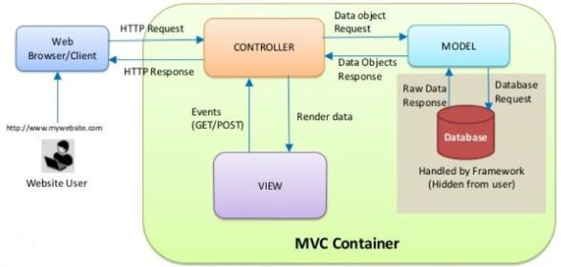

Hình 3.1: Sơ đồ thiết kế kiến trúc

Đây là mô hình thiết kế sử dụng trong kỹ thuật phần mềm. Là mô hình phân bố source code thành 3 phần, mỗi thành phần có một hoạt động tách biệt và độc lập. [6]

* ***Model (M):***

Là bộ phận có chức năng lưu trữ toàn bộ dữ liệu của ứng dụng. Bộ phận này là một cầu nối giữa 2 thành phần bên dưới là View và Controller. Model thể hiện dưới hình thức là một cơ sở dữ liệu hoặc có khi chỉ đơn giản là một [file XML](https://monamedia.co/file-xml-la-gi/) bình thường. Model thể hiện rõ các thao tác với cơ sở dữ liệu như xem, truy xuất, xử lý dữ liệu,…

* ***View (V):***

Đây là phần giao diện dành cho người sử dụng. Nơi người dùng có thể lấy được thông tin dữ liệu của MVC thông qua các thao tác truy vấn hoặc sử dụng thông qua các website. Thông thường, các ứng dụng web sử dụng MVC View như một phần của  hệ thống, nơi các thành phần [HTML](https://monamedia.co/html-va-css-la-gi/) được tạo ra. Bên cạnh đó, View cũng có chức năng ghi nhận hoạt động của người dùng để tương tác với Controller. Tuy nhiên, View không có mối quan hệ trực tiếp với Controller, cũng không được lấy dữ liệu từ Controller mà chỉ hiển thị yêu cầu chuyển cho Controller mà thôi.

Ví dụ: Nút “xóa” được tạo bởi View khi người dùng nhấn vào nút đó sẽ có một hành động trong Controller.

* ***Controller (C):***

Bộ phận có nhiệm vụ xử lý các yêu cầu người dùng đưa đến thông qua view. Từ đó, Controller đưa ra dữ liệu phù hợp với người dùng. Bên cạnh đó, Controller còn có chức năng kết nối với model.

### ***3.1.2. Mô tả sự phân rã***

* Biểu đồ Use – case Khách hàng:

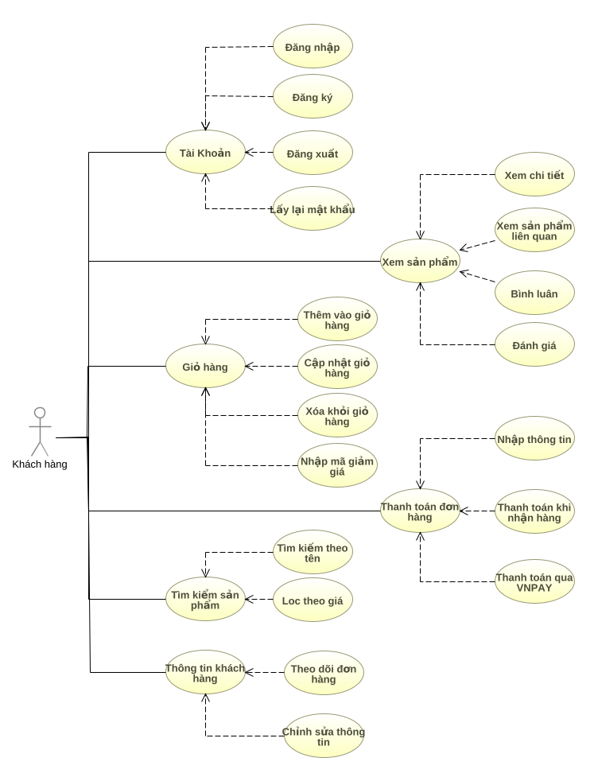

Hình 3.2: Biểu đồ Use-case Khách hàng

* Biểu đồ Use - case Doanh nghiệp:

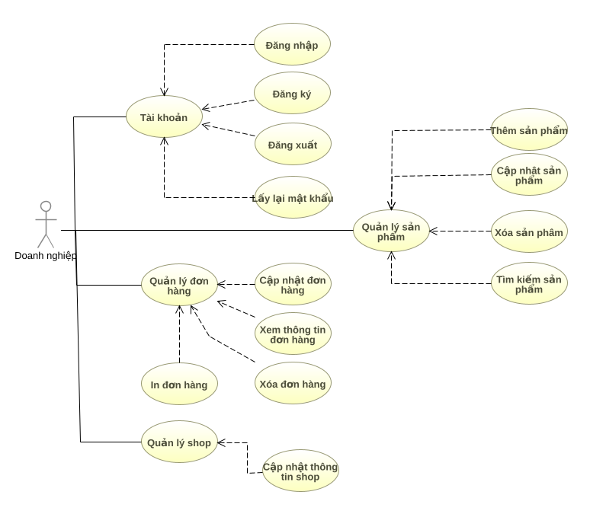

Hình 3.3: Biểu đồ Use-case Doanh nghiệp

* Biểu đồ Use – case QTV:

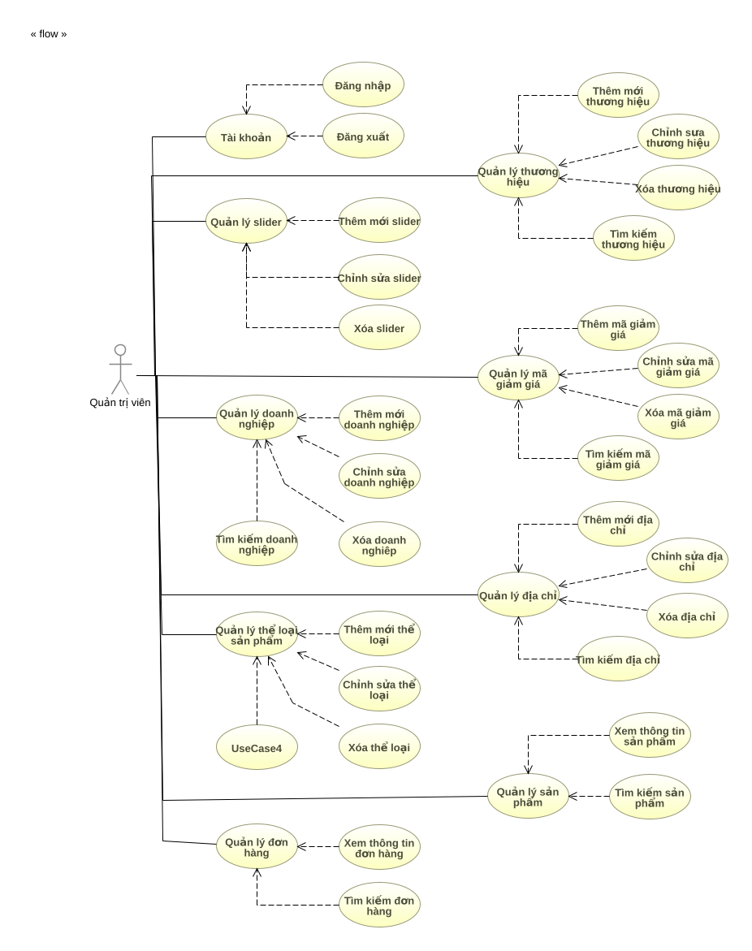

Hình 3.4: Biểu đồ Use-case QTV

## **3.2. Thiết kế dữ liệu**

### ***3.2.1. Mô hình dữ liệu CDM:***

UN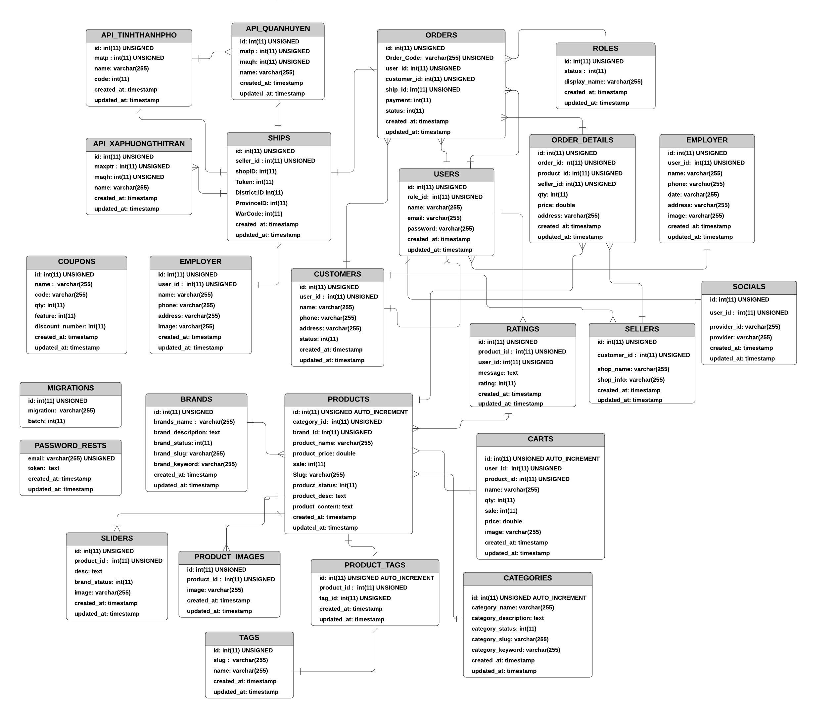

Hình 3.5: Mô hình dữ liệu CDM

### ***3.2.2. Từ điển dữ liệu:***

Bảng 3.1: Bảng dữ liệu Tags

|  |  |  |  |  |
| --- | --- | --- | --- | --- |
| **STT** | **THUỘC TÍNH** | **KIỂU** | **RÀNG BUỘC** | **Ý NGHĨA** |
| 1 | id | int (11) | Khóa chính | Id tag |
| 2 | name | varchar (255) |  | Tên tag |
| 3 | slug | varchar (255) |  | Tên tag viết liền không dấu |
| 4 | created_at | timestamp |  | Ngày tạo |
| 5 | updated_at | timestamp |  | Ngày sửa |

Bảng 3.2: Bảng dữ liệu thương hiệu sản phẩm

|  |  |  |  |  |
| --- | --- | --- | --- | --- |
| **STT** | **THUỘC TÍNH** | **KIỂU** | **RÀNG BUỘC** | **Ý NGHĨA** |
| 1 | id | int (11) | Khóa chính | Id thương hiệu |
| 2 | brand_name | varchar (255) |  | Tên thương hiệu |
| 3 | brand_description | text |  | Mô tả thương hiệu |
| 4 | brand_status | int (11) |  | Tình trạng thương hiệu |
| 5 | brand_slug | varchar (255) |  | Tên thương hiệu nối liền không dấu |
| 6 | brand_keyword | varchar (255) |  | Từ khóa thương hiệu |
| 7 | created_at | timestamp |  | Ngày tạo |
| 8 | updated_at | timestamp |  | Ngày sửa |

Bảng 3.3: Bảng dữ liệu danh mục sản phẩm

|  |  |  |  |  |
| --- | --- | --- | --- | --- |
| **STT** | **THUỘC TÍNH** | **KIỂU** | **RÀNG BUỘC** | **Ý NGHĨA** |
| 1 | id | int (11) | Khóa chính | Id danh mục |
| 2 | category_name | varchar (255) |  | Tên danh mục |
| 3 | category_description | text |  | Mô tả danh mục |
| 4 | category_status | int (11) |  | Tình trạng danh mục |
| 5 | slug | varchar (255) |  | Tên danh mục nối liền không dấu |
| 6 | keyword | varchar (255) |  | Từ khóa danh mục |
| 7 | parent_id | int (11) |  | Id danh mục cha |
| 8 | created_at | timestamp |  | Ngày tạo |
| 9 | updated_at | timestamp |  | Ngày sửa |

Bảng 3.4: Bảng dữ liệu phiếu giảm giá

|  |  |  |  |  |
| --- | --- | --- | --- | --- |
| **STT** | **THUỘC TÍNH** | **KIỂU** | **RÀNG BUỘC** | **Ý NGHĨA** |
| 1 | id | int (11) | Khóa chính | Id phiếu giảm giá |
| 2 | name | varchar (255) |  | Tên phiếu giảm giá |
| 3 | code | varchar (255) |  | Mã phiếu giảm giá |
| 4 | qty | int (11) |  | Số lượng phiếu giảm giá |
| 5 | feature | int (11) |  | Kiểu giảm giá |
| 6 | discount_number | int (11) |  | Số lượng giảm |
| 7 | created_at | timestamp |  | Ngày tạo |
| 8 | updated_at | timestamp |  | Ngày sửa |

Bảng 3.5: Bảng dữ liệu sliders

|  |  |  |  |  |
| --- | --- | --- | --- | --- |
| **STT** | **THUỘC TÍNH** | **KIỂU** | **RÀNG BUỘC** | **Ý NGHĨA** |
| 1 | id | int (11) | Khóa chính | Id slider |
| 2 | Product_id | int (11) | Khóa ngoại | Id sản phẩm |
| 2 | name | varchar (255) |  | Tên slider |
| 3 | status | int (11) |  | Tình trạng slider |
| 4 | image | varchar (255) |  | Ảnh slider |
| 5 | descript | text |  | Mô tả |
| 6 | created_at | timestamp |  | Ngày tạo |
| 7 | updated_at | timestamp |  | Ngày sửa |

Bảng 3.5: Bảng dữ liệu khách hàng

|  |  |  |  |  |
| --- | --- | --- | --- | --- |
| **STT** | **THUỘC TÍNH** | **KIỂU** | **RÀNG BUỘC** | **Ý NGHĨA** |
| 1 | id | int (11) | Khóa chính | Id khách hàng |
| 2 | name | varchar (255) |  | Tên khách hàng |
| 3 | email | varchar (255) |  | Email khách hàng |
| 4 | password | varchar (255) |  | Mật khẩu khách hàng |
| 5 | role_id | int (11) |  | Id vài trò |
| 6 | created_at | timestamp |  | Ngày tạo |
| 7 | updated_at | timestamp |  | Ngày sửa |

Bảng 3.7: Bảng dữ liệu sản phẩm

|  |  |  |  |  |
| --- | --- | --- | --- | --- |
| **STT** | **THUỘC TÍNH** | **KIỂU** | **RÀNG BUỘC** | **Ý NGHĨA** |
| 1 | id | int (11) | Khóa chính | Id sản phẩm |
| 2 | product_name | varchar (255) |  | Tên sản phẩm |
| 3 | category_id | int (11) |  | Id danh mục |
| 4 | brand_id | int (11) |  | Id thương hiệu |
| 5 | seller_id | int (11) |  | Id cửa hàng |
| 6 | product_desc | text |  | Mô tả sản phẩm |
| 7 | product_content | text |  | Nội dung sản phẩm |
| 8 | product_price | varchar (255) |  | Giá sản phẩm |
| 9 | product_status | varchar (255) |  | Tình trạng sản phẩm |
| 10 | sale | int (11) |  | Giảm giá sản phẩm |
| 11 | slug | varchar (255) |  | Tên sản phẩm viết liền không dấu |
| 12 | created_at | timestamp |  | Ngày tạo |
| 13 | updated_at | timestamp |  | Ngày sửa |

*Bảng 3.8: Bảng dữ liệu mạng xã hội*

|  |  |  |  |  |
| --- | --- | --- | --- | --- |
| **STT** | **THUỘC TÍNH** | **KIỂU** | **RÀNG BUỘC** | **Ý NGHĨA** |
| 1 | id | int (11) | Khóa chính | Id người dùng mạng xã hội |
| 2 | provider_user_id | varchar (255) |  | Id mạng xã hội người dùng |
| 3 | provider | varchar (255) |  | Nhà cung cấp |
| 4 | user_id | int (11) | Khóa ngoại | Id người dùng |
| 5 | created_at | timestamp |  | Ngày tạo |
| 6 | updated_at | timestamp |  | Ngày sửa |

Bảng 3.9: Bảng dữ liệu tỉnh, thành phố

|  |  |  |  |  |
| --- | --- | --- | --- | --- |
| **STT** | **THUỘC TÍNH** | **KIỂU** | **RÀNG BUỘC** | **Ý NGHĨA** |
| 1 | id | int (11) | Khóa chính | Id tỉnh, thành phố |
| 2 | name | varchar (100) |  | Tên tỉnh, thành phố api giao hành nhanh trả về |
| 3 | matp | int(11) |  | Mã tình, thành phố api giao hành nhanh trả về |
| 4 | created_at | timestamp |  | Ngày tạo |
| 5 | updated_at | timestamp |  | Ngày sửa |

Bảng 3.10: Bảng dữ liệu quận, huyện

|  |  |  |  |  |
| --- | --- | --- | --- | --- |
| **STT** | **THUỘC TÍNH** | **KIỂU** | **RÀNG BUỘC** | **Ý NGHĨA** |
| 1 | id | int (11) | Khóa chính | Id quận, huyện |
| 2 | name | varchar (100) |  | Tên quận, huyện api giao hàng nhanh trả về |
| 3 | maqh | int (11) |  | Mã quận, huyện api giao hàng nhanh trả về |
| 4 | matp | int (11) |  | Mã tỉnh, thành phố api giao hàng nhanh trả về |
| 5 | created_at | timestamp |  | Ngày tạo |
| 6 | updated_at | timestamp |  | Ngày sửa |

Bảng 3.11: Bảng dữ liệu xã, phường, thị trấn

|  |  |  |  |  |
| --- | --- | --- | --- | --- |
| **STT** | **THUỘC TÍNH** | **KIỂU** | **RÀNG BUỘC** | **Ý NGHĨA** |
| 1 | id | int (11) | Khóa chính | Id xã, phường, thị trấn |
| 2 | name | varchar (100) |  | Tên xã, phường, thị trấn api giao hàng nhanh trả về |
| 3 | maxptr | int (11) |  | Mã xã, phường, thị trấn api giao hàng nhanh trả về |
| 4 | maqh | int (11) |  | Mã quận huyện api giao hàng nhanh trả về |
| 5 | created_at | timestamp |  | Ngày tạo |
| 6 | updated_at | timestamp |  | Ngày sửa |

Bảng 3.12: Bảng dữ liệu giỏ hàng

|  |  |  |  |  |
| --- | --- | --- | --- | --- |
| **STT** | **THUỘC TÍNH** | **KIỂU** | **RÀNG BUỘC** | **Ý NGHĨA** |
| 1 | id | int (11) | Khóa chính | Id giỏ hàng |
| 2 | user_id | int (11) | Khóa ngoại | Id người dùng |
| 3 | product_id | int (11) | Khóa ngoại | Id sản phẩm |
| 4 | name | int (11) |  | Tên sản phẩm |
| 5 | qty | varchar (50) |  | Phí vận chuyển |
| 6 | sale | double |  | Giảm giá |
| 7 | price | double |  | Giá sản phẩm |
| 8 | image | varchar (50) |  | Ảnh sản phẩm |
| 9 | created_at | timestamp |  | Ngày tạo |
| 10 | updated_at | timestamp |  | Ngày sửa |

Bảng 3.13: Bảng dữ liệu ships

|  |  |  |  |  |
| --- | --- | --- | --- | --- |
| **STT** | **THUỘC TÍNH** | **KIỂU** | **RÀNG BUỘC** | **Ý NGHĨA** |
| 1 | id | int (11) | Khóa chính | Id đơn hàng |
| 2 | seller_id | int(11) | Khóa ngoại | Id shop |
| 3 | shopID | varchar (255) |  | Mã shop Giao hàng nhanh |
| 4 | token | varchar (255) |  | Mã bí mật Giao hành nhanh |
| 5 | DistrictID | int (11) |  | Mã địa chỉ huyện Giao hàng nhanh |
| 6 | ProvinceID | int (11) |  | Mã địa chỉ tỉnh Giao hàng nhanh |
| 7 | WardCode | int (11) |  | Mã địa chỉ xã Giao hàng nhanh |
| 8 | created_at | timestamp |  | Ngày tạo |
| 9 | updated_at | timestamp |  | Ngày sửa |

Bảng 3.14: Bảng dữ liệu hóa đơn

|  |  |  |  |  |
| --- | --- | --- | --- | --- |
| **STT** | **THUỘC TÍNH** | **KIỂU** | **RÀNG BUỘC** | **Ý NGHĨA** |
| 1 | id | int (10) | Khóa chính | Id hóa đơn |
| 2 | user_id | int (11) | Khóa ngoại | Id người đặt đơn hàng |
| 3 | ship_id | int (11) | Khóa ngoại | Id ship đăng ký Giao hàng nhanh |
| 4 | customer_id | int (11) | Khóa ngoại | Id doanh nghiệp |
| 5 | order_code | varchar (255) |  | Mã đơn hàng Giao hàng nhanh |
| 6 | payment | int (11) |  | Hình thức thanh toán |
| 5 | status | int (11) |  | Tình trạng hóa đơn |
| 6 | created_at | timestamp |  | Ngày tạo |
| 7 | updated_at | timestamp |  | Ngày sửa |

Bảng 3.15: Bảng dữ liệu chi tiết hóa đơn

|  |  |  |  |  |
| --- | --- | --- | --- | --- |
| **STT** | **THUỘC TÍNH** | **KIỂU** | **RÀNG BUỘC** | **Ý NGHĨA** |
| 1 | id | int (10) | Khóa chính | Id hóa đơn |
| 2 | order_id | int (11) | Khóa ngoại | Id hóa đơn |
| 3 | product_id | int (11) | Khóa ngoại | Id sản phẩm |
| 4 | seller_id | int (11) | Khóa ngoại | Id người bán |
| 5 | qty | int (11) |  | Số lượng sản phẩm |
| 6 | price | double |  | Giá đơn hàng |
| 7 | address_ship | varchar (255) |  | Địa chỉ người đặt hàng |
| 8 | created_at | timestamp |  | Ngày tạo |
| 9 | updated_at | timestamp |  | Ngày sửa |

Bảng 3.16: Bảng dữ liệu lấy lại mật khẩu

|  |  |  |  |  |
| --- | --- | --- | --- | --- |
| **STT** | **THUỘC TÍNH** | **KIỂU** | **RÀNG BUỘC** | **Ý NGHĨA** |
| 1 | email | varchar (255) | Khóa chính | Email người dùng |
| 2 | token | varchar (255) |  | Mã token xác nhận đổi mật khẩu |
| 3 | created_at | timestamp |  | Ngày tạo |
| 4 | updated_at | timestamp |  | Ngày sửa |

Bảng 3.17: Bảng dữ liệu ảnh sản phẩm

|  |  |  |  |  |
| --- | --- | --- | --- | --- |
| **STT** | **THUỘC TÍNH** | **KIỂU** | **RÀNG BUỘC** | **Ý NGHĨA** |
| 1 | id | int (11) | Khóa chính | Id vai trò |
| 2 | product_id | int (11) | Khóa ngoại | Id sản phẩm |
| 3 | image | varchar (255) |  | Ảnh sản phẩm |
| 4 | created_at | timestamp (0) |  | Ngày tạo |
| 5 | updated_at | timestamp (0) |  | Ngày sửa |

Bảng 3.18: Bảng dữ liệu tag sản phẩm

|  |  |  |  |  |
| --- | --- | --- | --- | --- |
| **STT** | **THUỘC TÍNH** | **KIỂU** | **RÀNG BUỘC** | **Ý NGHĨA** |
| 1 | id | int (11) | Khóa chính | Id bảng |
| 2 | tag_id | int (11) | Khóa ngoại | Id vai trò |
| 3 | product_id | int (11) | Khóa ngoại | Id quyền |
| 4 | created_at | timestamp |  | Ngày tạo |
| 5 | updated_at | timestamp |  | Ngày sửa |

Bảng 3.19: Bảng dữ liệu quyền người dùng

|  |  |  |  |  |
| --- | --- | --- | --- | --- |
| **STT** | **THUỘC TÍNH** | **KIỂU** | **RÀNG BUỘC** | **Ý NGHĨA** |
| 1 | id | int (10) | Khóa chính | Id danh mục bài viết |
| 2 | status | int (11) |  | Ẩn hiện quyền người dùng |
| 3 | display_name | int (11) |  | Tên quyền người dùng |
| 7 | created_at | timestamp |  | Ngày tạo |
| 8 | updated_at | timestamp |  | Ngày sửa |

Bảng 3.20: Bảng dữ liệu người dùng (role=1)

|  |  |  |  |  |
| --- | --- | --- | --- | --- |
| **STT** | **THUỘC TÍNH** | **KIỂU** | **RÀNG BUỘC** | **Ý NGHĨA** |
| 1 | id | int (11) | Khóa chính | Id người dùng |
| 2 | user_id | int (11) | Khóa ngoại | Id người dùng (role = 1) |
| 3 | name | varchar (255) |  | Tên người dùng |
| 4 | phone | varchar (255) |  | Số điện thoại người dùng |
| 5 | date | date |  | Ngày, tháng, năm sinh người dùng |
| 6 | image | varchar (255) |  | Hình ảnh người dùng |
| 7 | address | varchar (255) |  | Địa chỉ người dùng |
| 8 | status | int (11) |  | Ẩn, hiện người dùng |
| 9 | created_at | timestamp (0) |  | Ngày tạo |
| 10 | updated_at | timestamp (0) |  | Ngày sửa |

Bảng 3.21: Bảng dữ liệu doanh nghiệp

|  |  |  |  |  |
| --- | --- | --- | --- | --- |
| **STT** | **THUỘC TÍNH** | **KIỂU** | **RÀNG BUỘC** | **Ý NGHĨA** |
| 1 | id | int (11) | Khóa chính | Id doanh nghiệp |
| 2 | user_id | int (11) | Khóa ngoại | Id người dùng |
| 3 | name | varchar (255) |  | Tên doanh nghiệp |
| 4 | phone | varchar (255) |  | Số điện thoại doanh nghiệp |
| 5 | address | varchar (255) |  | Địa chỉ doanh nghiệp |
| 6 | status | int (11) |  | Ẩn/hiển thị doanh nghiệp |
| 7 | created_at | timestamp |  | Ngày tạo |
| 8 | updated_at | timestamp |  | Ngày sửa |

Bảng 3.22: Bảng dữ liệu người bán

|  |  |  |  |  |
| --- | --- | --- | --- | --- |
| STT | THUỘC TÍNH | KIỂU | RÀNG BUỘC | Ý NGHĨA |
| 1 | id | int (11) | Khóa chính | Id cửa hàng người bán |
| 2 | customer_id | int (11) | Khóa ngoại | Id doanh nghiệp |
| 3 | shop_info | text |  | Thông tin cửa hàng |
| 4 | shop_name | varchar (255) |  | Tên cửa hàng |
| 5 | created_at | timestamp |  | Ngày tạo |
| 6 | updated_at | timestamp |  | Ngày sửa |

Bảng 3.23: Bảng dữ liệu tạo các bảng

|  |  |  |  |  |
| --- | --- | --- | --- | --- |
| **STT** | **THUỘC TÍNH** | **KIỂU** | **RÀNG BUỘC** | **Ý NGHĨA** |
| 1 | id | int (11) | Khóa chính | Id |
| 2 | migration | varchar (255) |  | Thông tin các bảng trong CSDL |
| 3 | batch | int (11) |  | Tình trạng tạo bảng |

*Bảng 3.24: Bảng dữ liệu đánh giá sản phẩm*

|  |  |  |  |  |
| --- | --- | --- | --- | --- |
| **STT** | **THUỘC TÍNH** | **KIỂU** | **RÀNG BUỘC** | **Ý NGHĨA** |
| 1 | id | int (11) | Khóa chính | Id đánh giá |
| 2 | product_id | int (11) | Khóa ngoại | Id sản phẩm |
| 3 | user_id | int (11) | Khóa chính | Id người dùng |
| 4 | rating | int (11) |  | Số sao đánh giá |
| 5 | created_at | timestamp |  | Ngày tạo |
| 6 | updated_at | timestamp |  | Ngày sửa |

## **3.3. Thiết kế cách xử lý**

### ***3.3.1. Đăng ký:***

* **Mục đích:** Cho phép người dùng là Khách hàng đăng ký mới một tài khoản.
* **Cách xử lý:**

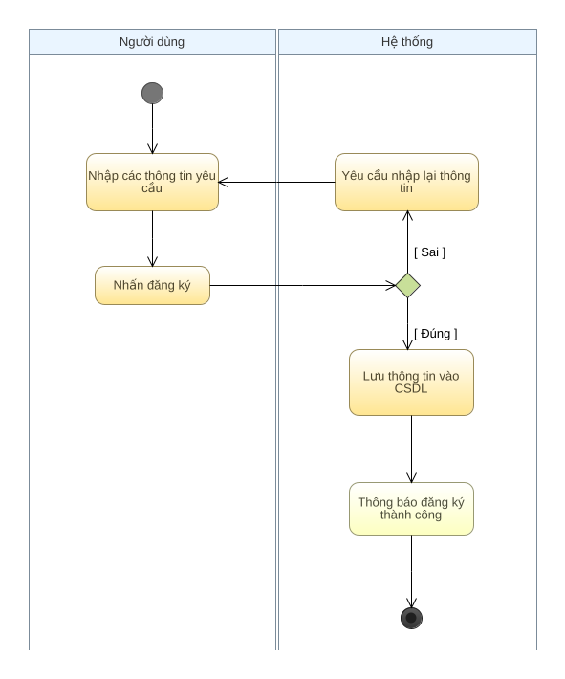

Hình 3.6: Sơ đồ quy trình đăng ký

### ***3.3.2. Đăng nhập:***

* **Mục đích:** Cho phép người dùng (Tất cả các nhóm người dùng) thực hiện đăng nhập vào hệ thống.
* **Cách xử lý:**

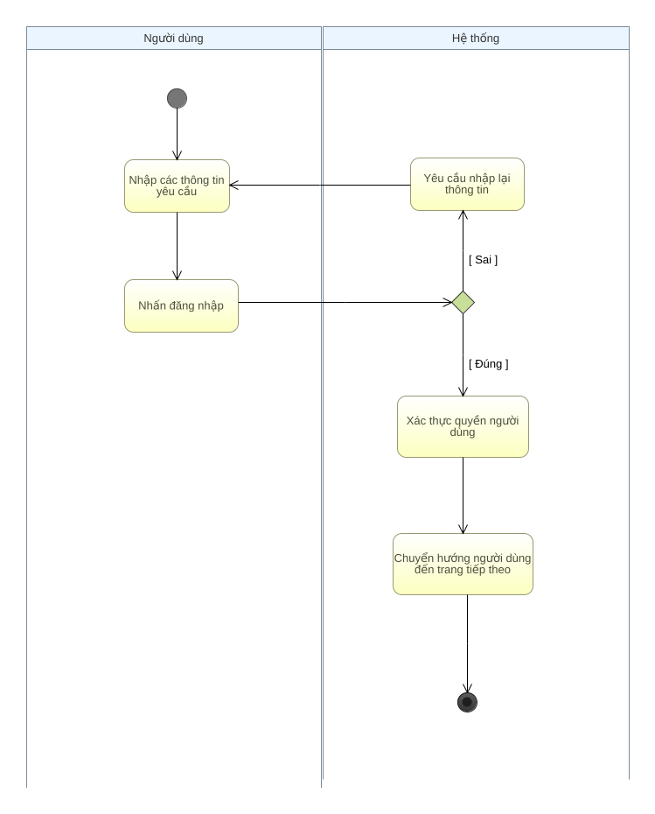

Hình 3.7: Sơ đồ quy trình đăng nhập

### ***3.3.3. Đăng xuất:***

* **Mục đích:** Cho phép người dùng thực hiện đăng xuất khi kết thúc phiên làm việc.
* **Cách xử lý:**

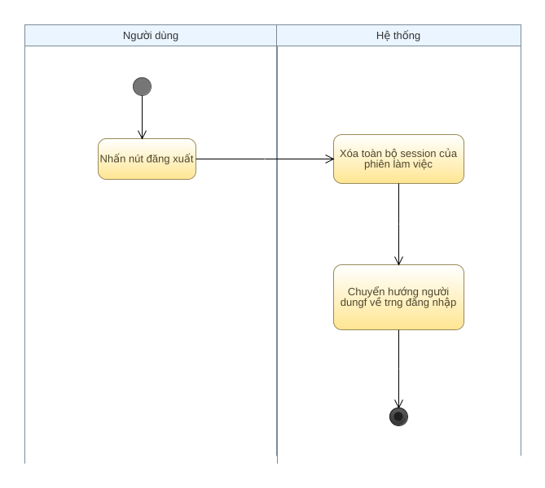

Hình 3.8: Sơ đồ quy trình đăng xuất

### ***3.3.4. Lấy lại mật khẩu người dùng:***

* **Mục đích:** Cho phép người dùng đổi mật khẩu mới hoặc quên mật khẩu.
* **Cách xử lý:**

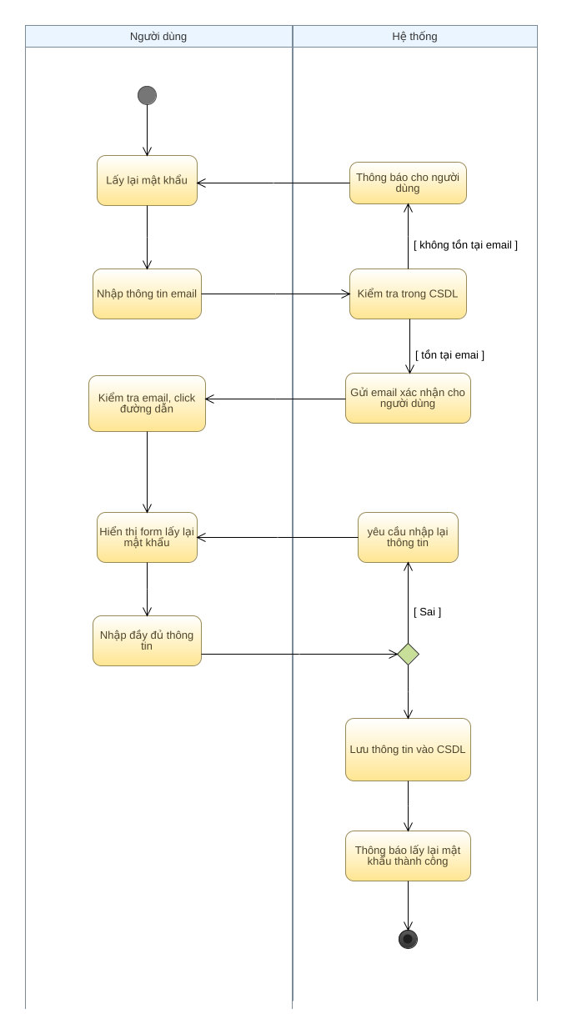

Hình 3.9: Sơ đồ quy trình xóa người dùng

### ***3.3.5. Thêm mới sản phẩm:***

* **Mục đích:** Cho phép người dùng là Doanh nghiệp thêm mới một sản phẩm.
* **Cách xử lý:**

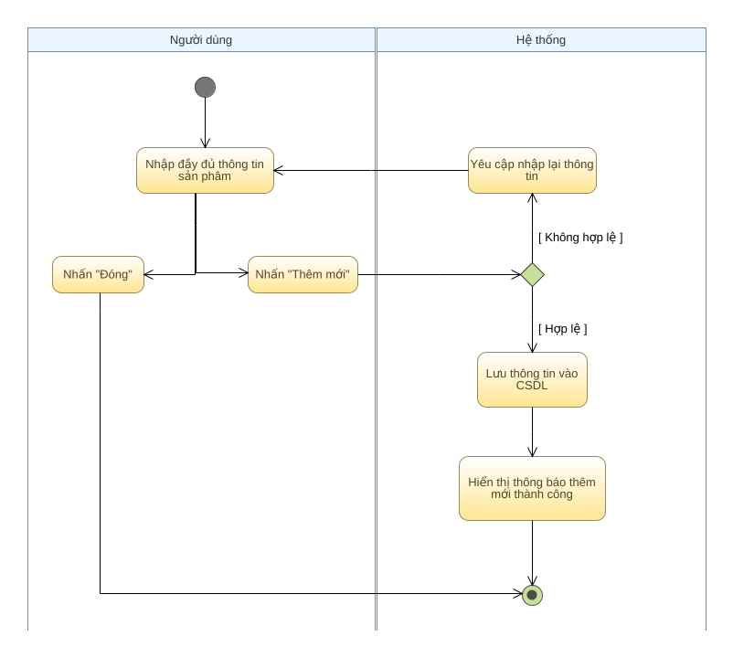

Hình 3.10: Sơ đồ quy trình thêm mới sản phẩm

### ***3.3.6. Cập nhật thông tin sản phẩm:***

* **Mục đích:** Cho phép người dùng là Doanh nghiệp cập nhật lại thông tin sản phẩm.
* **Cách xử lý:**

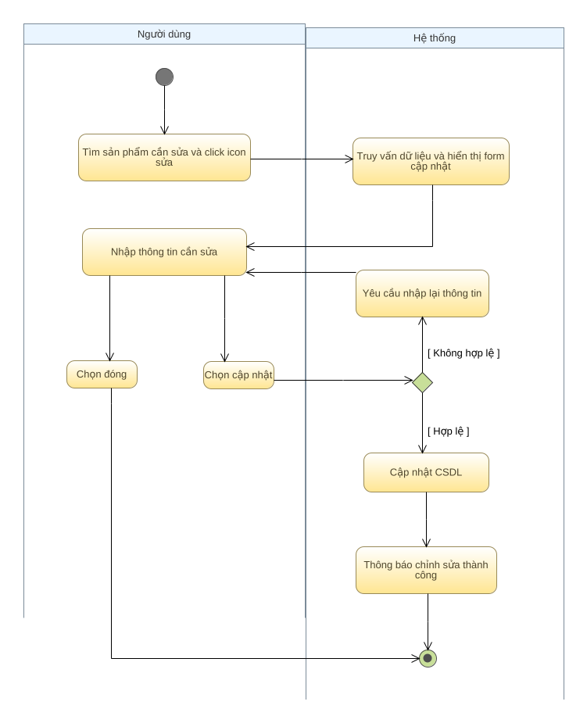

Hình 3.11: Sơ đồ quy trình cập nhật thông tin sản phẩm

### ***3.3.7. Xóa sản phẩm:***

* **Mục đích:** Cho phép người dùng là Doanh nghiệp xóa một hoặc nhiều sản phẩm.
* **Cách xử lý:**

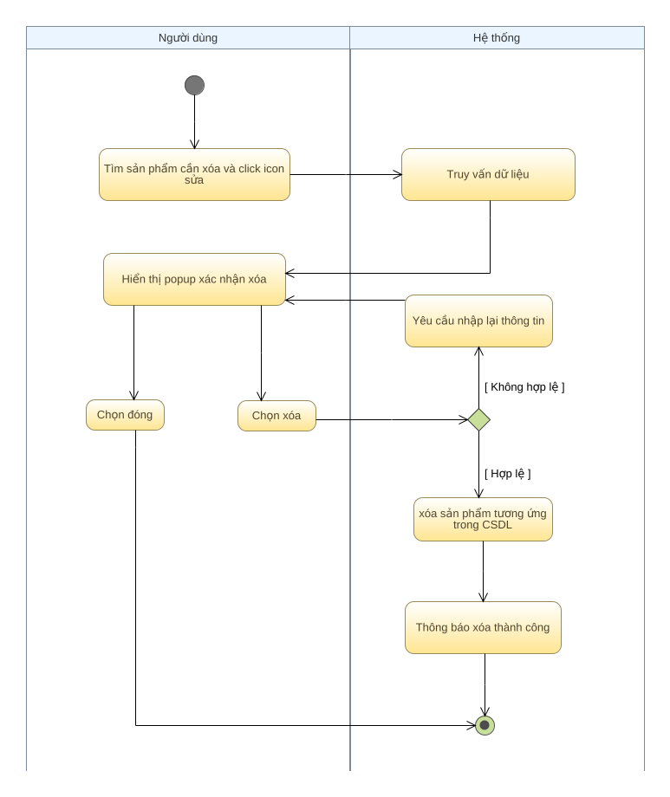

Hình 3.12: Sơ đồ quy trình xóa sản phẩm

### ***3.3.8. Xem chi tiết sản phẩm:***

* **Mục đích:** Cho phép người dùng là Khách hàng xem thông tin chi tiết của một sản phẩm.
* **Cách xử lý:**

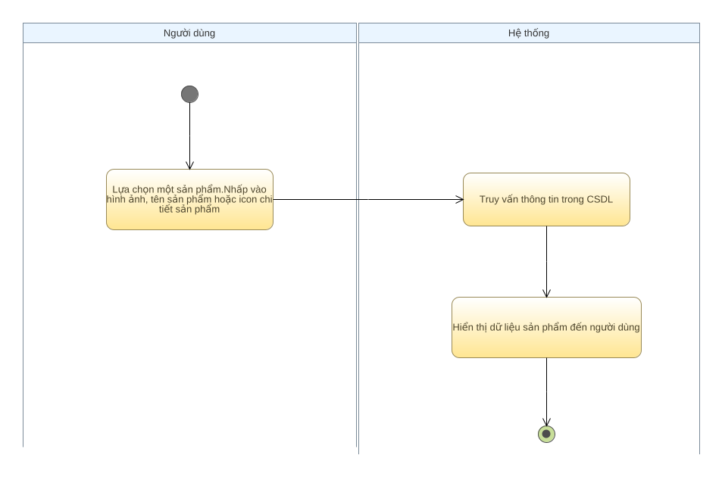

Hình 3.13: Sơ đồ quy trình xem chi tiết sản phẩm

### ***3.3.9. Tìm kiếm sản phẩm:***

* **Mục đích:** Cho phép người dùng là Khách hàng tìm kiếm sản phẩm theo tên.
* **Cách xử lý:**

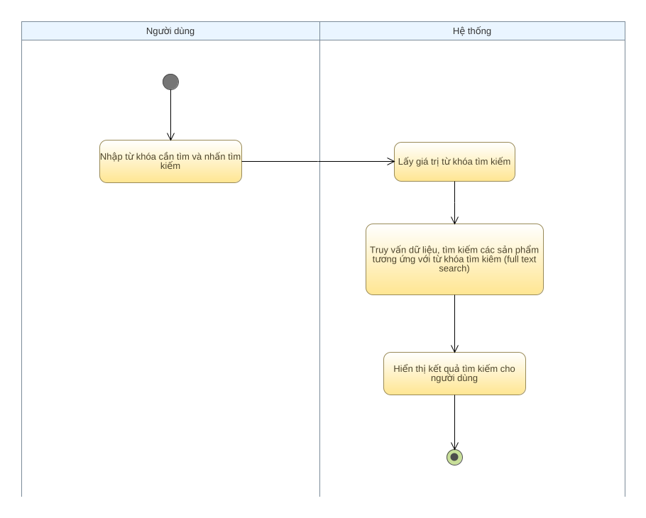

Hình 3.14: Sơ đồ quy trình tìm kiếm sản phẩm

### ***3.3.10. Thêm sản phẩm vào giỏ hàng:***

* **Mục đích:** Cho phép người dùng là Khách hàng thêm một hoặc nhiều sản phẩm vào giỏ hàng của mình.
* **Cách xử lý:**

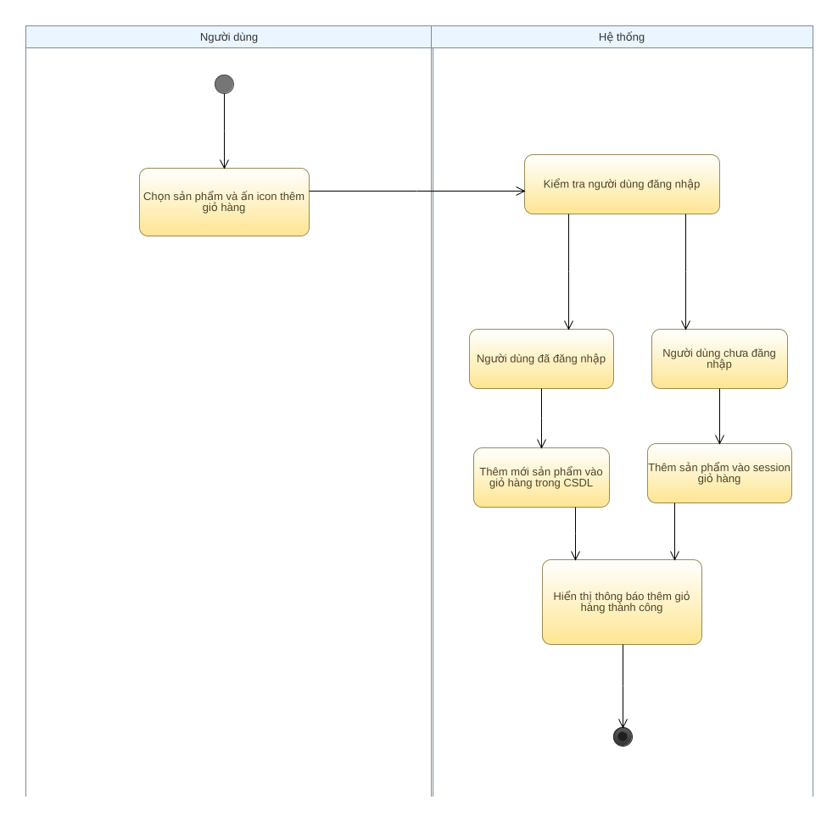

Hình 3.15: Sơ đồ quy trình thêm sản phẩm vào giỏ hàng

### ***3.3.11. Cập nhật số lượng sản phẩm trong giỏ hàng***

* **Mục đích:** Cho phép người dùng là Khách hàng cập nhật số lượng của sản phẩm trong giỏ hàng của mình.
* **Cách xử lý:**

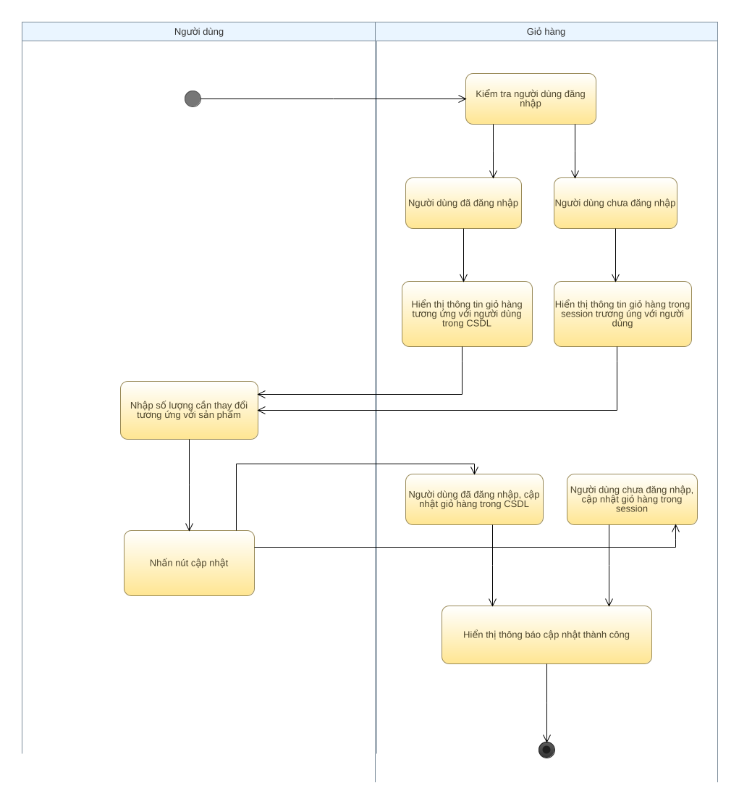

Hình 3.16: Sơ đồ quy trình cập nhật số lượng sản phẩm trong giỏ hàng

### ***3.3.12. Xóa sản phẩm trong giỏ hàng:***

* **Mục đích:** Cho phép người dùng là Khách hàng xóa một sản phẩm trong giỏ hàng của mình.
* **Cách xử lý:**

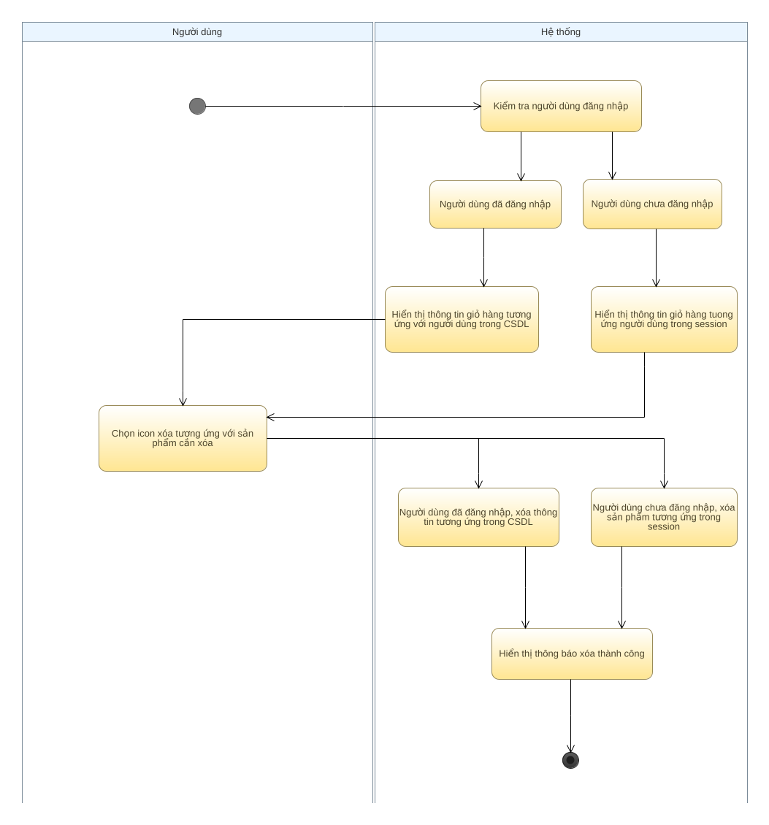

Hình 3.17: Sơ đồ quy trình xóa sản phẩm trong giỏ hàng

### ***3.3.13. Thanh toán đơn hàng:***

* **Mục đích:** Cho phép người dùng là Doanh nghiệp thanh toán hóa đơn.
* **Cách xử lý:**

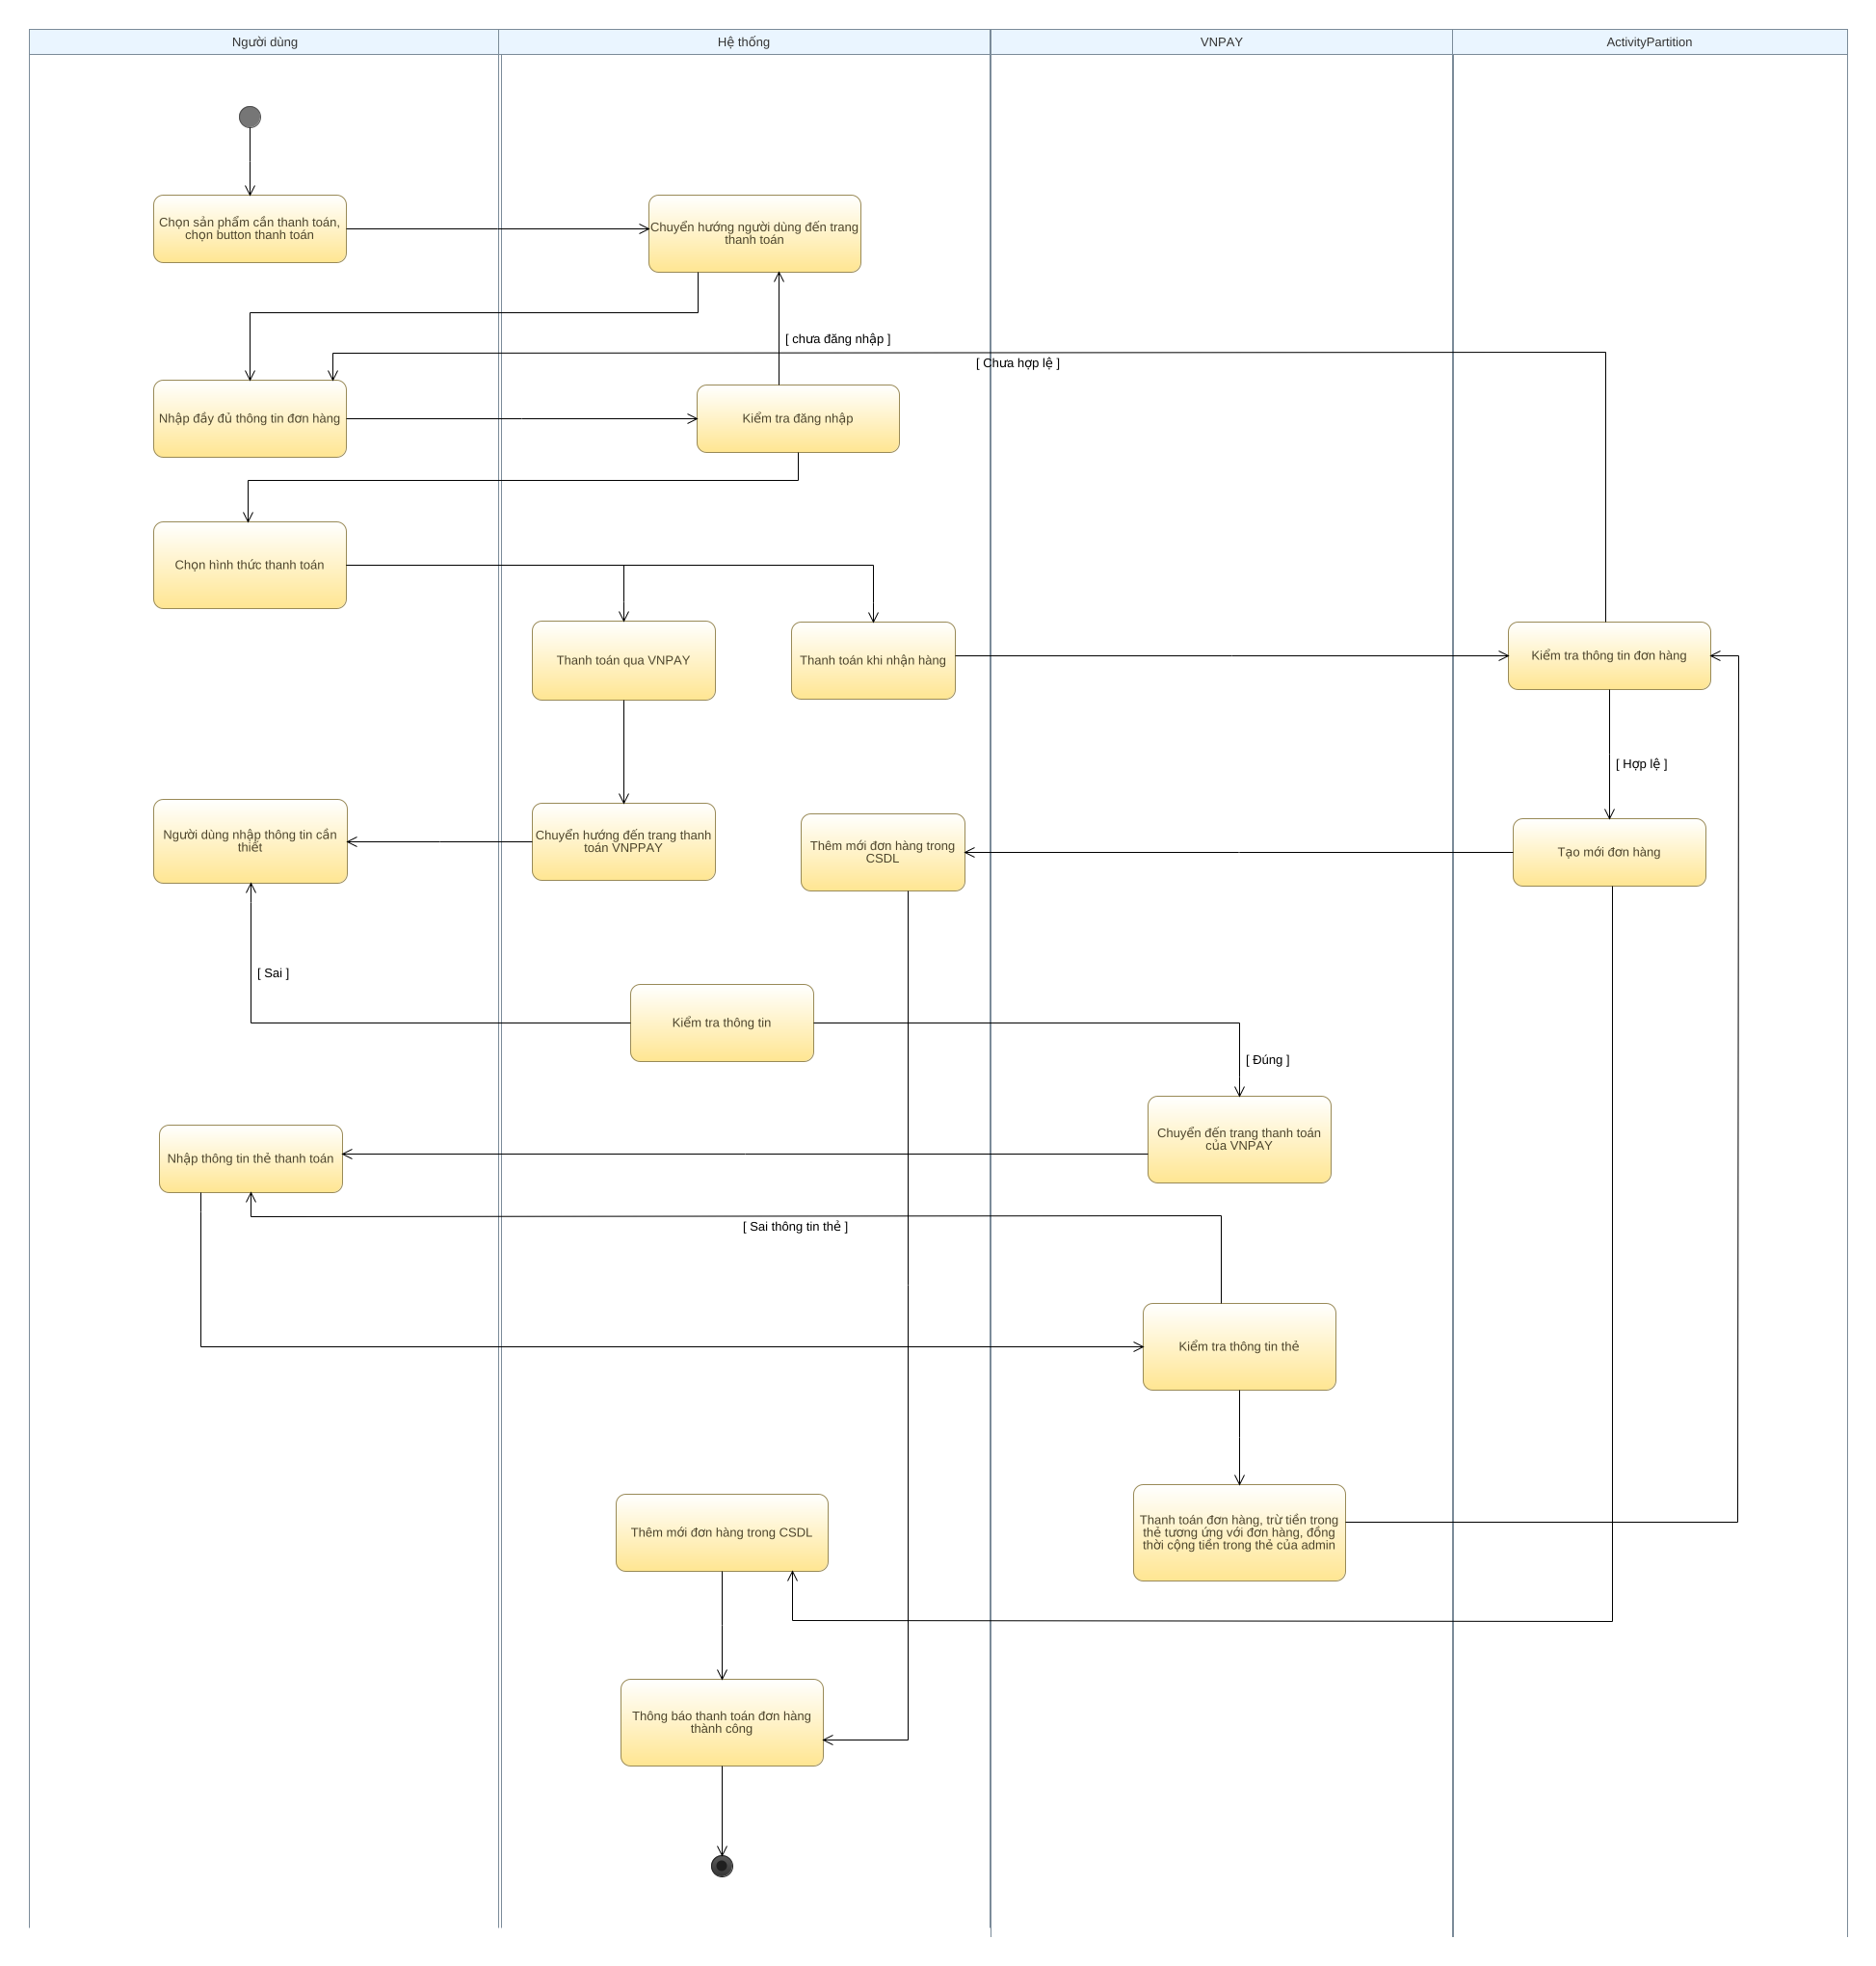

Hình 3.18: Sơ đồ quy trình thanh toán hóa đơn

### ***3.3.14.Chỉnh sửa thông tin người dùng:***

* **Mục đích:** Cho phép người dùng là Khách hàng tiến hành xem và chỉnh sửa thông tin cá nhân.
* **Cách xử lý:**

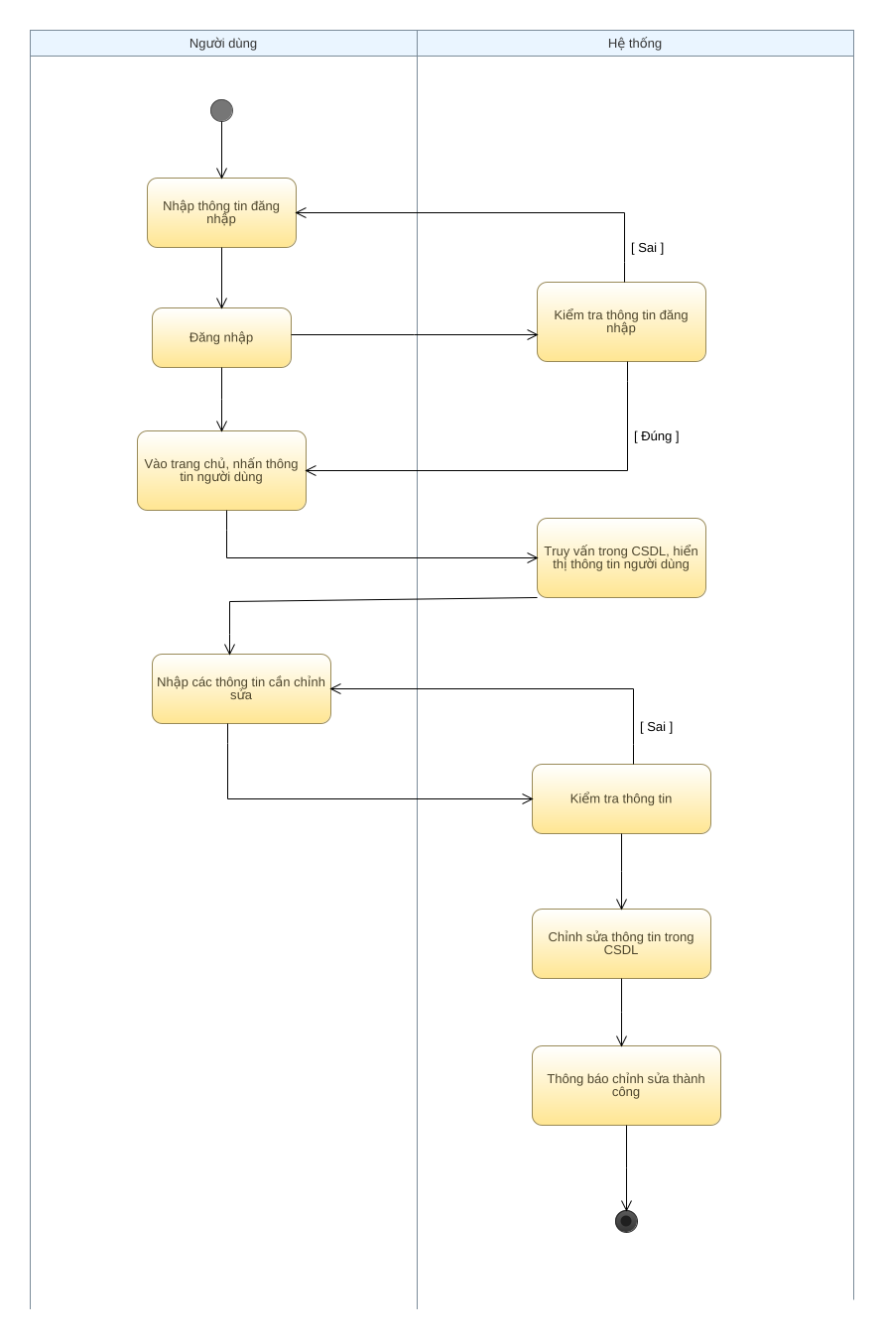

Hình 3.19: Sơ đồ quy trình thanh toán giỏ hàng

# **PHẦN KẾT LUẬN**

## **4.1. Kết quả đạt được**

Trong quá trình thực hiện đề tài em đã cố gắng hết sức để tìm hiều nghiệp vụ, quy trình quản lý bán hàng của cửa hàng online để xây dựng và cài đặt chương trình nhưng vì thời gian có hạn nên chưa thể giải quyết được toàn bộ các vấn đề. Em mong nhận được sự cảm thông của thầy/cô.

* ***Về công nghệ:***
* Tìm hiểu và nắm bắt được các công cụ thiết kế web.
* Biết được các thiết kế web động cũng như cách tổ chức cơ sở dữ liệu.
* Hiểu sâu hơn về Laravel Framework – PHP Framework lớn nhất hiện nay.
* Hiểu sâu và vận dụng thành thạo mô hình MVC, các kiến thức hỗ trợ trong quá trình xây dụng hệ thống: CSS, HTML, MySQL, Javascript, Ajax,…
* Hiểu cách debug, deploy dự án.
* Hiểu cách liên kết dự án với bên thanh toán (VNPAY) và giao hàng (Giao hàng nhanh) qua API được cung cấp.
* Tích lũy được kinh nghiệm về xây dụng kế hoạch cho việc phát triển một phần mềm hoàn chỉnh, cách bố trí và quản lý thời gian sao cho hợp lý.
* Nâng cao khả năng thuyết trình, trình bào vấn đề. Rèn luyện được thêm kỹ năng viết tài liệu phần mềm đúng chuẩn.
* ***Về ứng dụng:***
* Xây dựng thành công hệ thống “Xây dựng sàn giao dịch thương mại điện tử B2C trên nền Laravel” đáp ứng được nhu cầu mua – bán của một sàn thương mại điện tử. giúp cho hoạt động mua bán diễn ra nhanh chóng và tiện lợi hơn.
* Giao diện thân thiện với người dùng.
* Cho phép tra cứu mặt hàng khi khách hàng có nhu cầu tìm hàng.
* Cho phép khách hàng thực hiện việc đặt hàng qua mạng.
* Tiếp nhận và xử lý đơn hàng của khách hàng.
* Xuất hóa đơn.
* ***Một số hình ảnh của trang web:***

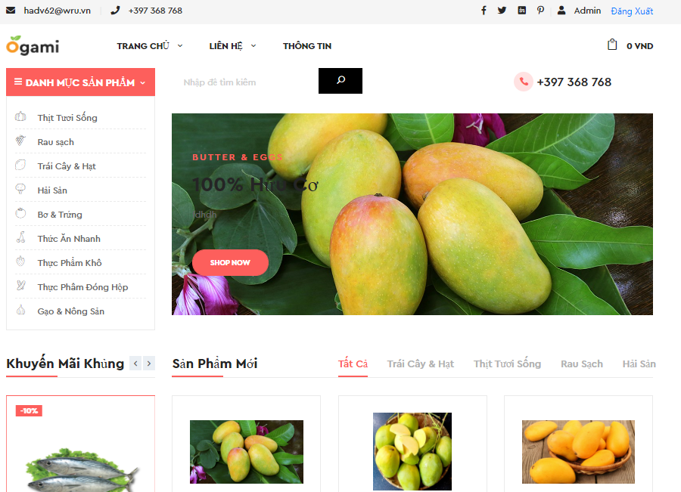

Hình 4.1: Trang chủ

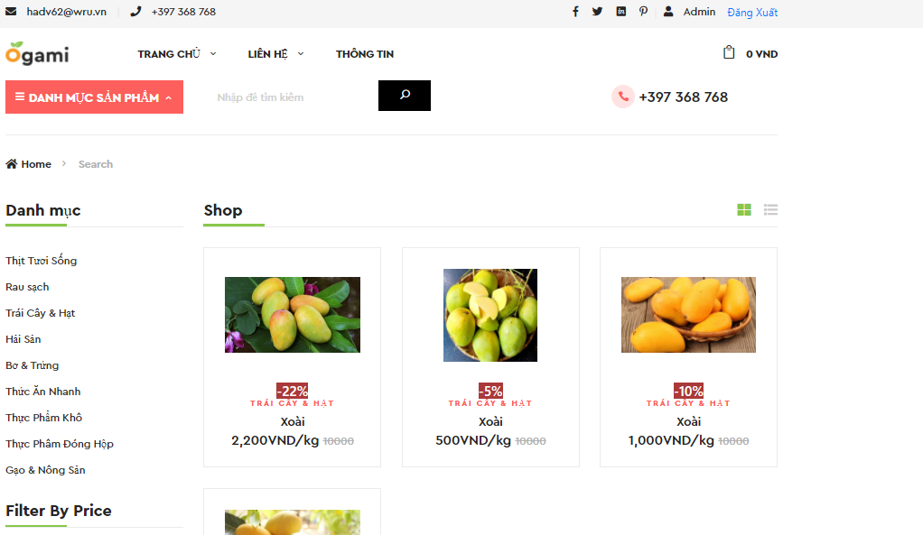

Hình 4.2: Trang tìm kiếm lọc

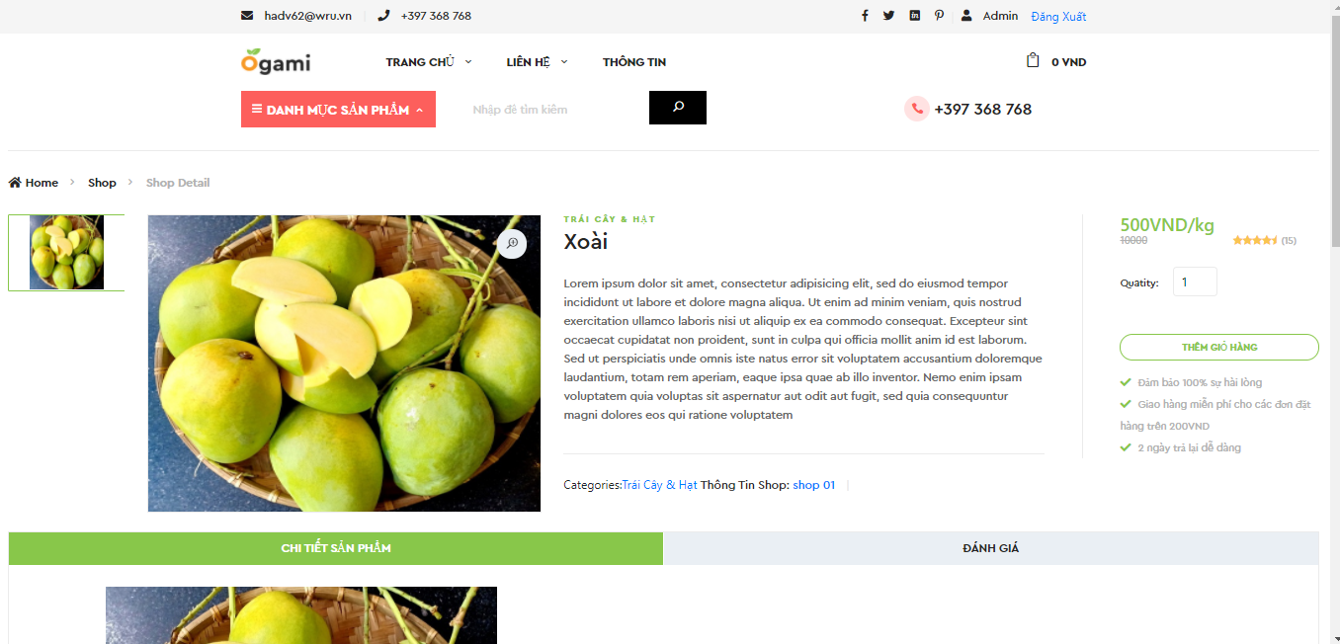

Hình 4.3: Trang chi tiết sản phẩm

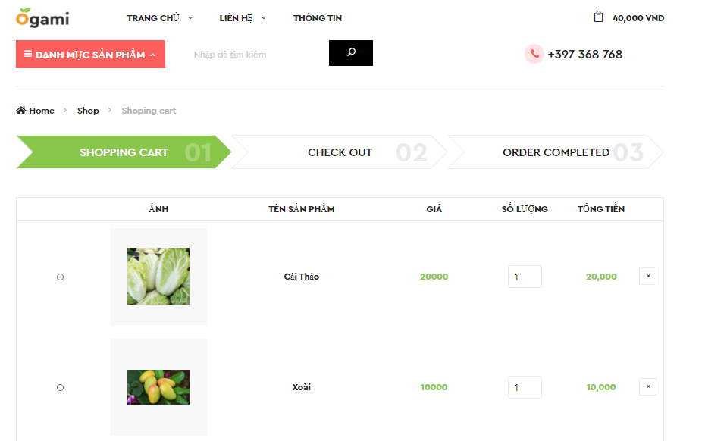

Hình 4.4: Trang giỏ hàng

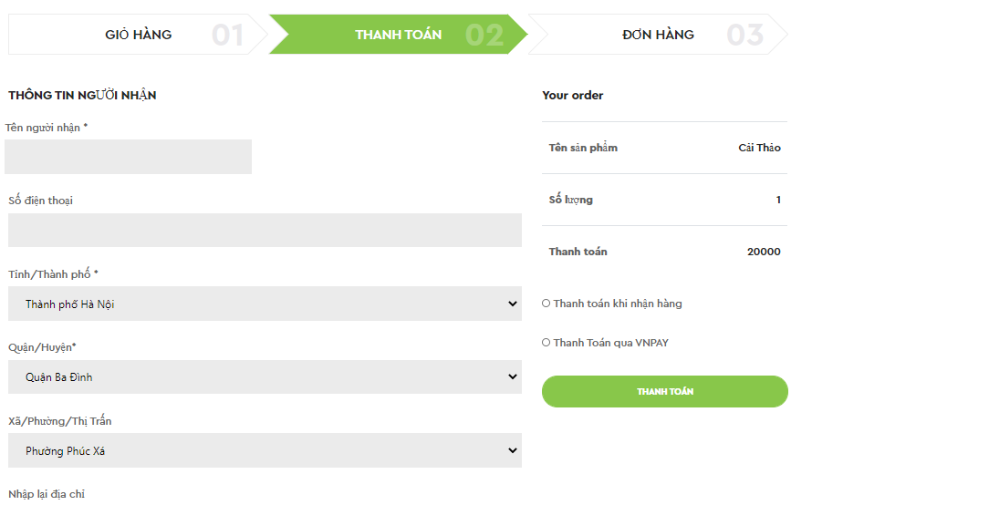

Hình 4.5: Trang thanh toán

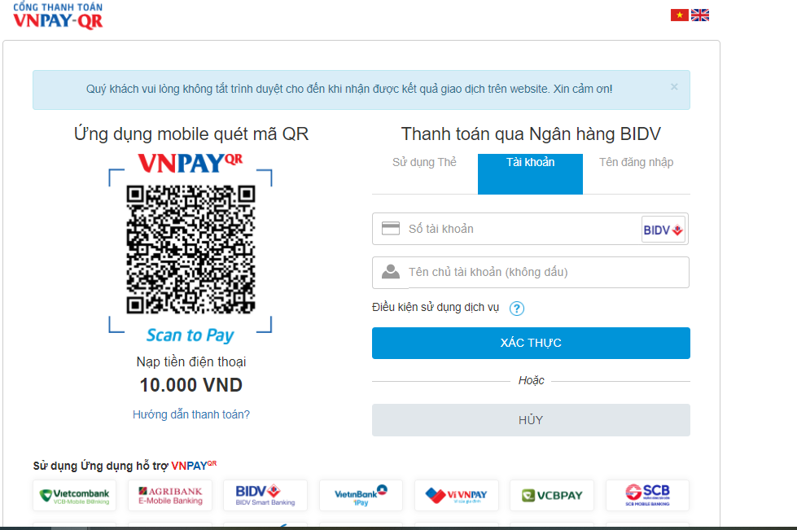

Hình 4.6: Trang thanh toán qua VNPAY

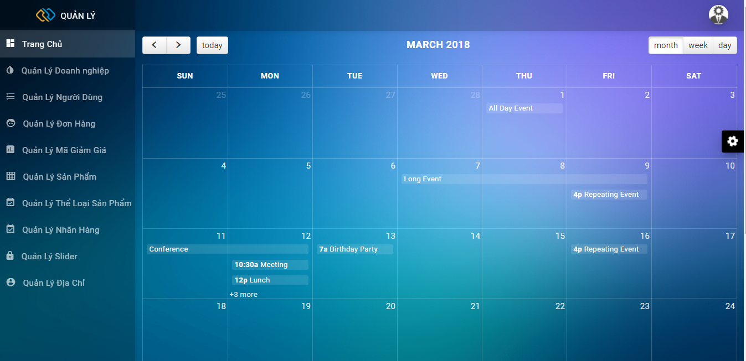

Hình 4.7: Trang chủ quản trị



Hình 4.8: Quản lý sản phẩm

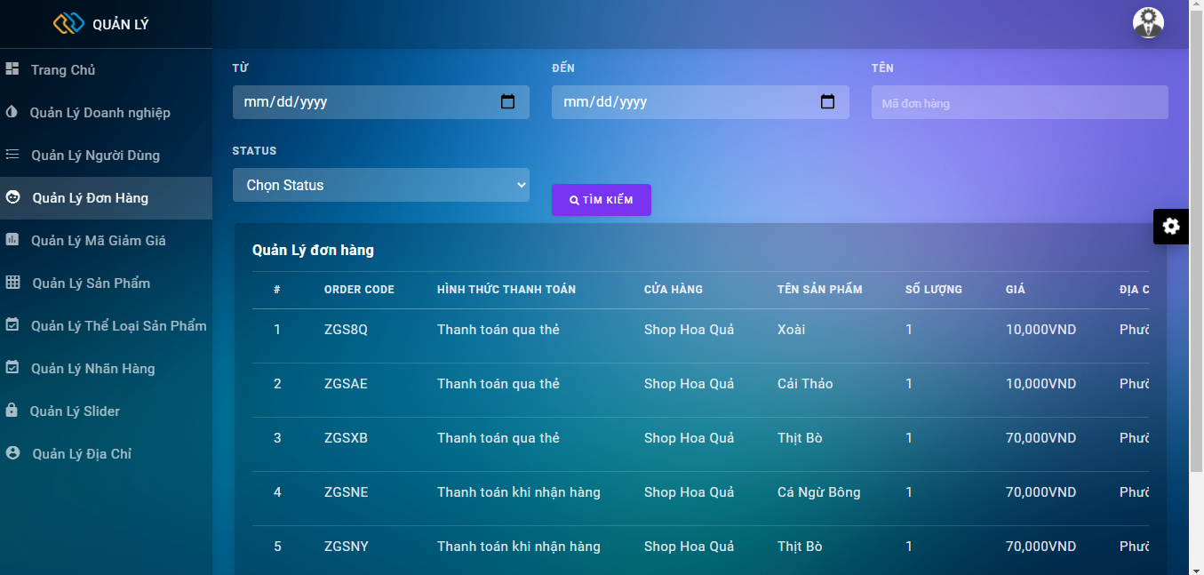

Hình 4.9:Trang quản lý đơn hàng

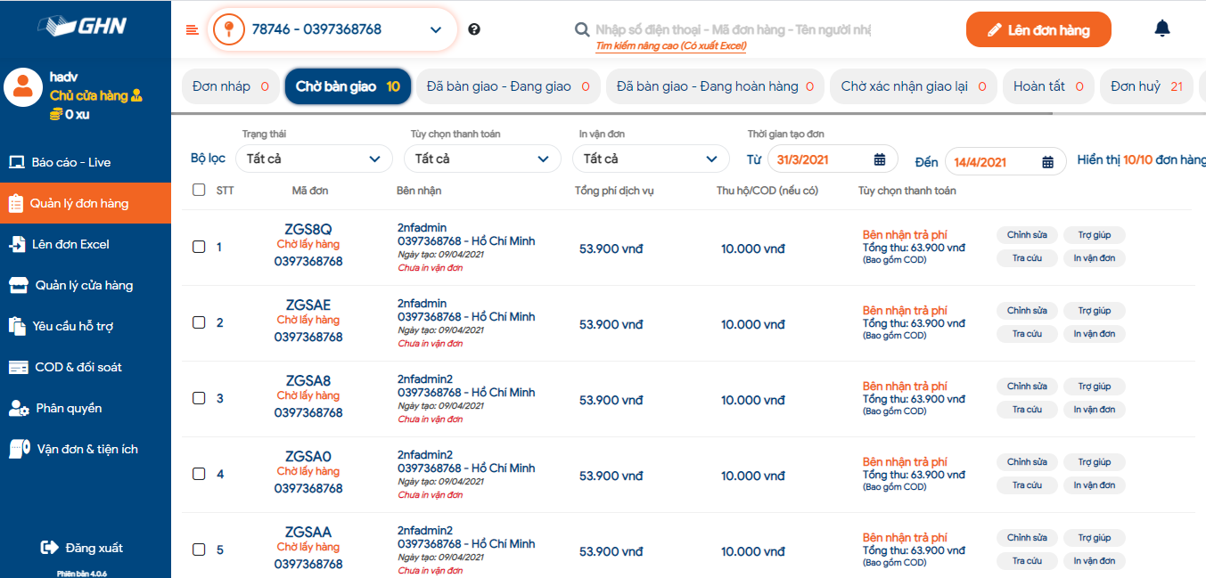

Hình 4.10: Trang đơn hang Giao hàng nhanh

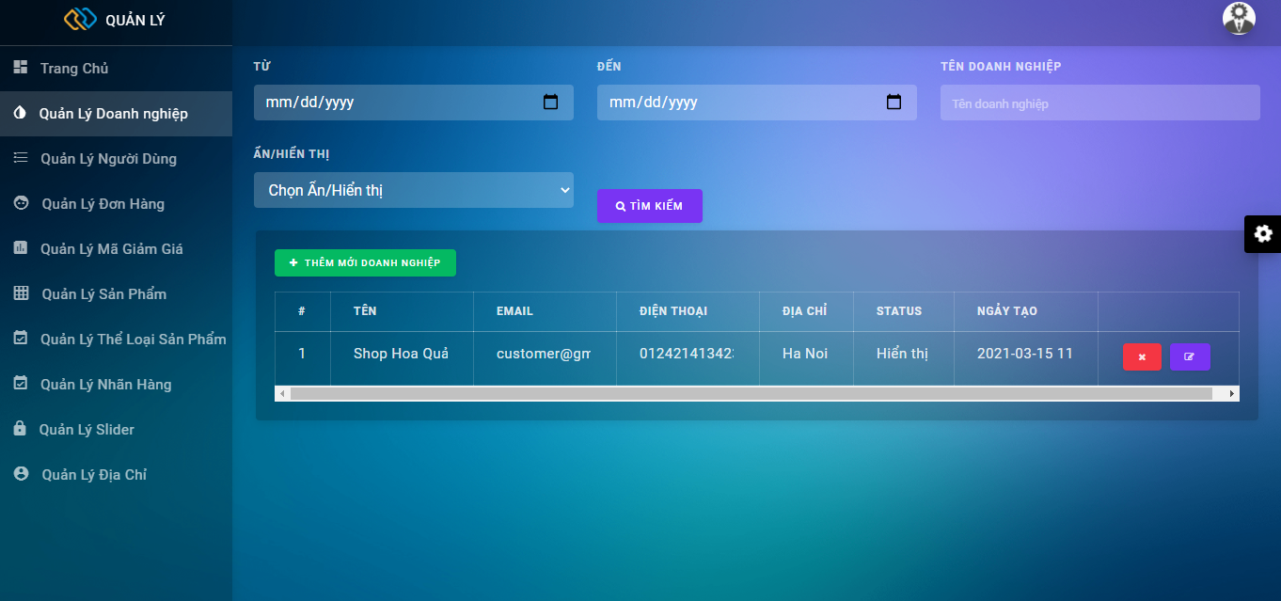

Hình 4.11: Trang quản lý doanh nghiệp

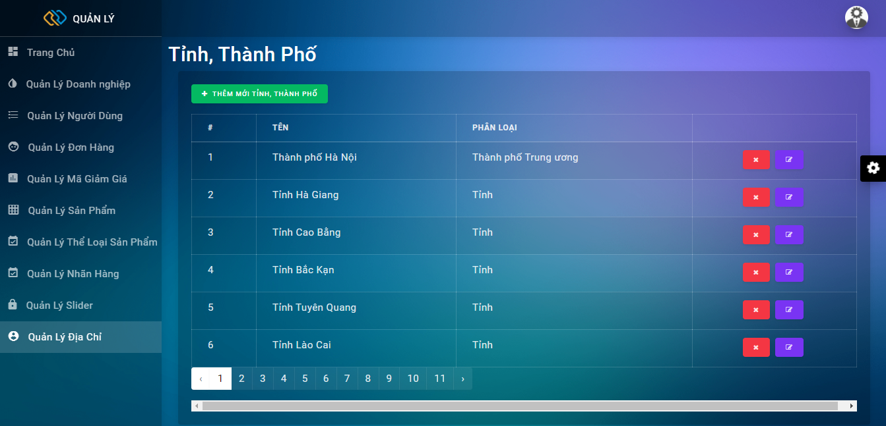

Hình 4.12: Trang quản lý địa chỉ

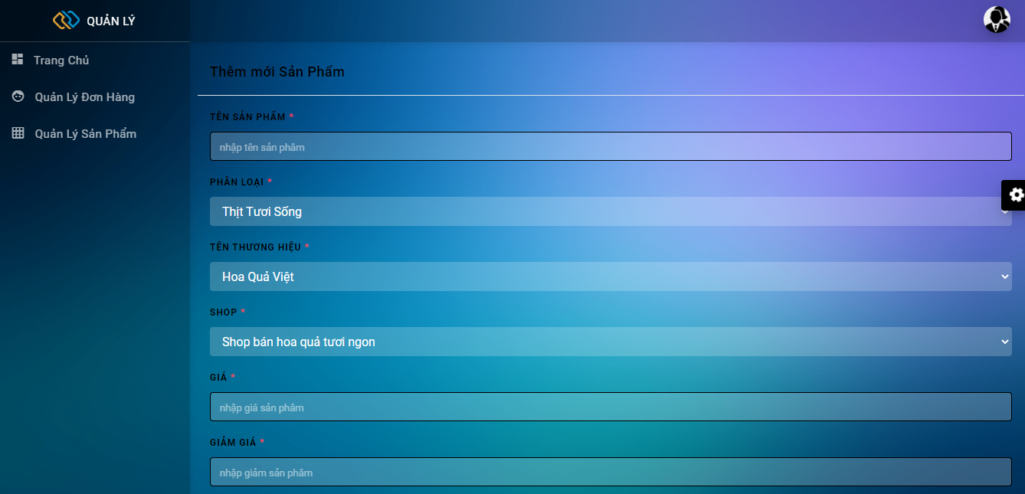

Hình 4.13: Trang thêm mới sản phẩm

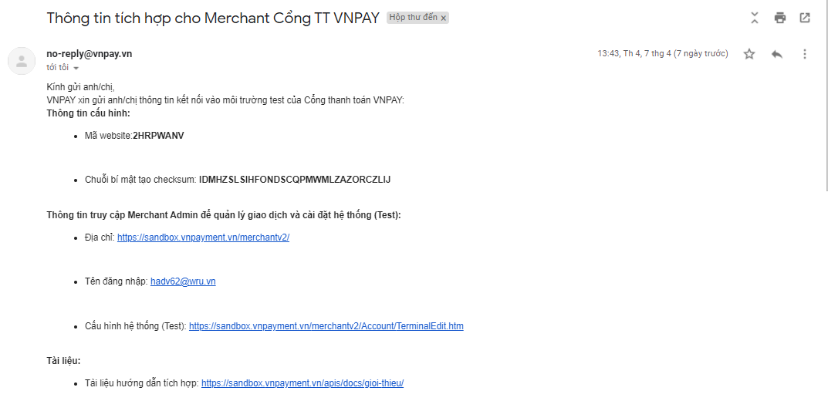

Hình 4.14: Email VNPAY thông báo tích hợp cổng thanh toán (1)

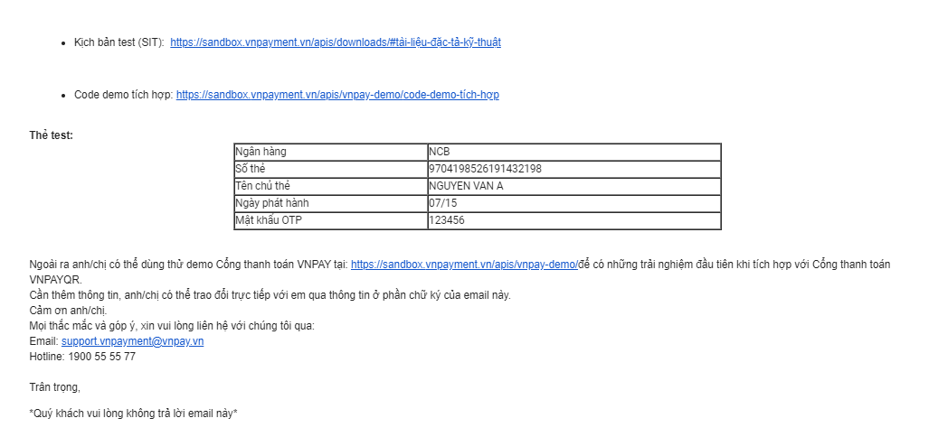

Hình 4.15: Email VNPAY thông báo tích hợp cổng thanh toán (2)

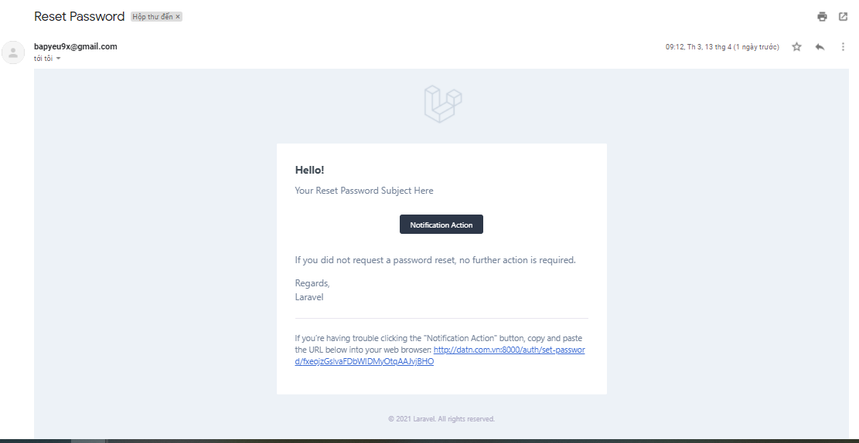

Hình 4.16: Email hệ thống gửi đường dẫn lấy lại mật khẩu

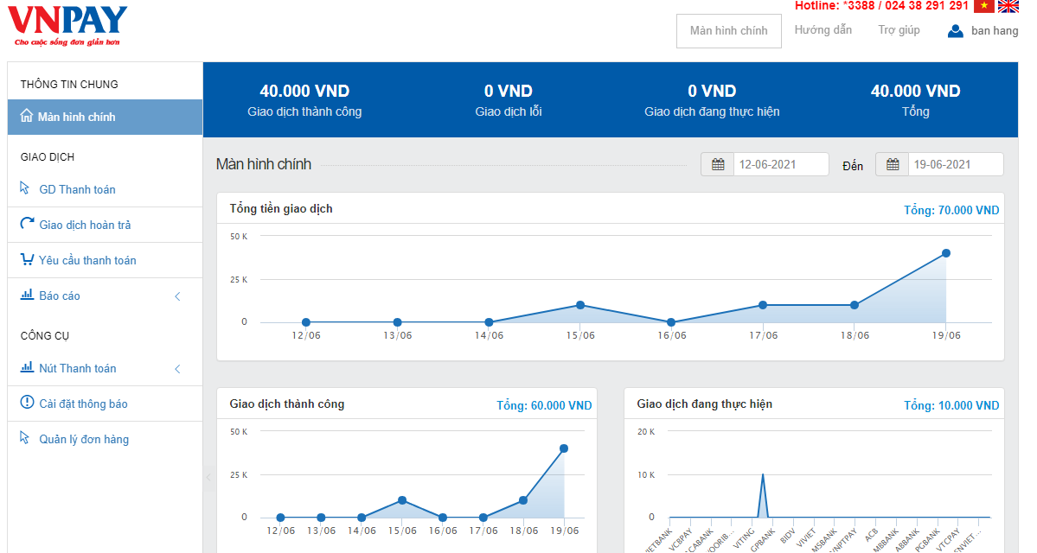

Hình 4.17: Kiểm tra giao dịch của VNPAY

## **4.2. Hạn chế**

* Khả năng làm việc thực tế còn nhiều hạn chế nhất là trong quá trình tiếp xúc, thu thập dữ liệu từ cửa hàng thực tế.
* Thời gian thực hiện còn khá ít nên một số vấn đề vẫn chưa được giải quyết hoặc giải quyết được tối ưu nhất.
* Hệ thống mới chỉ đáp ứng nhu cầu của một sàn thương mại điện tử quy mô nhỏ, khả năng đáp ứng cho các cửa hàng lớn quy tắc nghiệp vụ phức tạp còn hạn chế.
* Một số chức năng của hệ thống chỉ đáp ứng một phần nào yêu cầu của người dùng.
* Chưa có hệ thống thống kê cho doanh nghiệp.
* Liên hệ giữa người mua với người bán chưa thực hiện được.

## **4.3. Hướng phát triển**

* Hoàn thiện thêm các chức năng đang còn hạn chế của hệ thống.
* Cho phép khách hàng mua hàng và thanh toán trực tiếp qua mạng thông qua thẻ ATM.
* Hoàn thiện hệ thống hơn để khi đưa vào vận hành thực tế có thể vận hành tốt nhất đáp ứng đủ các tiêu chí về web hiện nay.
* Hoàn thiện chức năng liên hệ giữa người bán và người mua.
* Xây dựng và mở rộng hệ thống cho phép mọi người có thể mua hàng với giá tốt nhất và an toàn trực tiếp qua mạng.

# **Trích dẫn**

|  |  |
| --- | --- |
| [1] | “Sàn giao dịch thương mại điện tử,” [Trực tuyến]. Available: https://luattuvan.vn/dang-ky-san-giao-dich-thuong-mai-dien-tu.html. |
| [2] | H. Phi, "pbgdpl.hanoi.gov.vn," [Online]. Available: https://pbgdpl.hanoi.gov.vn/ban-can-biet/-/asset_publisher/sxBNLsQSLyY8/content/cac-nguyen-tac-hoat-ong-thuong-mai-ien-tu. |
| [3] | "Nghị định số 52/2013/NĐ-CP," [Online]. Available: https://thuvienphapluat.vn/van-ban/Thuong-mai/Nghi-dinh-52-2013-ND-CP-thuong-mai-dien-tu-187901.aspx. |
| [4] | J. Luong, "magenest.com," [Online]. Available: https://magenest.com/vi/thuong-mai-dien-tu-la-gi/. |
| [5] | thangxuyenviet, "vietbaixuyenviet.com," [Online]. Available: https://vietbaixuyenviet.com/b2c-la-gi/#1_B2C_la_gi. |
| [6] | "monamedia.co," [Online]. Available: https://monamedia.co/mvc-la-gi-ung-dung-cua-mo-hinh-mvc-trong-lap-trinh/. |
| [7] | "itnavi," [Online]. Available: https://blog.itnavi.com.vn/laravel-la-gi/. |

# **PHỤ LỤC**

Link github đồ án: [https://github.com/bapcai02/DATN](https://github.com/D-nice69/ShoppingB2C)

Link tài liệu VNPAY: <https://sandbox.vnpayment.vn/apis/docs/huong-dan-tich-hop/>

Link tài liệu giao hàng nhanh: <https://api.ghn.vn/>

Link đăng nhập giao hàng nhanh: <https://5sao.ghn.dev/>

Link VNPAY :<https://sandbox.vnpayment.vn/merchantv2/Home/Dashboard.htm>

1. Cronjob tự động chạy cập nhật đơn hàng GHN :

<?php

namespace App\Console\Commands;

use Illuminate\Console\Command;

use GuzzleHttp\Client;

use GuzzleHttp\Exception\RequestException;

use GuzzleHttp\Psr7\Response;

use DB;

class UpdateOrderAPI extends Command

{

    /**

     * The name and signature of the console command.

     *

     * @var string

     */

    protected $signature = 'order:start';

    /**

     * The console command description.

     *

     * @var string

     */

    protected $description = 'Command description';

    /**

     * Create a new command instance.

     *

     * @return void

     */

    public function __construct()

    {

        parent::__construct();

    }

    /**

     * Execute the console command.

     *

     * @return int

     */

    public function handle()

    {

        $project = DB::table('orders')->get();

        $token = "bf76117c-97a5-11eb-8be2-c21e19fc6803";

        $client = new Client([

            "base_uri" => "https://dev-online-gateway.ghn.vn/shiip/public-api/v2/shipping-order/detail",

            "headers" => [

                'Content-Type' => 'application/json',

                'Token' => $token,

            ]

        ]);

        $url = "https://dev-online-gateway.ghn.vn/shiip/public-api/v2/shipping-order/detail";

        $headers = [

            'Content-Type' => 'application/json',

            'Token' => $token,

        ];

        foreach($project as $val){

            $body = json_encode([

                "order_code" => $val->Order_Code

            ]);

            $response = $client->request('POST', $url, [

                'body' => $body,

                'headers' => $headers

            ]);

            $data = json_decode($response->getBody(), true);

            if($data['code'] == 200){

                if($data['data']['status'] == "ready_to_pick"){

                    DB::table('orders')->where('id', $val->id)->update([

                        "status" => 1,

                    ]);

                }else if($data['data']['status'] == "picked"){

                    DB::table('orders')->where('id', $val->id)->update([

                        "status" => 2,

                    ]);

                }else if($data['data']['status'] == "storing"){

                    DB::table('orders')->where('id', $val->id)->update([

                        "status" => 3,

                    ]);

                }else if($data['data']['status'] == "return"){

                    DB::table('orders')->where('id', $val->id)->update([

                        "status" => 4,

                    ]);

                }

                echo date("Y-m-d H:i:s").': '."update success".$val->Order_Code."/n";

            }else{

                echo date("Y-m-d H:i:s").': '."update falde".$val->Order_Code."/n";

            }

        }

    }

}

2. Tạo giao dịch VNPAY:

<?php

error_reporting(E_ALL & ~E_NOTICE & ~E_DEPRECATED);

/**

 * Description of vnpay_ajax

 *

 * @author xonv

 */

require_once("./config.php");

$vnp_TxnRef = $_POST['order_id']; //Mã đơn hàng. Trong thực tế Merchant cần insert đơn hàng vào DB và gửi mã này sang VNPAY

$vnp_OrderInfo = $_POST['order_desc'];

$vnp_OrderType = $_POST['order_type'];

$vnp_Amount = $_POST['amount'] * 100;

$vnp_Locale = $_POST['language'];

$vnp_BankCode = $_POST['bank_code'];

$vnp_IpAddr = $_SERVER['REMOTE_ADDR'];

$inputData = array(

    "vnp_Version" => "2.0.0",

    "vnp_TmnCode" => $vnp_TmnCode,

    "vnp_Amount" => $vnp_Amount,

    "vnp_Command" => "pay",

    "vnp_CreateDate" => date('YmdHis'),

    "vnp_CurrCode" => "VND",

    "vnp_IpAddr" => $vnp_IpAddr,

    "vnp_Locale" => $vnp_Locale,

    "vnp_OrderInfo" => $vnp_OrderInfo,

    "vnp_OrderType" => $vnp_OrderType,

    "vnp_ReturnUrl" => $vnp_Returnurl,

    "vnp_TxnRef" => $vnp_TxnRef,

);

if (isset($vnp_BankCode) && $vnp_BankCode != "") {

    $inputData['vnp_BankCode'] = $vnp_BankCode;

}

ksort($inputData);

$query = "";

$i = 0;

$hashdata = "";

foreach ($inputData as $key => $value) {

    if ($i == 1) {

        $hashdata .= '&' . $key . "=" . $value;

    } else {

        $hashdata .= $key . "=" . $value;

        $i = 1;

    }

    $query .= urlencode($key) . "=" . urlencode($value) . '&';

}

$vnp_Url = $vnp_Url . "?" . $query;

if (isset($vnp_HashSecret)) {

   // $vnpSecureHash = md5($vnp_HashSecret . $hashdata);

    $vnpSecureHash = hash('sha256', $vnp_HashSecret . $hashdata);

    $vnp_Url .= 'vnp_SecureHashType=SHA256&vnp_SecureHash=' . $vnpSecureHash;

}

$returnData = array('code' => '00'

    , 'message' => 'success'

    , 'data' => $vnp_Url);

echo json_encode($returnData);

3. Thanh toán từ VNPAY:

<?php

/*

 * IPN URL: Ghi nhận kết quả thanh toán từ VNPAY

 * Các bước thực hiện:

 * Kiểm tra checksum

 * Tìm giao dịch trong database

 * Kiểm tra tình trạng của giao dịch trước khi cập nhật

 * Cập nhật kết quả vào Database

 * Trả kết quả ghi nhận lại cho VNPAY

 */

require_once("./config.php");

$inputData = array();

$returnData = array();

$data = $_REQUEST;

foreach ($data as $key => $value) {

    if (substr($key, 0, 4) == "vnp_") {

        $inputData[$key] = $value;

    }

}

$vnp_SecureHash = $inputData['vnp_SecureHash'];

unset($inputData['vnp_SecureHashType']);

unset($inputData['vnp_SecureHash']);

ksort($inputData);

$i = 0;

$hashData = "";

foreach ($inputData as $key => $value) {

    if ($i == 1) {

        $hashData = $hashData . '&' . $key . "=" . $value;

    } else {

        $hashData = $hashData . $key . "=" . $value;

        $i = 1;

    }

}

$vnpTranId = $inputData['vnp_TransactionNo']; //Mã giao dịch tại VNPAY

$vnp_BankCode = $inputData['vnp_BankCode']; //Ngân hàng thanh toán

//$secureHash = md5($vnp_HashSecret . $hashData);

$secureHash = hash('sha256',$vnp_HashSecret . $hashData);

$Status = 0;

$orderId = $inputData['vnp_TxnRef'];

try {

    //Check Orderid

    //Kiểm tra checksum của dữ liệu

    if ($secureHash == $vnp_SecureHash) {

        //Lấy thông tin đơn hàng lưu trong Database và kiểm tra trạng thái của đơn hàng, mã đơn hàng là: $orderId

        //Việc kiểm tra trạng thái của đơn hàng giúp hệ thống không xử lý trùng lặp, xử lý nhiều lần một giao dịch

        //Giả sử: $order = mysqli_fetch_assoc($result);

        $order = NULL;

        if ($order != NULL) {

            if ($order["Status"] != NULL && $order["Status"] == 0) {

                if ($inputData['vnp_ResponseCode'] == '00') {

                    $Status = 1;

                } else {

                    $Status = 2;

                }

                //Cài đặt Code cập nhật kết quả thanh toán, tình trạng đơn hàng vào DB

                //

                //

                //

                //Trả kết quả về cho VNPAY: Website TMĐT ghi nhận yêu cầu thành công

                $returnData['RspCode'] = '00';

                $returnData['Message'] = 'Confirm Success';

            } else {

                $returnData['RspCode'] = '02';

                $returnData['Message'] = 'Order already confirmed';

            }

        } else {

            $returnData['RspCode'] = '01';

            $returnData['Message'] = 'Order not found';

        }

    } else {

        $returnData['RspCode'] = '97';

        $returnData['Message'] = 'Chu ky khong hop le';

    }

} catch (Exception $e) {

    $returnData['RspCode'] = '99';

    $returnData['Message'] = 'Unknow error';

}

//Trả lại VNPAY theo định dạng JSON

echo json_encode($returnData);

4. Tạo đơn hàng trên Giao hàng nhanh qua API:

$('#shipping').click(function () {

          if ($(this).is(':checked')) {

            $('#checkout').click(function(){

              var cart_id = $('#cart_id').val();

              var product_id = $('#product_id').val();

              var product_name = $('#product_name').text();

              var product_qty = $('#product_qty').text();

              var name = $('#name').val();

              var phone = $('#phone').val();

              var thanhpho = $('#Contry').find('option:selected').text();

              var quanhuyen = $('#quanhuyen').find('option:selected').text();

              var xaphuong = $('#xaphuong').find('option:selected').text();

              var note = $('#note').val();

              var total = $('#total').text();

              var confirm_address = $('#confirm_address').val();

              if(name.trim() == '' || phone.trim() == '' || confirm_address.trim() == ''){

                swal("Thông báo", "Bạn cần nhập đầy đủ thông tin !" , "warning");

              }else{

                var address = xaphuong + "," + quanhuyen + "," + thanhpho;

                var datas =  {

                  "cod_amount" : parseInt(total),

                  "payment_type_id": 2,

                  "note": note,

                  "required_note": "CHOXEMHANGKHONGTHU",

                  "to_name": name,

                  "to_phone": phone,

                  "to_address": address,

                  "weight": 200,

                  "length": 1,

                  "width": 19,

                  "height": 10,

                  "deliver_station_id": 2,

                  "service_id": 0,

                  "service_type_id":2,

                  "order_value":130000,

                  "to_ward_code": "20308",

                  "items": [{

                    "name": product_name,

                    "quantity": parseInt(product_qty),

                    "price":  parseInt(total)

                  }]

                };

                $.ajax({

                  url: "https://dev-online-gateway.ghn.vn/shiip/public-api/v2/shipping-order/create",

                  type: 'POST',

                  headers: {

                    "Token" : "bf76117c-97a5-11eb-8be2-c21e19fc6803",

                    "ShopId" : "78746",

                    "Content-Type" : "application/json",

                  } ,

                  data:  JSON.stringify(datas),

                }).done(function(res){

                  if(res.code == 200){

                    $.ajax({

                      type: "POST",

                      url: "{{ url('usercart/order') }}",

                      data: {

                        '_token': "{{ csrf_token() }}",

                        'total' : parseInt(total),

                        'order_code' : res.data.order_code,

                        'product_id' : product_id,

                        'cart_id' : cart_id,

                        'address': address,

                      }

                    }).done(function(response) {

                      swal("System Notification", response , "success");

                      setTimeout(function(){

                        location.href = "{{ url('cart/') }}";

                      }, 3000);

                    })

                  }else if(res.code == 400){

                    swal("System Notification", "Thông tin không đúng" , "error");

                  }

                }).fail(function(res) {

                    swal("System Notification", "Thông tin không đúng" , "error");

                });

              }

            });

          }

      });

1. Giỏ hàng

* Người dùng chưa đăng nhập

<?php

namespace App\Http\Controllers;

use Illuminate\Http\Request;

use App\Repositories\CategoryRepository;

use App\Repositories\ProductRepository;

use App\Repositories\AddressRepository;

use App\Repositories\UserCartRepository;

use App\Repositories\CouponRepository;

use Cart;

use Auth;

use DB;

class CartController extends Controller

{

    protected $categoryRepository;

    protected $productRepository;

    protected $addressRepository;

    protected $userCartRepository;

    protected $couponRepository;

    public function __construct(

        CategoryRepository $categoryRepository,

        ProductRepository $productRepository,

        AddressRepository $addressRepository,

        UserCartRepository $userCartRepository,

        CouponRepository $couponRepository

    )

    {

        $this->categoryRepository = $categoryRepository;

        $this->productRepository = $productRepository;

        $this->addressRepository = $addressRepository;

        $this->userCartRepository = $userCartRepository;

        $this->couponRepository = $couponRepository;

    }

    public function index(Request $request){

        $category = $this->categoryRepository->getListCategory()->get();

        if(Auth::check()){

            $user_cart = $this->userCartRepository->getById(Auth::user()->id);

            return view('fontend.pages.carts.index', compact('category', 'user_cart'));

        }

        $cart = Cart::content();

        return view('fontend.pages.carts.index', compact('category', 'cart'));

    }

    public function addCart(Request $request){

        $product_id = $request ->productId;

        $product = DB::table('products')

                ->join('product_images', 'products.id', 'product_images.product_id')

                ->where('products.id', $product_id)

                ->first();

        Cart::add([

            'id' => $product_id,

            'name' => $product->product_name,

            'qty' => 1,

            'price' => $product->product_price,

            'weight' => 0,

            'options' => [

                'sale' => $product->sale,

                'image' => $product->image

            ]

        ]);

        return redirect()->back()->with('message', 'Thêm Giỏ Hàng Thành Công');

    }

    public function deleteCart(Request $request){

        $rowId = $request->rowId;

        Cart::remove($rowId);

        return redirect()->back()->with('message', 'Xóa sản phẩm thành công');

    }

    public function updateCart(Request $request){

        $data = $request->data;

        foreach($data as $key => $value){

            Cart::update($value[1], $value[0]);

        }

        $message = 'update thành công';

        return response()->json($message);

    }

    public function CartCoupon(Request $request)

    {

        $code = $request->coupons;

        $coupon = DB::table('coupons')->where('code',$code)->where('qty', '!=', 0)->first();

        if($coupon != null){

            DB::table('coupons')->where('id',$coupon->id)

                ->update(['qty' => $coupon->qty-1]);

            if(!Auth::check()){

                $cart = Cart::content();

                foreach($cart as $value){

                    $price = $value->price - ($value->price * (($coupon->discount_number)/100));

                    $price = $price > 0 ? $price : 0 ;

                    Cart::update($value->rowId, ['price' => $price]);

                }

                $message = "thêm mã giảm giá thành công";

                return response()->json($message);

            }else{

                $user_cart =  DB::table('carts')->where('user_id',Auth::user()->id)->get();

                foreach($user_cart as $value){

                    $price = $value->price - ($value->price * (($coupon->discount_number)/100));

                    $price = $price > 0 ? $price : 0 ;

                    DB::table('carts')->where('user_id',Auth::user()->id)->update([

                        'price' => $price,

                    ]);

                }

                $message = "thêm mã giảm giá thành công";

                return response()->json($message);

            }

        }else{

            $message2='error';

            return response()->json($message2);

        }

    }

    public function checkout(int $id){

        $category = $this->categoryRepository->getListCategory()->get();

        $tinhThanhPho = $this->addressRepository->getTinhThanhPho();

        $cartUser = $this->userCartRepository->GetCart(Auth::user()->id, $id);

        return view('fontend.pages.carts.checkout', compact('category', 'tinhThanhPho', 'cartUser'));

    }

    public function getQuanHuyen(Request $request){

        $matp = $request->matp;

        $data = $this->addressRepository->getQuanHuyen($matp);

        return response()->json($data);

    }

    public function getXaPhuong(Request $request){

        $maqh = $request->maqh;

        $data = $this->addressRepository->getXaPhuong($maqh);

        return response()->json($data);

    }

}

* Người dùng đã đăng nhập

<?php

namespace App\Http\Controllers;

use Illuminate\Http\Request;

use App\Repositories\CategoryRepository;

use App\Repositories\ProductRepository;

use App\Repositories\AddressRepository;

use App\Repositories\UserCartRepository;

use App\Repositories\OrderRepository;

use Cart;

use Auth;

use DB;

class UserCartController extends Controller

{

    protected $userCartRepository;

    protected $categoryRepository;

    protected $productRepository;

    protected $addressRepository;

    protected $orderRepository;

    public function __construct(

        CategoryRepository $categoryRepository,

        ProductRepository $productRepository,

        AddressRepository $addressRepository,

        UserCartRepository $userCartRepository,

        OrderRepository $orderRepository

    )

    {

        $this->categoryRepository = $categoryRepository;

        $this->productRepository = $productRepository;

        $this->addressRepository = $addressRepository;

        $this->userCartRepository = $userCartRepository;

        $this->orderRepository = $orderRepository;

    }

    public function addCart(Request $request)

    {

        $product_id = $request ->productId;

        $product = $this->productRepository->getProductById($product_id)

                ->join('product_images', 'products.id', 'product_images.product_id')

                ->first();

        if(Auth::check()){

            $user_id = Auth::user()->id;

            $this->userCartRepository->addCart($product, $user_id);

            return redirect()->back()->with('message', 'Thêm Giỏ Hàng Thành Công');

        }

    }

    public function deleteCart(Request $request){

        $id = $request->id;

        $this->userCartRepository->delete($id);

        return redirect()->back()->with('message', 'Xóa sản phẩm thành công');

    }

    public function updateCart(Request $request)

    {

        $user_id = Auth::user()->id;

        $data = $request->data;

        foreach($data as $key => $value){

            $cart = DB::table('carts')->where('id', $value[1])->first();

            if($cart->qty != $value[0]){

                DB::table('carts')->where('id', $value[1])->update([

                    'qty' => $value[0],

                    'price' => $cart->price * $value[0]

                ]);

            }

        }

        $message = 'update thành công';

        return response()->json($message);

    }

}